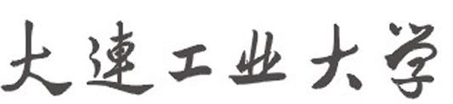
毕 业 设 计

题目：师生答疑互动小程序设计与实现
子题：

专 业： 计算机科学与技术 指导教师： 沈岚
学生姓名： 曲桐瑶 班级-学号： 计算机213-2105010116

2025 年 6 月

大连工业大学本科毕业设计

师生答疑互动小程序设计与实现
Design and Implementation of a Teacher-Student Q&A Interaction Mini Program

设计完成日期 2025 年 6 月 8日

学 院： 信息科学与工程学院
专 业： 计算机科学与技术
学 生 姓 名： 曲桐瑶
班 级 学 号： 计算机213-2105010116
指 导 教 师： 沈岚
评 阅 教 师： 王海文

2025 年 6 月

大连工业大学 2025届本科生毕业设计

摘 要
注：页眉，居中，楷体，五号。阅后删除此文本框。
本科生毕业设计原创性声明
本人郑重声明：所呈交的毕业设计是本人在指导教师指导下独立研
究、写作的成果，设计中引用他人的观点和参考资料均加以注释和说明。
本设计中没有剽窃、抄袭他人研究成果和伪造数据等行为。对完成本文
做出重要贡献的个人和集体，在文中均作了明确的说明并表示了谢意。
如有违规行为发生，本人愿承担一切责任并接受学校的处理。
设计作者签名：

日期：2025.6.8
本科生毕业设计版权使用授权书
大连工业大学有权保留并向国家有关部门或机构送交毕业设计的复
印件和电子版，允许毕业设计被查阅和借阅。本人授权大连工业大学可
以将本人的本科毕业设计全部或部分内容编入有关数据库进行检索，可
以采用影印、缩印或其他复印手段保存、汇编毕业设计。
设计作者签名：
指导教师签名： 
日期：2025.6.8

日期：2025.6.8
随着互联网时代的不断发展以及信息技术的日趋成熟，教学质量与互动效率日益成为高校关注的重点。师生之间的高效答疑互动对于学习体验和教学效果具有重要意义。而传统的答疑环节受时空的限制，难以满足现代教育对即时性与便捷性的需求。而现有教育类小程序多功能单一、缺乏深度交互。为此，本文设计并实现了一款师生答疑互动小程序，旨在为高校师生提供一个便捷、高效的在线答疑平台。
本系统由学生、教师、管理员三名角色构成：学生端实现了选择学科老师答疑、交流互动、问题发布、点赞、评论等功能；教师端包括问题管理、浏览评价信息、答疑回复、评价信息查看等功能；管理员端可以进行问题管理、用户信息管理、浏览答疑数据等。
本项目采用微信小程序开发框架，其丰富的组件库可满足小程序界面设计和交互需求。后端采用高效、灵活的SpringBoot开源框架，前端搭配Vue框架。数据库采用成熟稳定的关系型数据库MySQL。提升了答疑效率，丰富了师生沟通方式，具有良好的推广价值与实践意义。

关键词：师生答疑互动；微信开发者工具；SpringBoot；Vue

Abstract
With the continuous development of Internet era and the maturity of information technology, teaching quality and interactive efficiency have increasingly become the focus of attention in colleges and universities. Efficient Q & A interaction between teachers and students is of great significance to learning experience and teaching effect. However, traditional Q & A links are limited by time and space, and can not meet the needs of modern education for timeliness and convenience. However, existing educational Mini programs have multiple functions and lack of deep interaction. Therefore, this paper designs and implements a teacher-student interactive Q & A Mini programs, aiming to provide a convenient and efficient online Q & A platform for college teachers and students.
This system consists of student, teacher, and administrator: the student side realizes functions such as teacher answering questions, communication and interaction, question posting, likes, and comments in selected subjects; the teacher side includes question management, browsing evaluation information, answering replies, and evaluation Information viewing and other functions; the administrator side can perform question management, user information management, browsing answer data, etc.
This project adopts the development framework of Weixin Mini Programs, and its rich component library can meet the interface design and interaction requirements of Mini programs. The back-end adopts the efficient and flexible SpringBoot open source framework, and the front-end is matched with Vue framework. The database adopts the mature and stable relational database MySQL. It improves the Q & A efficiency, enriches the communication methods between teachers and students, and has good promotion value and practical significance.

Key Words：Teacher-student Interaction;WeChat Developer Tools;SpringBoot;Vue

目 录
摘 要 I
Abstract II
第一章 绪论 1
1.1 课题背景及意义 1
1.2 国内外相关研究动态 1
1.3 课题目标及内容 2
1.3.1 课题目标 2
1.3.2 课题内容 2
1.4论文内容和组织结构 3
第二章 开发环境及关键技术介绍 4
2.1 开发环境软硬件要求 4
2.1.1 硬件要求 4
2.1.2 软件要求 4
2.2 开发环境及开发工具 4
2.2.1 开发环境 4
2.2.2 开发工具 4
第三章 系统需求分析 6
3.1 可行性分析 6
3.1.1 技术可行性 6
3.1.2 经济可行性 6
3.1.3 运行可行性 6
3.1.4 社会可行性 6
3.1.5 法律可行性 6
3.2 功能需求分析 7
3.2.1 功能概述 7
3.2.2 系统用例图 8
3.2.3 数据流图及数据字典 13
3.3 非功能需求分析 17
第四章 系统设计 19
4.1 概要设计 19
4.1.1 系统功能架构 19
4.1.2 系统逻辑架构 19
4.2 数据库设计与实现 20
4.2.1 概念结构设计 20
4.2.2 逻辑结构设计 22
4.3 详细设计 25
4.3.1 系统管理员端功能 25
4.3.2 系统用户端功能 26
第五章 系统实现 28
5.1 师生答疑互动小程序设计与实现管理员功能模块 28
5.1.1 师生答疑互动小程序设计与实现登录页面实现 28
5.1.2 师生答疑互动小程序设计与实现首页实现 28
5.1.3 师生答疑互动小程序设计与实现用户管理模块实现 29
5.1.4 师生答疑互动小程序设计与实现科目管理模块实现 32
5.1.5 师生答疑互动小程序设计与实现问题管理模块实现 33
5.1.6 师生答疑互动小程序设计与实现交流互动管理模块实现 38
5.1.7 师生答疑互动小程序设计与实现系统管理模块实现 43
5.2 师生答疑互动小程序设计与实现用户端功能模块 45
5.2.1 师生答疑互动小程序设计与实现首页页面 45
5.2.2 师生答疑互动小程序设计与实现查看教师页面 46
5.2.3 师生答疑互动小程序设计与实现交流互动页面 46
5.2.4 师生答疑互动小程序设计与实现我的页面 48
第六章 系统测试 50
6.1 测试目的 50
6.2 测试环境 50
6.3 测试目标及结果 50
6.3.1 系统功能测试目标 50
6.3.2 系统功能测试结果 50
结 论 52
参考文献 53
致 谢 55

第一章 绪论

1.1 课题背景及意义
答疑解惑是教学过程中不可缺少的环节^{[1]}，更是教育资源交互的生动实践与知识传递的直观体现，是教学体系不可或缺的有机组成部分。师生答疑互动小程序融合了现代信息技术与传统教育答疑模式，体现了教育文化在数字化时代的传承与创新。
2016年6月教育部关于印发《教育信息化“十三五”规划》的通知，规划体现了信息技术的飞速发展对促进教育公平和推进教育现代化的深刻影响^{[2]}，鼓励利用数字化工具推动教学模式创新发展。尽管如此，师生答疑仍面临挑战：
传统的答疑模式受时空条件的限制，缺乏高效的交互机制，已无法满足学生的学习需求，而师生答疑场景往往局限于课堂有限的时间或课后短暂的面对面交流。由于一些外在因素的影响传统答疑方式的局限性愈发明显。现在，像鸿霖学堂等答疑软件虽然能打破时空的限制，但也存在着一些问题，例如学生之间不能进行交流等。在这一背景下，开发师生答疑互动小程序具有现实意义。
从学生视角出发，在学习过程中遇到疑难点时，依托小程序随时向老师提交问题，打破时空限制。教师可以收到问题并进行解答，学生获得反馈，避免问题积累，极大的提高学习效率。
对于教师而言，师生答疑互动小程序为教学工作提供有力支持。教师借助小程序更全面地掌握学生的学习动态，及时发现在学习过程中的问题，优化教学策略，实现个性化教学。
答疑系统不仅可以减轻教师的负担、提高学生学习效率,还能节约教育成本,极大运用网络教育资源^{[3]}。因此，需要借助信息技术手段构建线上交互平台，为师生答疑提供技术支持。采用线上的学习交流方式，能够在一定程度上打破时空限制，提高教学质量，调动学生学习的积极性^{[4]}，具有重要的理论价值和实践意义。

1.2 国内外相关研究动态
在数字化教育的推动下，国内外学者在师生答疑互动方面进行了丰富研究，为师生答疑互动小程序的设计与实现提供了坚实理论基础和实践支撑。
现在社会的发展并不局限于传统的教育模式，国外引用智能AI技术，将AI技术与课堂结合起来，通过沟通、讲座等方式充分了解学生的学习水平，为学生提供个性化答疑方案，提高学习者的学习动机和积极性^{[5]}。

国内方面，一些研究者为解决学员提问重复教师重复答疑的问题，基于BERT建立文本相似度计算模型，设计实现了基于相似度计算的匹配相似提问算法，有效的减少了教师重复答疑的工作量^{[6]}。Agent技术作为一个迅速发展的研究领域，与机器学习技术相结合，实现了知识库的拓展，完成了“基于Agent网络答疑系统”^{[7]}。
针对以上国内外关于师生答疑互动的研究与实践，发现许多平台大多关注单向答疑效率的提升，缺乏师生双向深度互动、学生间协同学习的支持。该平台着力打造高效答疑、协同学习、学情分析于一体的综合性平台，提升了答疑互动的效果，推动了在线教育的深入发展。

1.3 课题目标及内容

1.3.1 课题目标
本课题主要通过软件工程的方式，对师生答疑互动小程序进行需求分析、系统设计和编码测试工作。按模块进行划分，师生答疑互动小程序包含管理员端和用户端两大模块。管理员端涵盖首页、科目管理、问题管理、交流互动管理、系统管理等模块，其中首页对系统数据进行可视化展示。用户端分为首页、查看教师、交流互动、我的等模块。系统基于Vue和SpringBoot两大框架，提高了代码质量。采用MySQL关系型数据库，在一定程度上提高了数据存取的效率和数据之间的灵活性^{[8]}。通过线上答疑的方式，有利于师生之间打破传统时空的限制，提高学生的主动性。

1.3.2 课题内容
依据课题目标开展以下工作：
- 需求分析
明确系统对师生答疑互动小程序的相关需求，主要包含管理员端以及用户端的需求，用户端分为学生端和教师端，需要展示丰富的资源，并能够与其他用户进行信息交流，因此设置交流互动功能。管理员端需要界面友好，展示统计数据，可以对功能进行管理。
- 系统设计
对整个系统进行设计，按照模块划分功能，并绘制用例图、数据流图以及二维表，对数据库中的数据进行约束，后端需设计接口与平台进行数据交互。
- 系统实现
根据系统需求分析以及系统设计开展编码工作，以保证设计的界面与要求一致。
- 系统测试
对系统各项功能进行系统性测试，保障系统稳定运行，排查并解决问题。

1.4 论文内容和组织结构
第一章：绪论。开篇阐述课题的研究背景、目标以及意义，梳理并分析当前国内外在师生答疑互动领域的研究进展与成果。
第二章：开发环境及开发工具介绍。介绍师生答疑互动小程序在设计与实现过程中采用的开发工具和开发环境。
第三章：系统需求分析。从可行性、功能性以及非功能性对系统进行需求分析。
第四章：系统设计。依据系统需求分析，依次完成概要设计、详细设计以及数据库设计与实现。
第五章：系统实现。结合系统设计各阶段成果，分别阐述师生答疑互动小程序管理员端和用户端页面开发实现情况以及各界面功能具体介绍。
第六章：系统测试。介绍系统测试的目的以及测试目标及结果。
研究结尾对课题进行全面总结并针对后续优化提出改进方向。

第二章 开发环境及关键技术介绍

2.1 开发环境软硬件要求

2.1.1硬件要求
内存：16GB
处理器：AMD Ryzen 7 5700U with Radeon Graphics 1.80 GHz

2.1.2 软件要求
操作系统：Windows 10
小程序开发工具：HBuilderX、微信开发者工具
后端开发工具：IntelliJ IDEA 2023.3
小程序框架：uniapp
后端框架：SpringBoot
数据库：MySQL 5.7

2.2 开发环境及开发工具

2.2.1 开发环境
1. IntelliJ IDEA
IntelliJ IDEA 是由JetBrains开发的一款集成开发环境，是Java开发利器^{[9]}，现在广泛使用。它可以根据上下文感知和数据流分析技术来提供智能化编码提示和错误检测，提供便捷的调试技术，为开发者提供便利。同时，IDEA也支持多种编程语言，如Java等JVM语言供开发者使用。
2.微信开发者工具
微信开发者工具由微信官方提供，是专门为微信小程序开发的集成环境，同时也可用于公众号的开发。开发者能够在其中完成整个项目的创建、程序编写、模拟测试、集成测试等工具^{[10]}，为开发者提供了极大的便利。
3.HBuilderX
HBuilderX是一款由Dcloud开发的具有高效便捷、跨平台、快速的工具，支持HTML5的web开发IDE，它可以在编码的过程提供编码提示，从而通过完整的代码块来提高HTML5、JS、CSS的整体效率。

2.2.2 开发工具
1. Vue
Vue.js是一款渐进式用户界面构建框架，具备易用性、高性能、支持渐进式集成等特性。采用MVVM模式，以数据驱动和组件化思想构建，可以为自底向上逐层应用^{[11]}。Vue的核心库对视图层较为关注，易上手，很容易与其他库或者现有的项目相结合，对于复杂的单页面应用开发也能有效应对。
- SpringBoot
SpringBoot可基于项目依赖实现Spring框架自动配置，大幅减少项目所需的配置内容，加速了JavaWeb的开发。它支持以独立jar包形式部署运行，通过内置基础POM文件来实现Maven配置的高效简化，它的优点之一是无代码生成和xml配置。
- MySQL
数据库是存储数据的仓库^{[12]}。而MySQL数据库是关系数据库的一种，它的使用在众多关系数据库中最为广泛^{[13]}。采用SQL作为主要的数据操作语言，提供丰富的数据类型、函数等功能，同时也可以对数据进行增删改查、排序操作。具有开源免费、跨平台、可扩展性好等特点，支持多用户、多线程在不同的系统上运行，为应用程序提供数据存储和管理服务。
- Uniapp
Uniapp是一款以Vue.js为开发基础的多平台适配前端框架^{[14]}，具有良好的代码复用性，只需一次就可以在多个平台运行，降低了开发成本及维护难度^{[15]}。Uniapp具有丰富的组件和插件资源，提高了开发效率。

第三章系统需求分析
需求分析在软件开发过程中起着至关重要的作用。详细的需求分析为项目开发提供系统架构、模块设计、数据库设计等基本信息，可以根据功能需求设计项目整体架构，依据数据需求完成数据库设计，构建表间关联联系，为整个项目开发奠定基础。本项目将从可行性分析、功能性需求分析、非功能性需求分析进行分析。

3.1 可行性分析

3.1.1 技术可行性
本项目采用SpringBoot和Vue作为开源框架，做到了完全的前后端分离，前端负责展示页面与交互设计，专注于为用户提供简洁美观的用户体验，后端负责业务逻辑处理^{[16]}，具有高效、灵活的特点，数据库使用MySQL进行有效的数据存储和管理，并且有众多的开源工具和社区支持。项目成员具备相应的开发经验，系统在技术实现层面具备较好的前提条件。

3.1.2 经济可行性
系统采用的前后端开发工具均是开源免费的，计算机设备可直接利用现有个人设备实现开发环境搭建，服务器使用本地模拟部署，无需额外花费。开发周期可控，经济压力较小，具备良好的经济可行性。

3.1.3 运行可行性
系统界面简洁、交互友好、操作流程简便、响应速度快、运行环境稳定、符合微信小程序运行要求，无需安装即可快速启动，适配移动端设备。平台具备良好的可运行性。

3.1.4 社会可行性
近年来，学生对线上答疑的需求日益增长，师生对智能化答疑工具的需求日益凸显。该系统可以让师生利用碎片化时间进行答疑，有助于提高学习效率，从而调动学生的积极性^{[17]}，提高教学质量，同时也拉近了师生之间的关系，符合教育数字化发展趋势，具有积极的社会意义，具备良好的社会应用价值。

3.1.5 法律可行性
系统遵守网络安全法和个人信息保护法，不采集敏感数据，符合教育及互联网领域的法律法规，具备良好的法律合规基础。

3.2 功能需求分析
师生答疑互动小程序设计与实现可以满足师生之间便捷高效答疑，管理员可以对用户、问题信息、答疑信息、交流互动等进行管理；用户可以选择老师进行问问题、私聊、可以进行交流互动。

3.2.1 功能概述
本系统可以按照不同的用户类型分为学生端、教师端、管理员端
- 学生端
首页：通过轮播图可看学校的风景，浏览问题信息。可以通过底部导航栏跳转到各个模块，例如选择学科教师、交流互动、个人中心。
教师：学生可按照专业选择老师，可以问老师问题也可以和老师私聊。
交流互动：学生可以在论坛发布帖子，对帖子进行点赞、评论、收藏、举报等操作。
我的：包含查看问题信息、答疑信息、我的收藏、我的发帖、聊天记录、修改密码、绑定微信以及退出登入等功能。
- 教师端
首页：通过轮播图可看学校的风景，浏览问题信息。可以通过底部导航栏跳转到各个模块，例如查看教师、个人中心。
教师：展示不同的教师，可以通过聊天、问问题来增进教师之间的关系。
交流互动：教师可以在平台上发布帖子、对帖子进行评论、点赞、收藏、举报等操作。
我的：包含查看问题信息、答疑信息、我的收藏、我的发帖、聊天记录、修改密码、绑定微信以及退出登入等功能。
- 管理员端
首页：可以查看相关数据统计显示。浏览问题类型统计、发布问题次数统计、答疑类型统计、答疑次数统计等可视化信息。
学生管理：支持批量导入学生数据，提供单个学生增删改查功能，支持批量删除。
教师管理：支持批量导入教师数据，提供单个教师增删改查功能，支持批量删除。
科目管理：可以查看教师授课科目列表，对科目进行新增、删除、修改、查询等操作。
问题信息管理：查看学生提交的问题详情，在这个功能下可以查看评论，对评论进行删除回复操作，也可以对问题信息进行增删改查操作。
答疑信息管理：查看教师提交的答疑信息，对其进行增删改查操作。
举报信息管理：对发布的帖子进行举报，可以对举报信息进行增删改查操作，审核举报信息，营造一个良好的论坛氛围。
论坛分类管理：对交流互动的分类进行管理，支持增删改查操作。
交流互动管理：能浏览交流互动里发布的帖子，并可以对这些帖子进行新增、删除、修改、查询等操作。
菜单列表管理：针对管理员端导航栏的菜单条目进行修改删除。
轮播图管理：支持查看轮播图信息，对图片、链接等进行修改。
个人中心：提供个人资料浏览功能，支持登录密码的安全修改操作。

3.2.2 系统用例图
1.“师生答疑互动小程序设计与实现”管理员端总用例图
管理员参与的用例为用户管理、科目管理、问题管理、交流互动管理、系统管理、个人中心、查看首页、登录等用例，每个功能都包含登录功能，所以用例间关系为包含关系。根据上述分析师生答疑互动小程序设计与实现管理员端总用例图如图3.1所示。

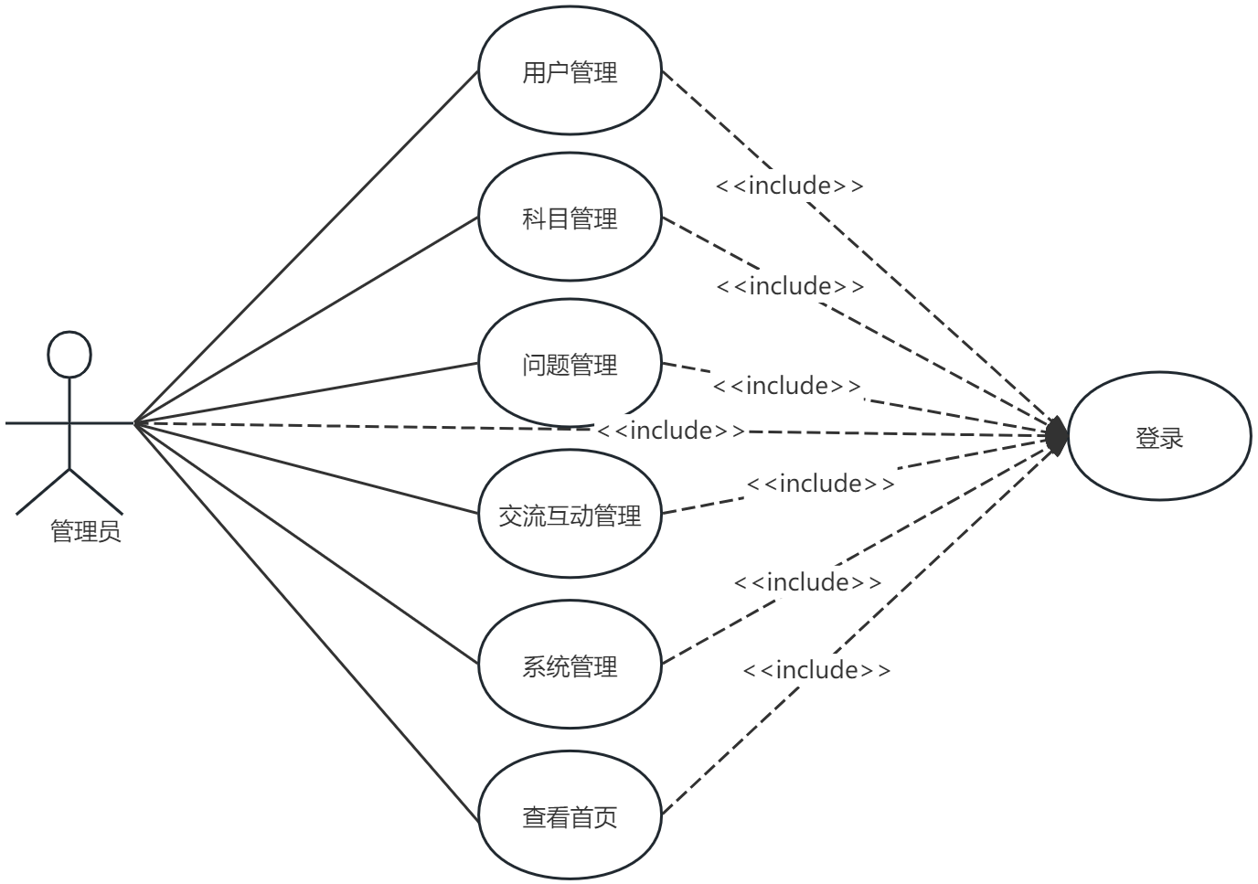
图3.1 管理员端总用例图

- “师生答疑互动小程序设计与实现”管理员端细化用例图
“查看首页”用例的细化用例图，如图3.2所示。管理员关联的查看首页用例可细化为查看问题类型统计、查看发布问题次数统计、查看答疑问题次数统计、查看答疑类型统计。

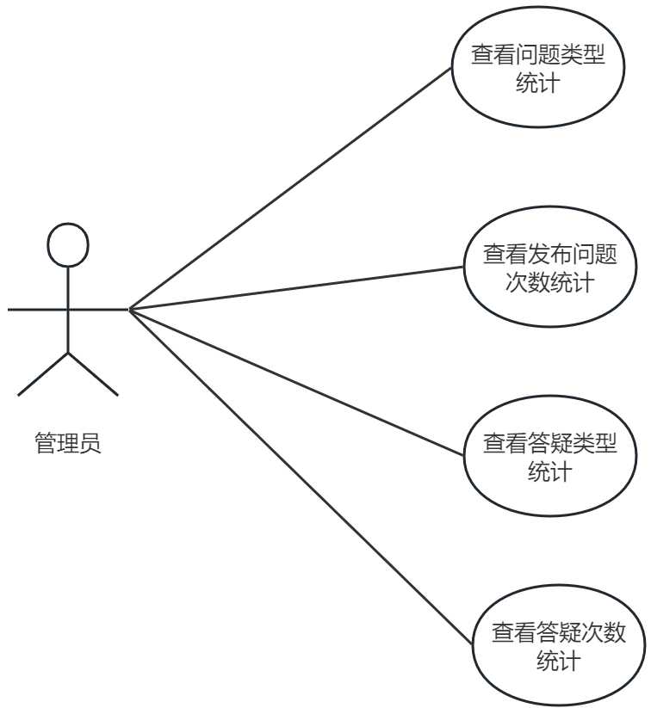
图3.2 管理员端“查看首页”细化用例图

“问题管理”用例的细化用例图，如图3.3所示。管理员关联的问题管理用例可细化为答疑信息管理、问题信息管理等用例。其中答疑信息管理中包含查看答疑、修改答疑、删除答疑，其中删除答疑可扩展为批量删除答疑。问题信息管理中包含查看问题、修改问题、删除问题、查看评论、回复评论、删除评论，其中删除评论和删除问题可扩展为批量删除，其余均为包含关系。

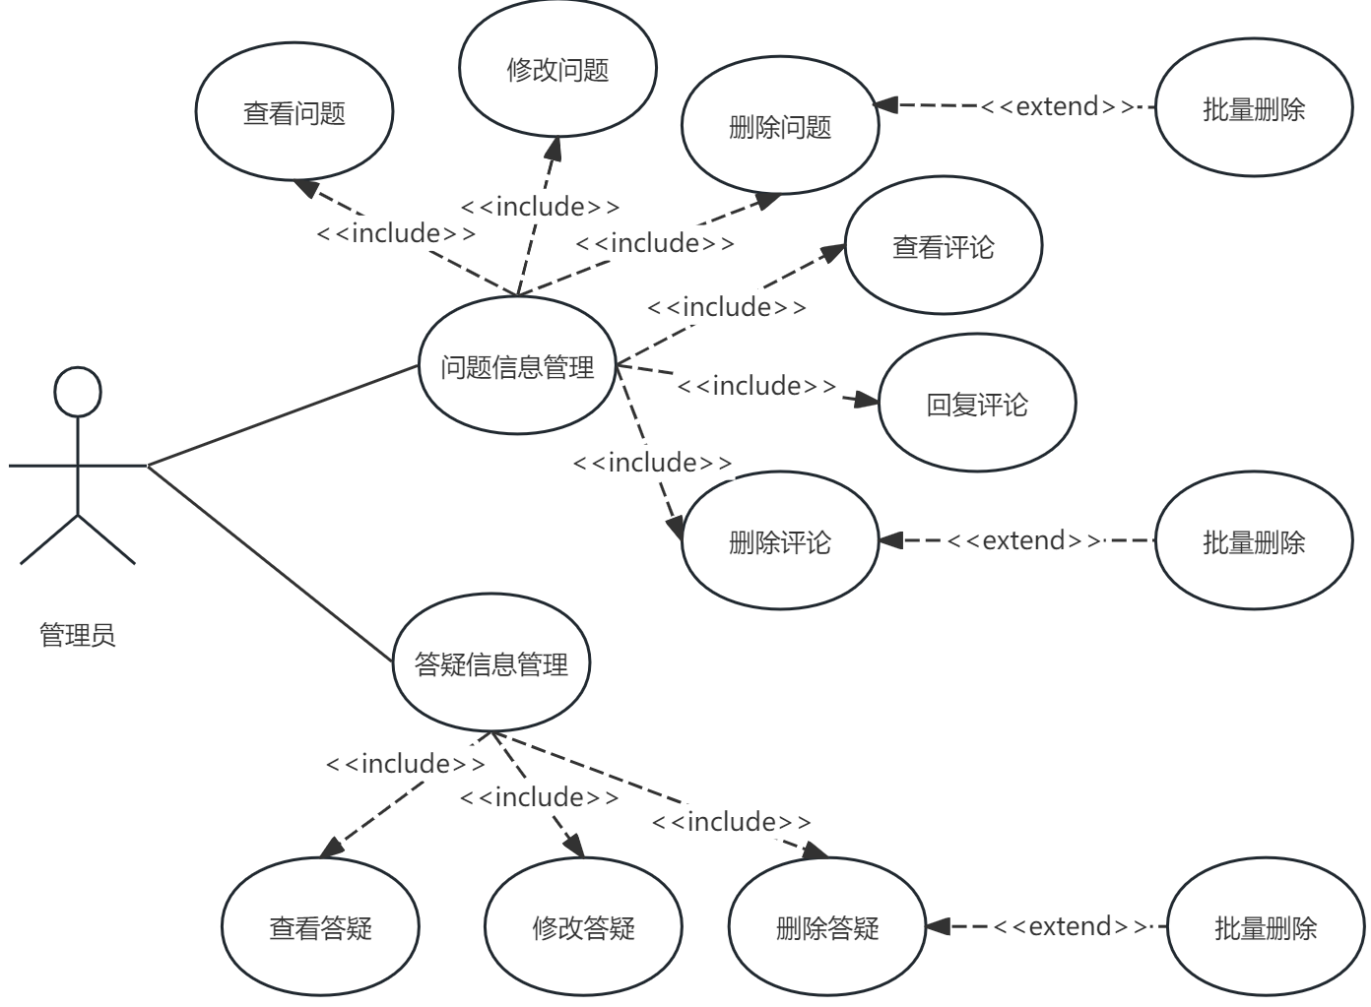
图3.3 管理员端“问题管理”细化用例图

“交流互动管理”用例的细化用例图，如图3.4所示。管理员关联的交流互动管理可细化为举报记录管理、论坛分类管理、交流互动管理。其中举报记录管理包含查看记录、删除记录、修改记录、举报审核，与举报记录管理为包含关系，删除记录可扩展为批量删除。论坛分类管理具备新增分类、查询分类、修改分类、删除分类，与论坛分类管理是包含关系，其中删除操作支持批量删除，是扩展关系。交流互动管理涵盖帖子的查看、修改、删除以及评论的查看和删除，与交流互动管理是包含关系，删除帖子、删除评论可扩展为批量删除。

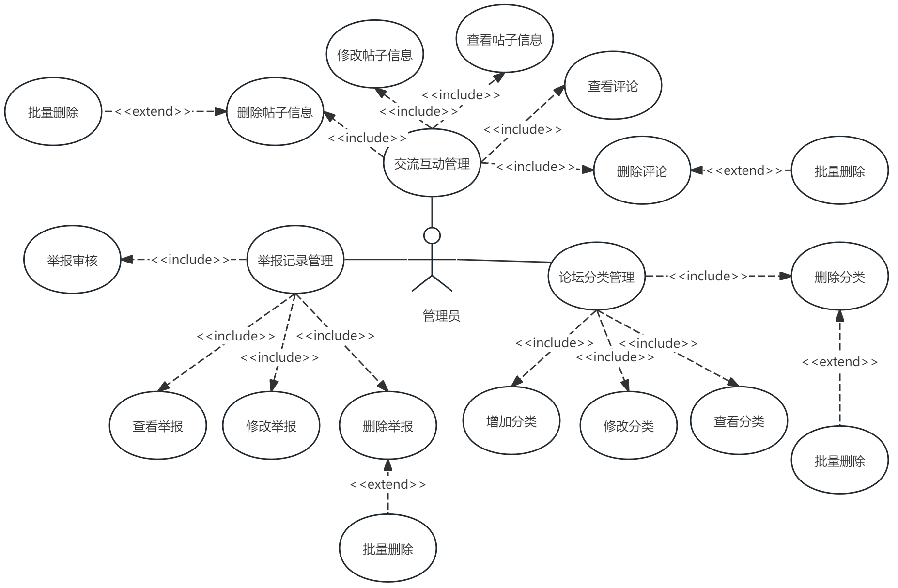
图3.4 管理员端“交流互动管理”细化用例图

- “师生答疑互动小程序设计与实现”学生端总用例图
学生参与的用例为查看首页、选择教师、交流互动、查看个人中心等用例，其中查看个人中心功能需要以登录为前提，因此查看个人中心用例与登录用例之间构成包含关系。登录用例可以通过账号密码登录或者微信授权登录，还需要选择权限，用例之间是包含关系。师生答疑互动小程序设计与实现学生端总用例图如图3.5所示。

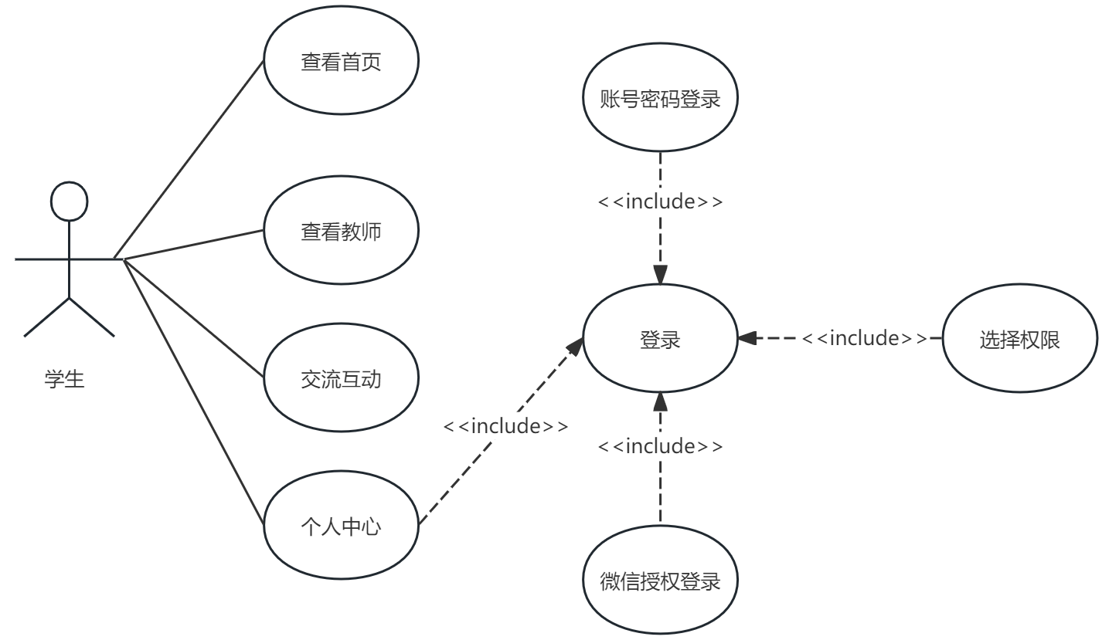
图3.5 学生端总用例图

4.“师生答疑互动小程序设计与实现”学生端细化用例图
“查看教师”用例的细化用例图，如图3.6所示。学生关联的查看教师用例可细化为搜索教师、查看教师，其中查看教师页面可以按照自己的需求搜索教师，点击教师进行私聊、问问题，所以进行私聊、问问题与查看教师之间的关系为包含关系。

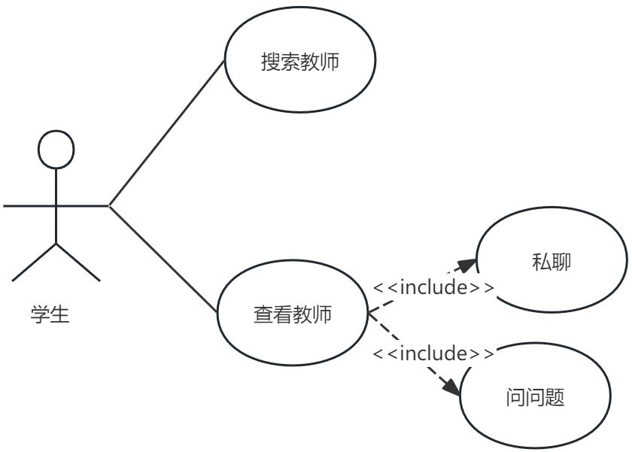
图3.6 学生端“查看教师”细化用例图

“交流互动”用例的细化用例图，如图3.7所示。学生关联的交流互动用例可细化为搜索帖子、查看帖子，其中查看帖子页面可以点击帖子进行点赞、收藏以及评论，以上三种操作与查看帖子页面是包含关系。对于评论用例来说，做出一级评论的同时还可以回复一级评论，所以为扩展关系。

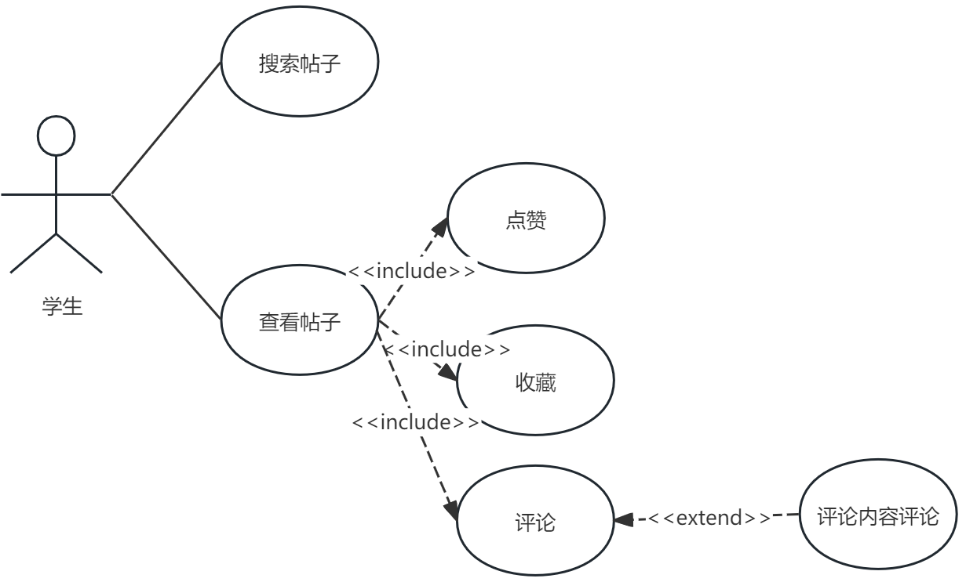
图3.7 学生端“交流互动”细化用例图

“查看个人中心”用例的细化用例图，如图3.8所示。学生端关联的个人中心用例可细化分为查看问题信息、查看答疑信息、查看我的收藏、查看我的发帖、查看聊天记录、修改密码、绑定微信等用例。

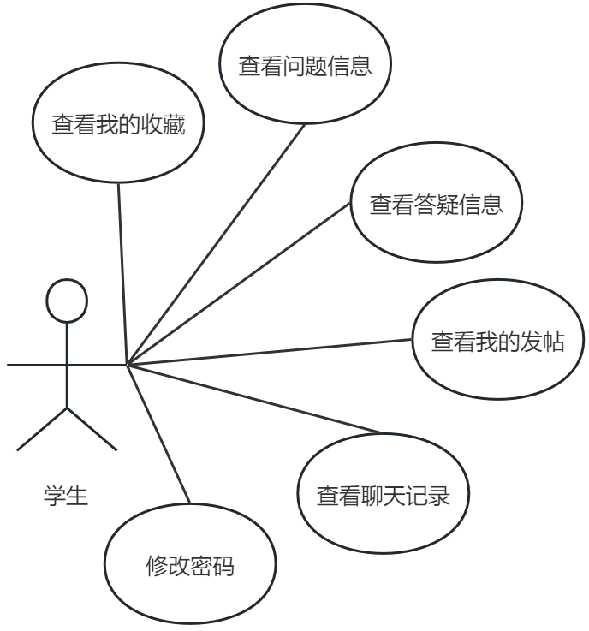
图3.8 学生端“查看个人中心”细化用例图

5.“师生答疑互动小程序设计与实现”教师端细化用例图
教师参与的用例为查看首页、选择教师、交流互动、查看个人中心等用例，其中查看个人中心功能需要以登录为前提，因此用例与登录用例之间构成包含关系。登录用例可以通过账号密码登录或者微信授权登录，还需要选择权限，用例之间是包含关系。师生答疑互动小程序设计与实现教师端总用例图如图3.9所示。

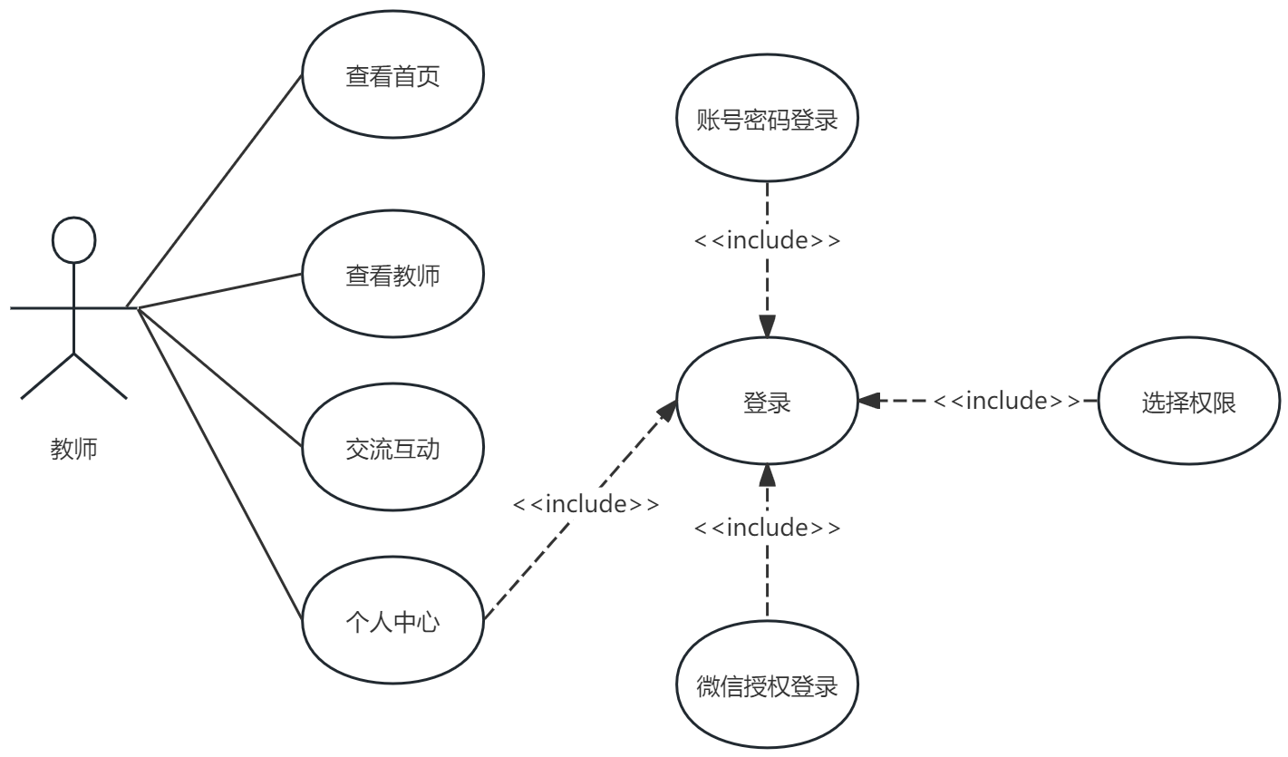
图3.9 教师端总用例图

“查看教师”用例的细化用例图，如图3.10所示。教师关联的查看教师用例包含搜索教师、查看教师，其中查看教师详情页面支持点击教师发起私聊、提问操作，所以进行私聊、问问题与查看教师之间的关系为包含关系。

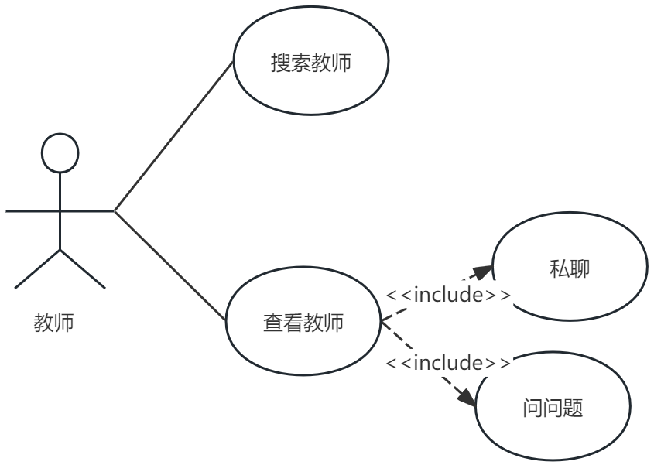
图3.10 教师端“查看教师”细化用例图

“交流互动”用例的细化用例图，如图3.11所示。教师关联的交流互动用例可细化为搜索帖子、查看帖子，其中查看帖子页面可以点击帖子进行点赞、收藏以及评论，以上三种操作与查看帖子页面是包含关系。对于评论用例来说，做出一级评论的同时还可以回复一级评论，所以为扩展关系。

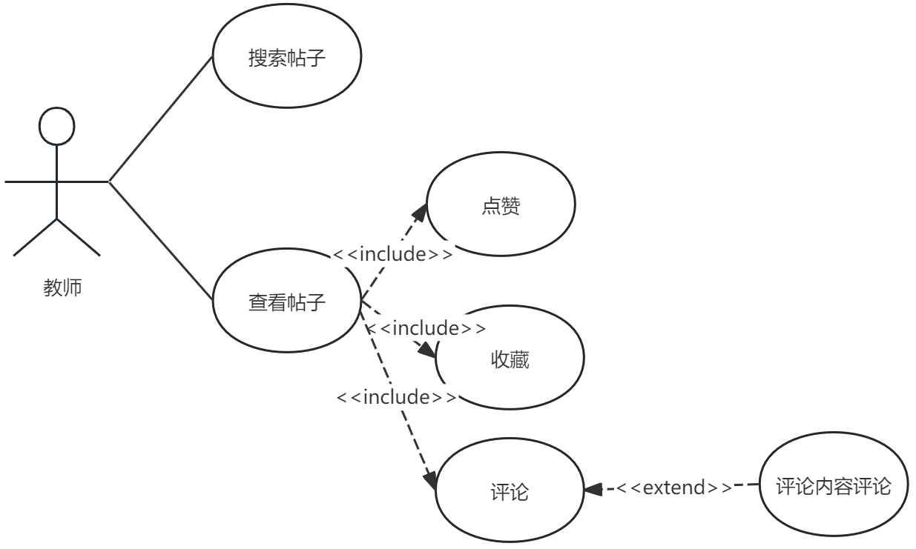
图3.11 教师端“交流互动”细化用例图

“查看个人中心”用例的细化用例图，如图3.12所示。教师端关联的个人中心用例可细化分为查看问题信息、查看答疑信息、查看我的收藏、查看我的发帖、查看聊天记录、修改密码、绑定微信等用例。

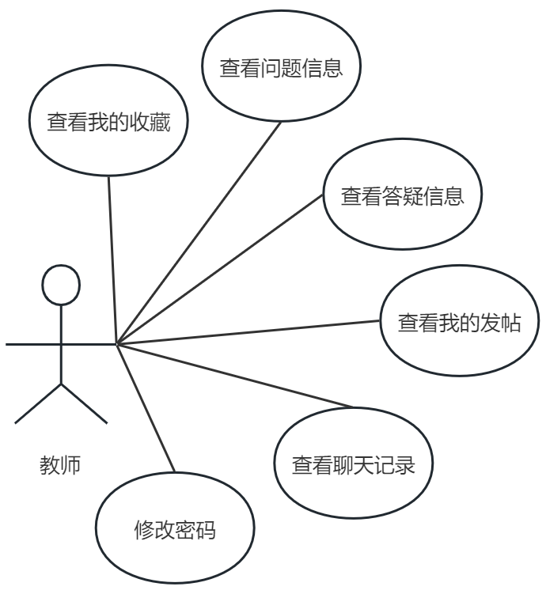
图3.12 教师端“个人中心”细化用例图

3.2.3 数据流图及数据字典
数据流图是用于展现系统数据流动逻辑的图形化工具，通过外部实体、处理过程、数据流、数据存储四大核心要素，清晰刻画数据在系统内的流动轨迹、处理环节及存储状态。其分层架构包含顶层数据流图、0 层数据流图及多层子图，通过逐层分解的方式实现对复杂系统的精细化描述。师生答疑互动小程序设计与实现的数据流图绘制，实体涵盖学生、教师和管理员三类角色，他们都能向平台输入特定操作指令，并接受系统反馈的处理结果。根据数据流的移动变化过程可绘制0层数据流图。管理员端0层数据流图如图3.13所示，用户端0层数据流图如图3.14所示。

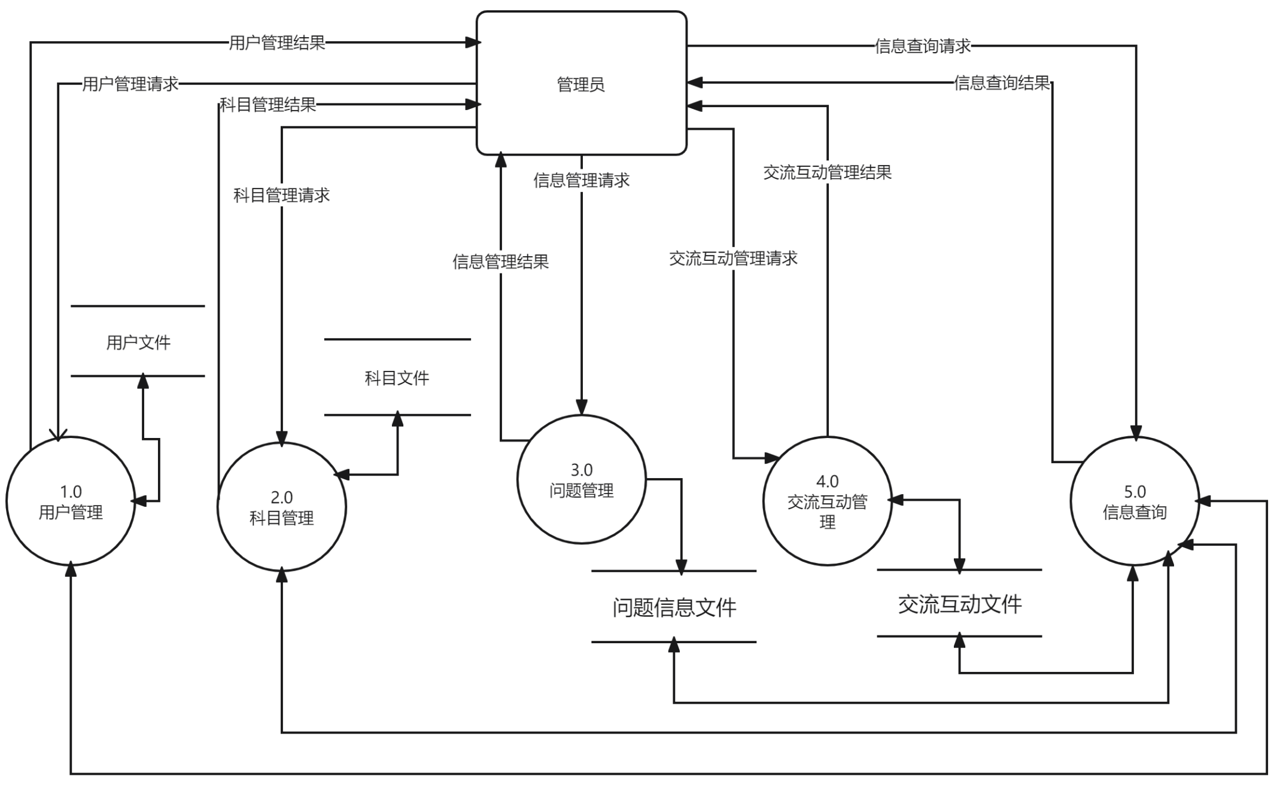
图3.13 管理员端0层数据流图

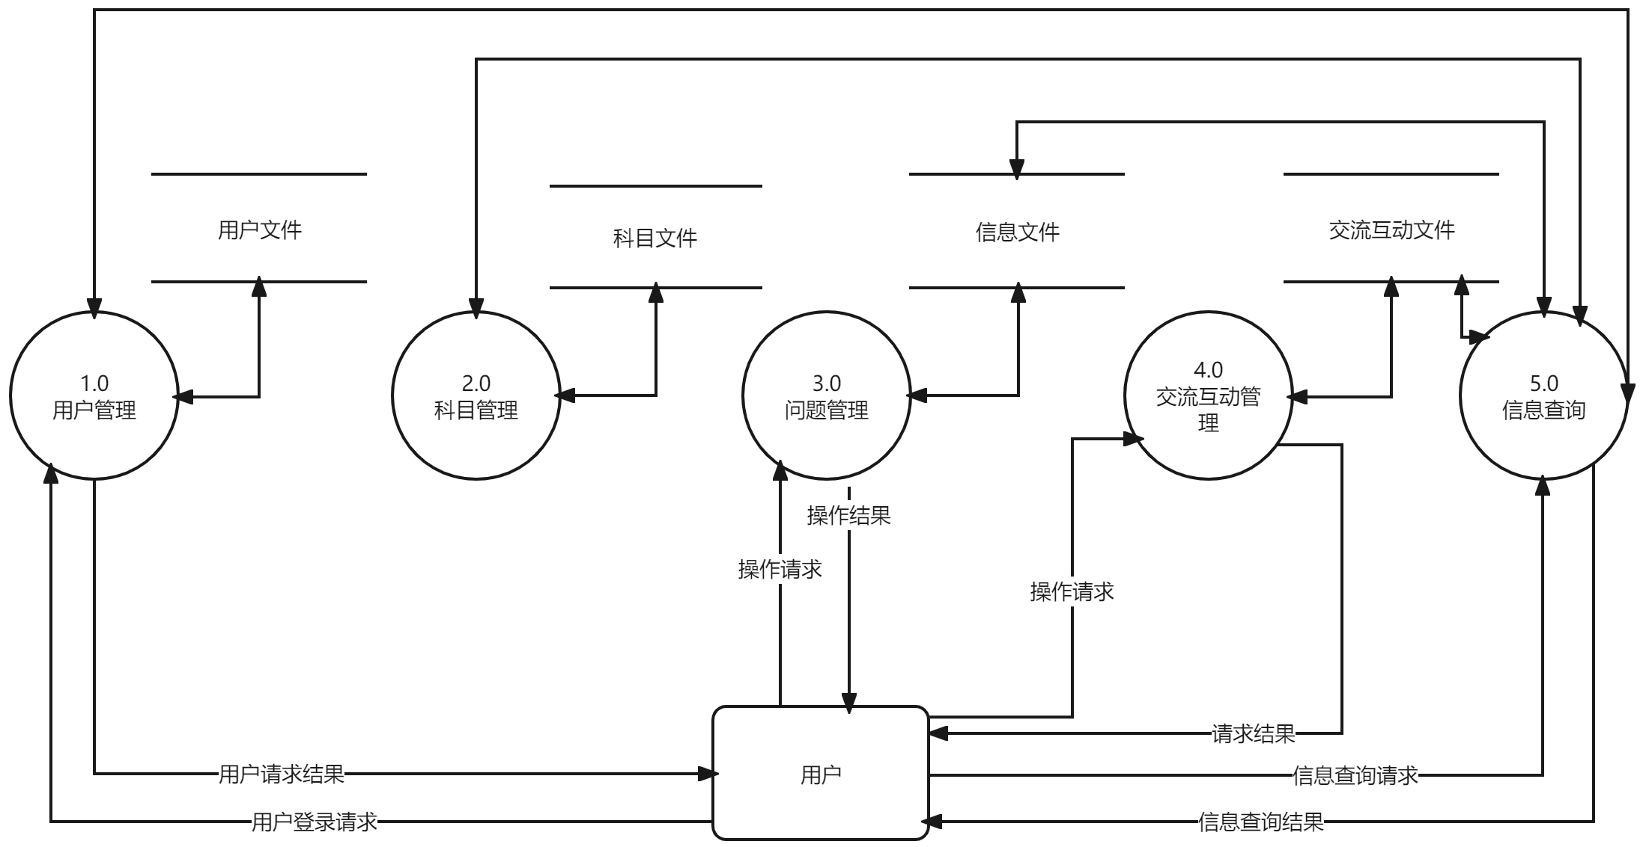
图3.14 用户端0层数据流图

基于0层数据流图的分析，通过对科目管理模块分解可生成1层数据流图，如图3.15所示。2.1处理管理请求，2.2执行科目添加，2.3执行科目删除，2.4进行科目修改。各环节均会对科目文件的相关数据进行修改，并向管理员返回请求处理结果。

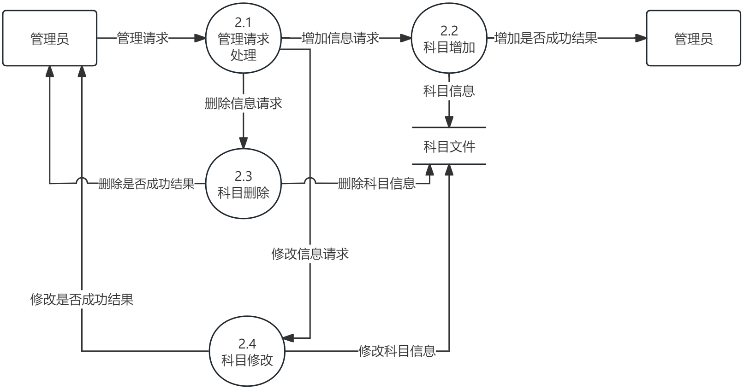
图3.15 科目管理1层数据流图

根据分析0层数据流图，通过加工3问题管理可得1层数据流图，问题管理1层数据流图如图3.16所示。3.1加工处理管理请求，加工3.2进行信息删除，加工3.3进行信息修改。加工时会修改信息文件的相关数据存储，并向管理员返回请求结果。

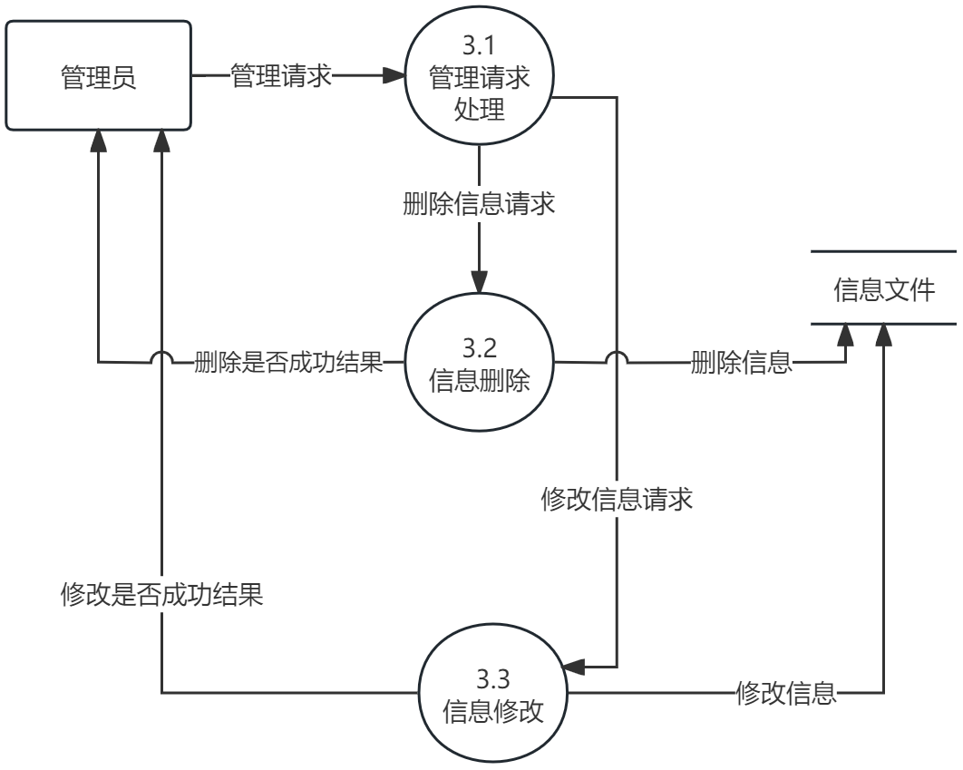
图3.16 问题管理1层数据流图

数据字典用于对数据项、数据结构、数据流、数据存储及处理逻辑等要素进行规范性定义和描述，旨在对数据流图中的各个元素作出详细的说明。本系统问题管理的数据字典如下所示。
- 数据流
数据流描述如表3.1、3.2、3.3、3.4所示。

表3.1 数据流条目统计结果的描述内容
名称 | 删除是否成功结果
简述 | 管理员对系统数据进行统计获得结果
数据流组成 | 信息ID
数据流来源 | 信息存储
数据流去向 | 管理员

表3.2 数据流条目删除信息请求的描述内容
名称 | 删除信息请求
简述 | 管理员对系统问题信息数据进行删除
数据流组成 | 信息ID
数据流来源 | 管理员点击删除按钮
数据流去向 | 信息存储

表3.3 数据流条目查询结果的描述内容
名称 | 修改是否成功结果
简述 | 管理员对系统数据进行查询获得结果
数据流组成 | 信息ID+标题+图片+学号+姓名+问题内容+工号+教师姓名
数据流来源 | 问题信息存储
数据流去向 | 管理员

表3.4 数据流条目修改信息请求的描述内容
名称 | 修改信息请求
简述 | 管理员对系统问题信息数据进行修改
数据流组成 | 信息ID+标题+图片+学号+姓名+问题内容+工号+教师姓名
数据流来源 | 管理员点击修改按钮
数据流去向 | 信息存储

- 数据项
数据项：信息ID
含义：信息的唯一标识
类型：整型
取值范围：任意数字
取值含义：系统自动生成的递增主键

数据项：问题信息
含义：标识问题信息的核心标题
类型：字符型
长度：20
取值含义：问题信息的具体标题描述

- 数据存储
数据存储：问题信息表
说明：用于存储问题相关信息记录
组成：信息ID+信息标题+创建时间
存储方式：基于创建时间的增量进行排序

- 存储过程
处理过程：问题信息修改
说明：管理员对问题信息进行编辑修改
激活条件：管理员触发修改功能按钮
输入：修改的问题信息
输出：问题信息修改操作成功或失败的状态反馈
处理：管理员提交修改信息后，系统更新问题信息数据表中对应的记录项

处理过程：问题信息删除
说明：管理员执行问题信息的删除操作
激活条件：管理员触发删除功能按钮
输入：删除数据信息
输出：问题信息删除操作的执行结果
处理：管理员确认删除指令后，系统从问题信息表中删除对应的信息

处理过程：问题信息查询
说明：管理员对问题信息进行查询操作
激活条件：管理员触发查询功能按钮
输入：问题查询条件
输出：查询结果集
处理：管理员提交查询参数后，系统检索问题信息表并返回匹配结果

处理过程：问题信息统计
说明：管理员对问题数据进行汇总
激活条件：管理员访问系统首页
输入：统计问题相关数据信息
输出：可视化统计图表
处理：管理员进入系统首页后自动调取问题信息表进行数据统计

3.3 非功能需求分析
1. 易用性分析
小程序布局简洁美观，方便操作，用户可通过底部导航栏跳转到各个模块，例如查看教师，交流互动、个人中心等。在进行相关操作时可以进行回复、删除、点赞等操作，操作成功后会跳转到相关界面，适合师生使用。
- 安全性分析
用户在登录时需要输入账号密码或者微信授权登录，还需选择权限才能登录成功，对待不同权限有不同的操作，确保数据的加密性，保障系统安全。
- 可维护性和可兼容性
小程序使用微信开发者工具，使用uniapp框架，后端使用SpringBoot框架，通过模块化开发提高代码的可维护性。在访问小程序时支持多种浏览器使用，体现了兼容性。

第四章 系统设计

4.1 概要设计

4.1.1 系统功能架构
师生答疑互动小程序设计与实现分为管理员端和用户端。管理员端分为首页、用户管理、科目管理、问题管理、交流互动管理、系统管理、个人中心。用户管理可细化为学生管理、教师管理。问题管理可细化为问题信息管理、答疑信息管理。交流互动管理可细化为举报记录管理、论坛分类管理、交流互动管理。系统管理可细化为菜单列表管理、轮播图管理。个人中心可细化为个人信息、修改密码。用户端可分为首页、查看教师、交流互动、个人中心等模块。首页有轮播图、问题信息、导航栏模块。查看教师分为评论、问题、私聊等模块。交流论坛分为点赞、收藏、评论等模块。个人中心分为问题信息、答疑信息、我的收藏、我的发帖、聊天记录、修改密码几大模块。系统功能图如图4.1所示。

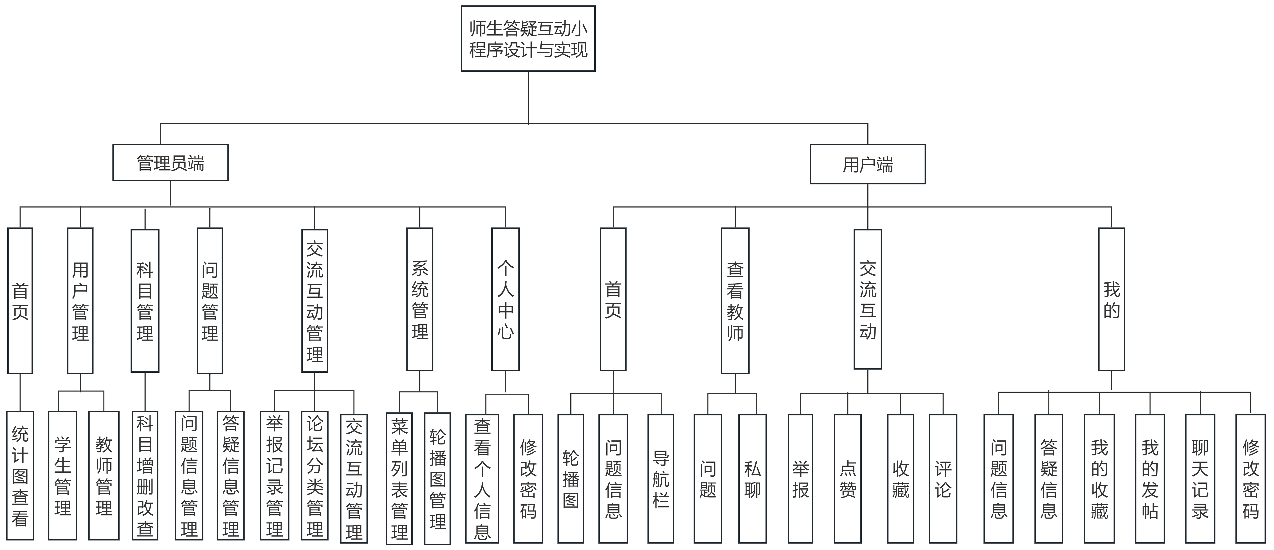
图4.1 系统功能结构图

4.1.2 系统架构
系统架构是将系统需求分为不同的逻辑层次，用于描述整体功能和部分功能的关系。师生答疑互动小程序设计与实现将系统分为五层架构体系，分别为用户层、应用层、数据逻辑层、数据层以及基础设施层。用户层涵盖师生答疑小程序的管理员端和用户端，应用层以简洁页面为用户提供操作入口，负责将用户交互产生的数据传到数据层并返回相应的处理结果，数据逻辑层涵盖基本信息管理、综合统计分析及相关业务的记录等功能，其中基本信息管理分为用户管理、科目管理、问题管理、交流互动管理、系统管理。数据层用于记录数据的存储情况，师生答疑互动小程序平台的数据主要存储在MySQL数据库中，基础设施层包括网络设备、存储设备以及操作系统等。系统架构图如图4.2所示。

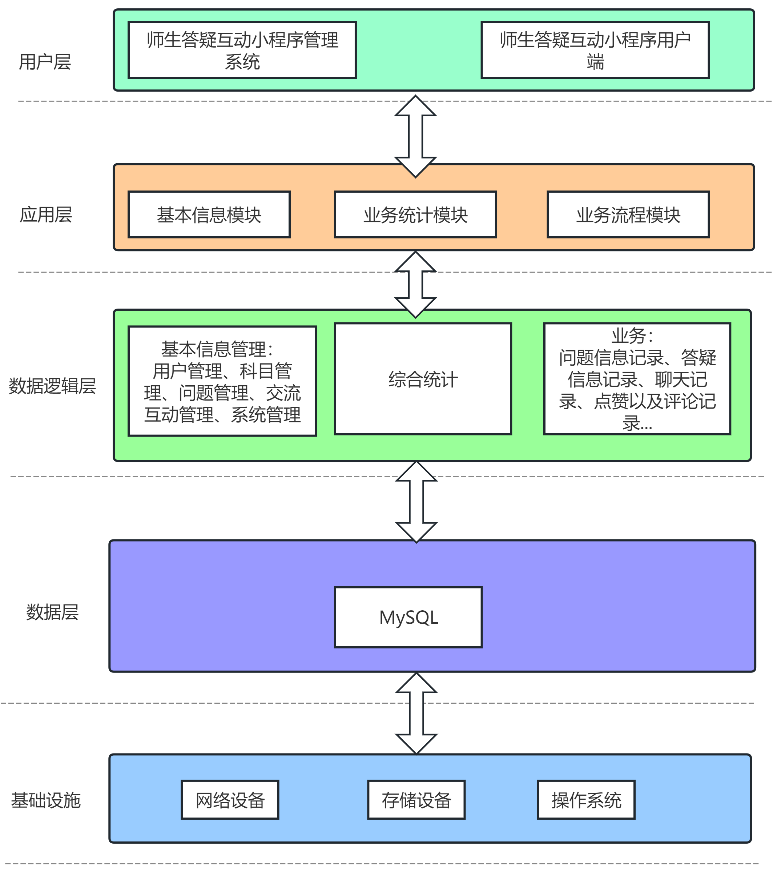
图4.2 系统架构图

4.2 数据库设计与实现

4.2.1 概念结构设计
系统数据库的设计与实现是整个系统的重要基础，而在数据库的设计中，数据库表与系统的链接是整个系统数据库设计的重中之重^{[18]}。师生答疑互动小程序平台中主要实体如下：
学生：学生ID，创建时间，学号，密码，姓名，头像，性别，专业，班级，手机；
教师：ID，创建时间，工号，密码，教师姓名，头像，性别，科目，专业，电话，评论数；
管理员：ID，用户名，密码，头像，角色，新增时间
科目：ID，创建时间，科目；
交流互动：ID，创建时间，帖子标题，帖子内容，用户ID，用户名，头像，状态，是否置顶，置顶时间，分类名称，封面；
问题信息：问题ID，创建时间，标题，科目，图片，问题内容，发布日期，学号，姓名，工号，教师姓名；
师生答疑互动小程序平台中主要联系及属性如下：
答疑信息：信息ID，创建时间，标题，科目，图片，答疑讲解，发布时间，工号，教师姓名，学号，姓名；
交流互动举报：交流互动举报ID，创建时间，论坛ID，帖子标题，举报用户ID，举报用户名，被举报用户ID，被举报用户名，举报原因，图片补充，状态，举报类型；
交流互动类型：类型ID，创建时间，分类名称；
问题信息评论：问题信息评论ID，创建时间，关联表ID，用户ID，头像，用户名，评论内容，回复内容；
收藏：收藏ID，创建时间，用户ID，名称，图片；
私聊：消息ID，用户ID，内容，图片，状态；
根据上述分析，师生答疑互动小程序总体ER图如图4.3所示。详细以两大模块进行展示。

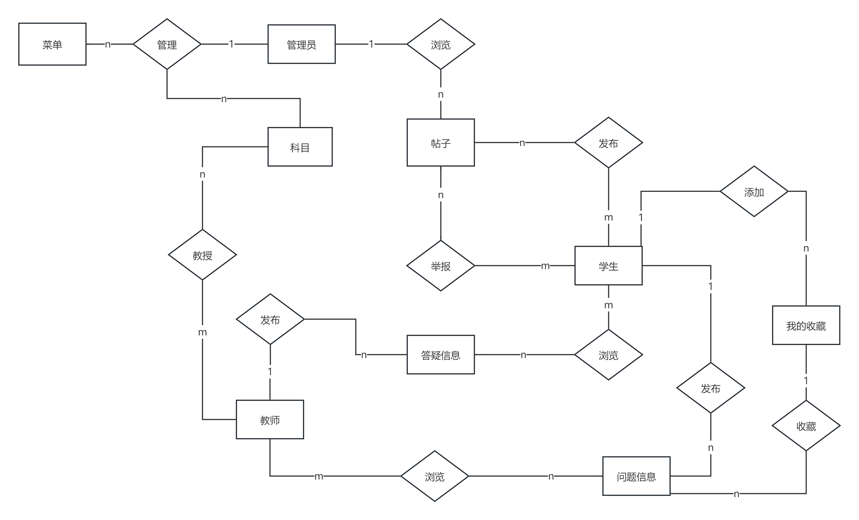
图4.3 总体ER图

教师模块ER图如图4.4所示：

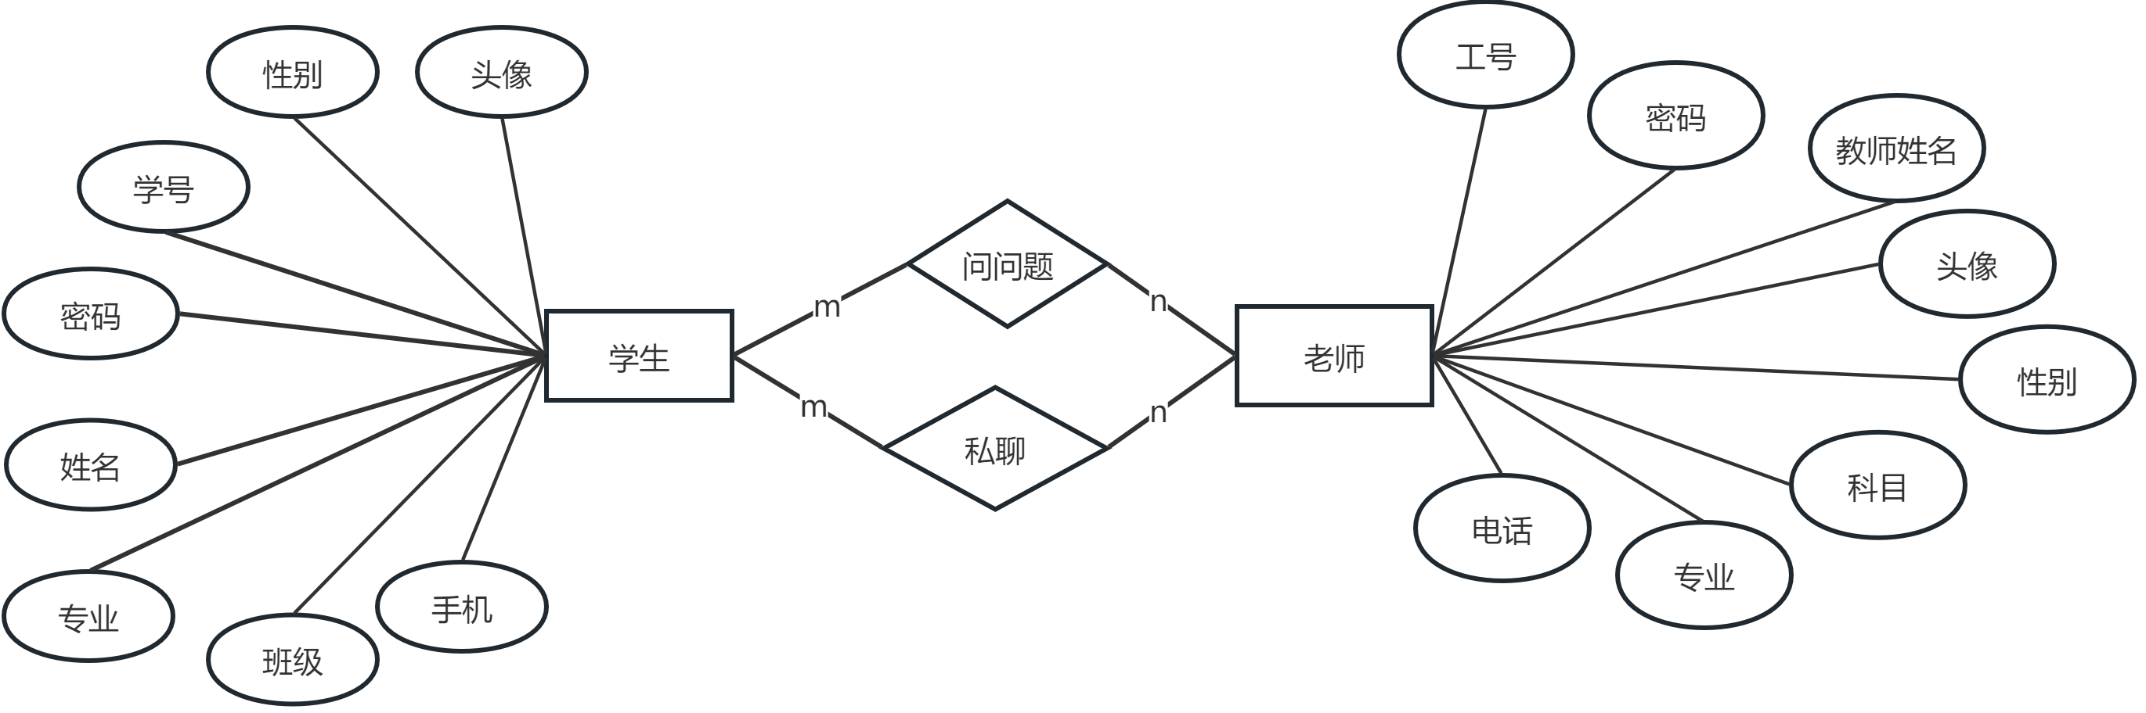
图4.4 教师模块ER图

交流论坛ER图如图4.5所示，其中学生可以进行帖子回复，因此评论作为一个实体，评论ER图如图4.6所示：

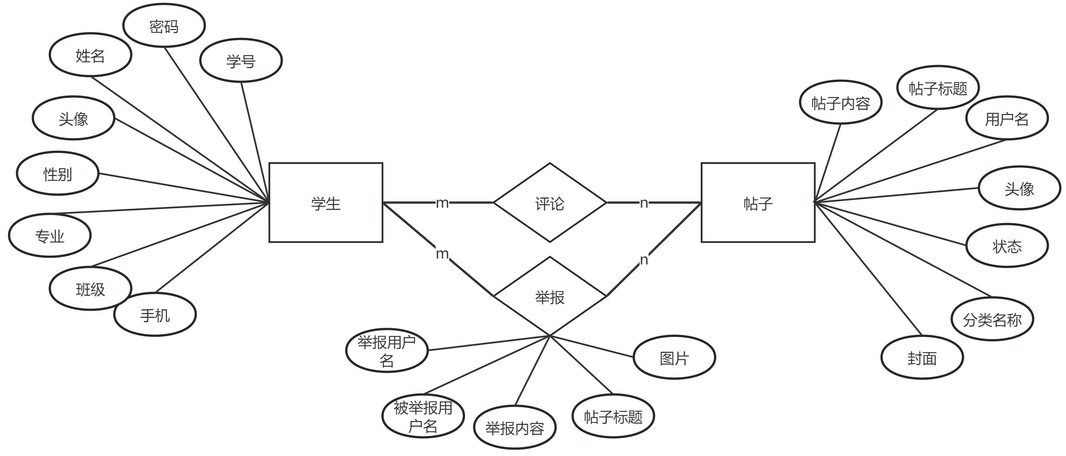
图4.5 交流论坛模块ER图

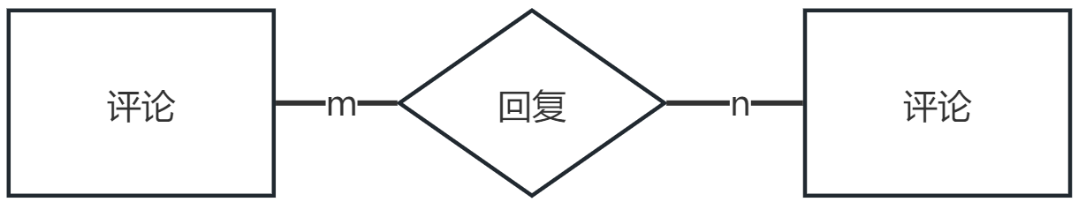
图4.6 评论ER图

4.2.2 逻辑结构设计
数据库逻辑结构设计是数据库设计的关键阶段。主要包含数据结构定义、关系定义、操作定义以及约束定义。
根据图4.4得到的关系为：
学生（学生ID，头像，密码，性别，学号，姓名，专业，班级，手机）
老师（老师ID，工号，密码，教师姓名，头像，性别，科目，专业，电话）
评论（用户ID，头像，用户名，评论内容，回复内容）
问题（标题，科目，图片，问题内容，发布日期，学号，姓名，工号，教师姓名）
私聊（消息ID，用户ID，内容，图片，状态）
根据图4.5所得的关系为：
学生（学号，密码，姓名，头像，性别，专业，班级，手机，学生ID）
帖子（帖子ID，帖子内容，帖子标题，用户名，头像，状态，分类名称，封面）
举报（举报ID，举报内容，举报用户名，被举报用户名，举报用户ID，被举报用户ID，图片，帖子标题）
评论（用户ID，头像，用户名，评论内容，回复内容）
依据上述关系可转换为二维表如表4.1-4.6所示。

表4.1 学生信息表
序号 | 字段名 | 字段含义 | 类型 | 约束 | 默认值
1 | id | 学生ID | bigint | 主键
2 | addtime | 创建时间 | timestamp |  | CURRENT_TIMESTAMP
3 | xuehao | 学号 | varchar(20) | 外键
4 | mima | 密码 | varchar(20)
5  6  7  8  9  10 | xingming  touxiang  xingbie  zhuanye  banji  shouji | 姓名  头像  性别  专业  班级  手机 | varchar(20)  longtext  varchar(20)  varchar(20)  varchar(20)  varchar(20)
11 | pquestion | 密保问题 | varchar(50)
12 | panswer | 密保答案 | varchar(50)
13 | openid | 微信openid | varchar(20)
14 | nickname | 微信昵称 | varchar(50)
15 | avatarurl | 微信头像 | varchar(50)

表4.2 问题信息表
序号 | 字段名 | 字段含义 | 类型 | 约束 | 默认值
1 | id | 信息ID | bigint | 主键
2 | addtime | 创建时间 | timestamp |  | CURRENT_TIMESTAMP
3 | biaoti | 标题 | varchar(200)
4  5  6  7  8  9  10  11  12  13  14  15 | kemu  tupian  wentineirong  faburiqi  xuehao  xingming  gonghao  jiaoshixingming  thumbsupnum  crazilynum  discussnum  storeupnum | 科目  图片  问题内容  发布日期  学号  姓名  工号  教师姓名  赞  踩  评论数  收藏数 | varchar(50)  longtext  longtext  datetime  varchar(50)  varchar(50)  varchar(50)  varchar(50)  int  int  int  int |  | 0  0  0  0

表4.3 帖子信息表
序号 | 字段名 | 字段含义 | 类型 | 约束 | 默认值
1 | id | 帖子ID | bigint | 主键
2 | addtime | 创建时间 | timestamp |  | CURRENT_TIMESTAMP
3 | title | 帖子标题 | varchar(200)
4  5  6  7  8 | content  userid  username  avatarurl  isdone | 帖子内容  用户ID  用户名  头像  状态 | longtext  bigint  varchar(20)  longtext  varchar(20)
9  10  11  12 | typename  cover  isanon  delflag | 分类名称  封面  是否匿名  是否删除 | varchar(20)  longtext  int  int |  | 0  0

表4.4 举报信息表
序号 | 字段名 | 字段含义 | 类型 | 约束 | 默认值
1 | id | 举报ID | bigint | 主键
2 | addtime | 创建时间 | timestamp |  | CURRENT_TIMESTAMP
3 | forumid | 帖子ID | bigint
4 | title | 帖子标题 | varchar(20)
5  6  7  8  9  10  11 | userid  username  reporteduserid  reportedusername  reason  picture  status | 举报用户ID  举报用户名  被举报用户ID  被举报用户名  举报原因  图片  状态 | bigint  varchar(20)  bigint  varchar(20)  longtext  longtext  varchar(20)

序号 | 字段名 | 字段含义 | 类型 | 约束 |  | 默认值
1 | id | 消息ID | bigint |  | 主键
2 | addtime | 创建时间 | timestamp |  |  | CURRENT_TIMESTAMP
3 | uid | 用户ID | bigint
4  5  6 | fid  content  isread | 私聊用户ID  内容  消息已读 | bigint  varchar(200)  int |  |  | 0
表4.5 私聊信息表
表4.6 教师信息表
序号 | 字段名 | 字段含义 | 类型 | 约束 | 默认值
1 | id | 教师ID | bigint | 主键
2 | addtime | 创建时间 | timestamp |  | CURRENT_TIMESTAMP
3 | gonghao | 工号 | varchar(20) | 外键
4 | mima | 密码 | varchar(20)
5  6  7  8  9  10  11 | jiaoshixingming  touxiang  xingbie  kumu  zhuanye  dianhua  pquestion | 教师姓名  头像  性别  科目  专业  电话  密保问题 | varchar(20)  longtext  varchar(2)  varchar(20)  varchar(20)  varchar(20)  varchar(50)
12 | panswer | 密保答案 | varchar(50)
13 | openid | 微信openid | varchar(20)
14 | nickname | 微信昵称 | varchar(50)
15 | avatarurl | 微信头像 | varchar(50)

4.3 详细设计

4.3.1 系统管理员端功能
管理员端的核心功能是对系统数据进行管理和统计，操作流程以登录为起点。登录时需要输入账号密码进行验证，验证失败后会提示账号密码错误，验证通过则跳转到管理员页面。进入页面后，可选择首页、科目管理、问题管理、交流互动管理、系统管理、个人中心等功能。首页可以通过扇形图以及折线图查看相关数据统计。用户管理模块可对学生和教师两类角色进行相关操作。问题管理涵盖问题信息管理、答疑信息管理。交流互动管理包含举报记录管理、论坛分类管理以及交流互动管理。系统管理包含菜单列表管理、轮播图管理。依据上述分析，管理员端流程图如图4.5所示。

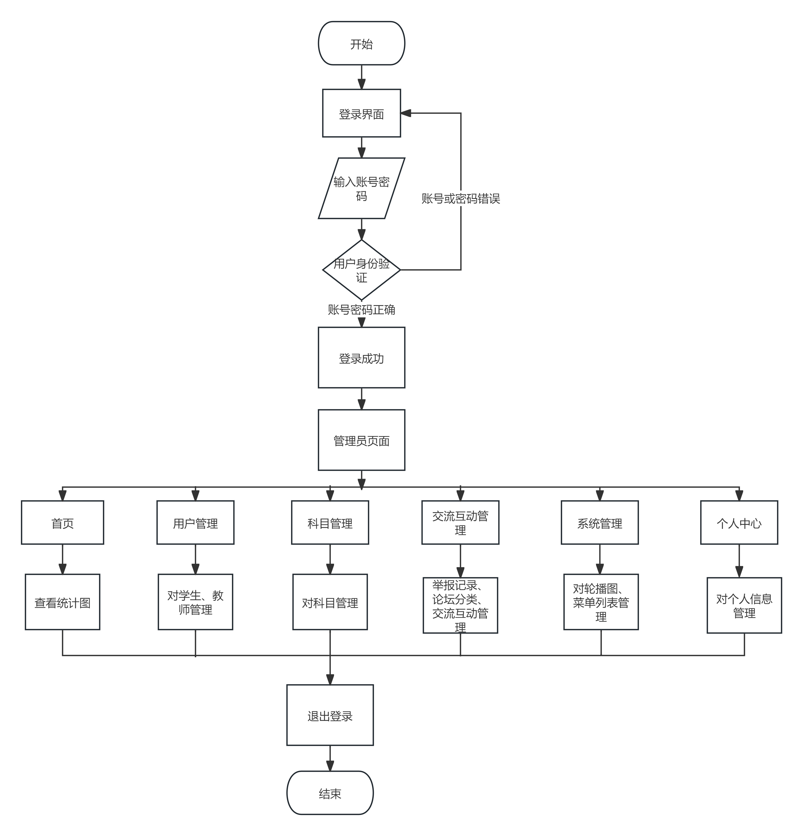
图4.5 管理员端流程图

4.3.2系统用户端功能
用户端的功能主要有查看教师、交流互动、我的等功能。用户可以浏览首页的问题信息，通过底部的导航栏跳转到各个模块进行操作，若没登录会跳转到登录界面，用户登录时需要输入账号密码或者微信授权登录并选择权限，若存在错误则会提示错误信息，登录成功后进入首页，点击问题信息可以查看提问用户详情，可以进行评论。在教师界面点击教师可查看教师详情、发起提问或进行私聊沟通。交流互动可以根据关键词搜索帖子信息，支持评论、点赞、收藏、举报等操作。我的模块包含问题信息、答疑信息、我的收藏、我的帖子、聊天记录、修改密码等功能。依据上述分析，用户端流程图如图4.6所示。

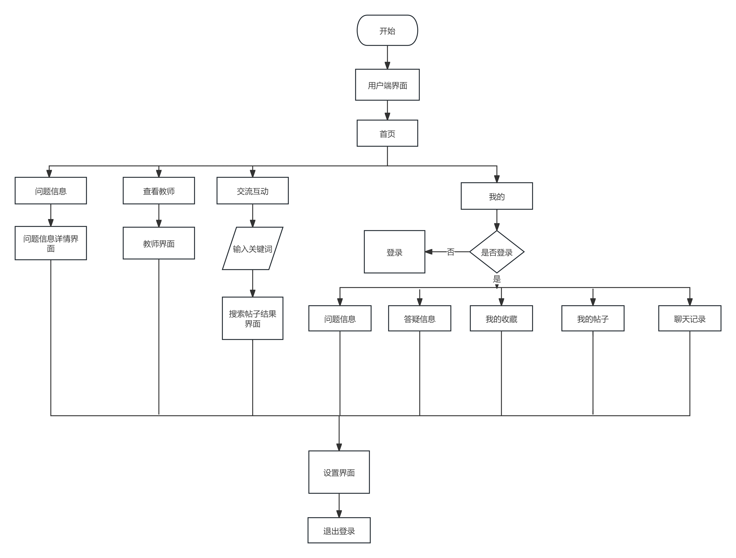
图4.6 用户端流程图

第五章 系统实现

5.1 师生答疑互动小程序设计与实现管理员功能模块

5.1.1 师生答疑互动小程序设计与实现登录页面实现
师生答疑互动小程序设计与实现中管理员端登录页面如图5.1所示。登录页面需要用户正确输入账号密码才能进入系统首页。若用户输入不正确时则会进行错误提示。提示页面如图5.2所示。

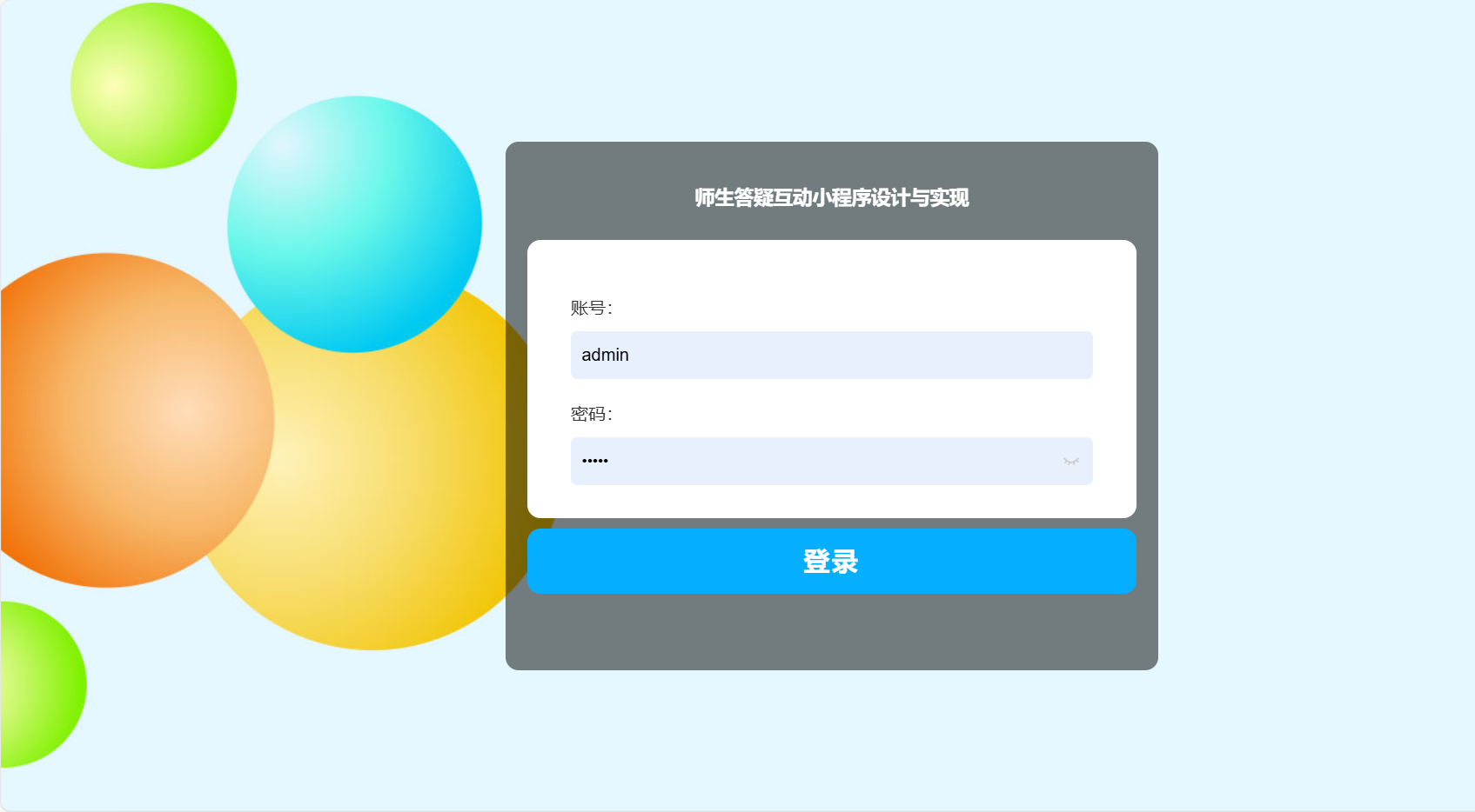
图5.1 管理员端登录页面

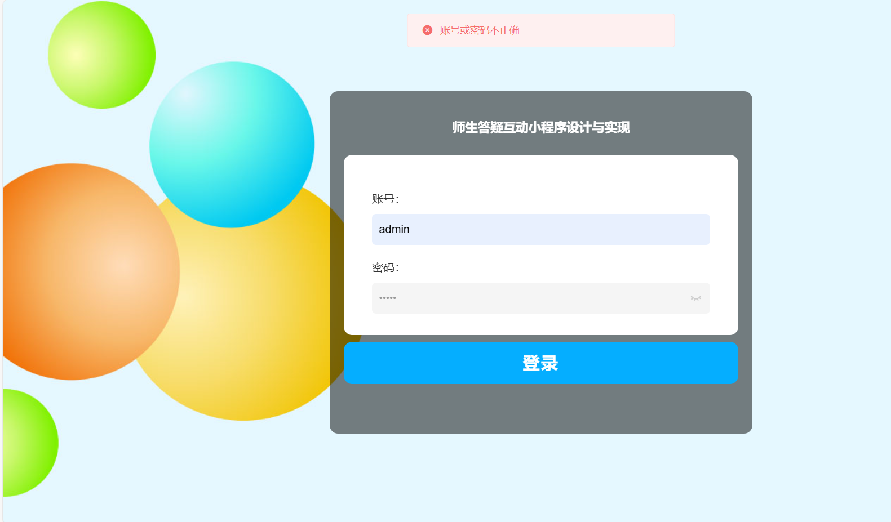
图5.2 管理员端错误提示页面

5.1.2 师生答疑互动小程序设计与实现首页实现
师生答疑互动小程序管理员端首页如图5.3所示。首页包含四个图表，分别对问题类型统计、发布问题次数统计、答疑类型统计、老师答疑次数统计进行可视化展示。

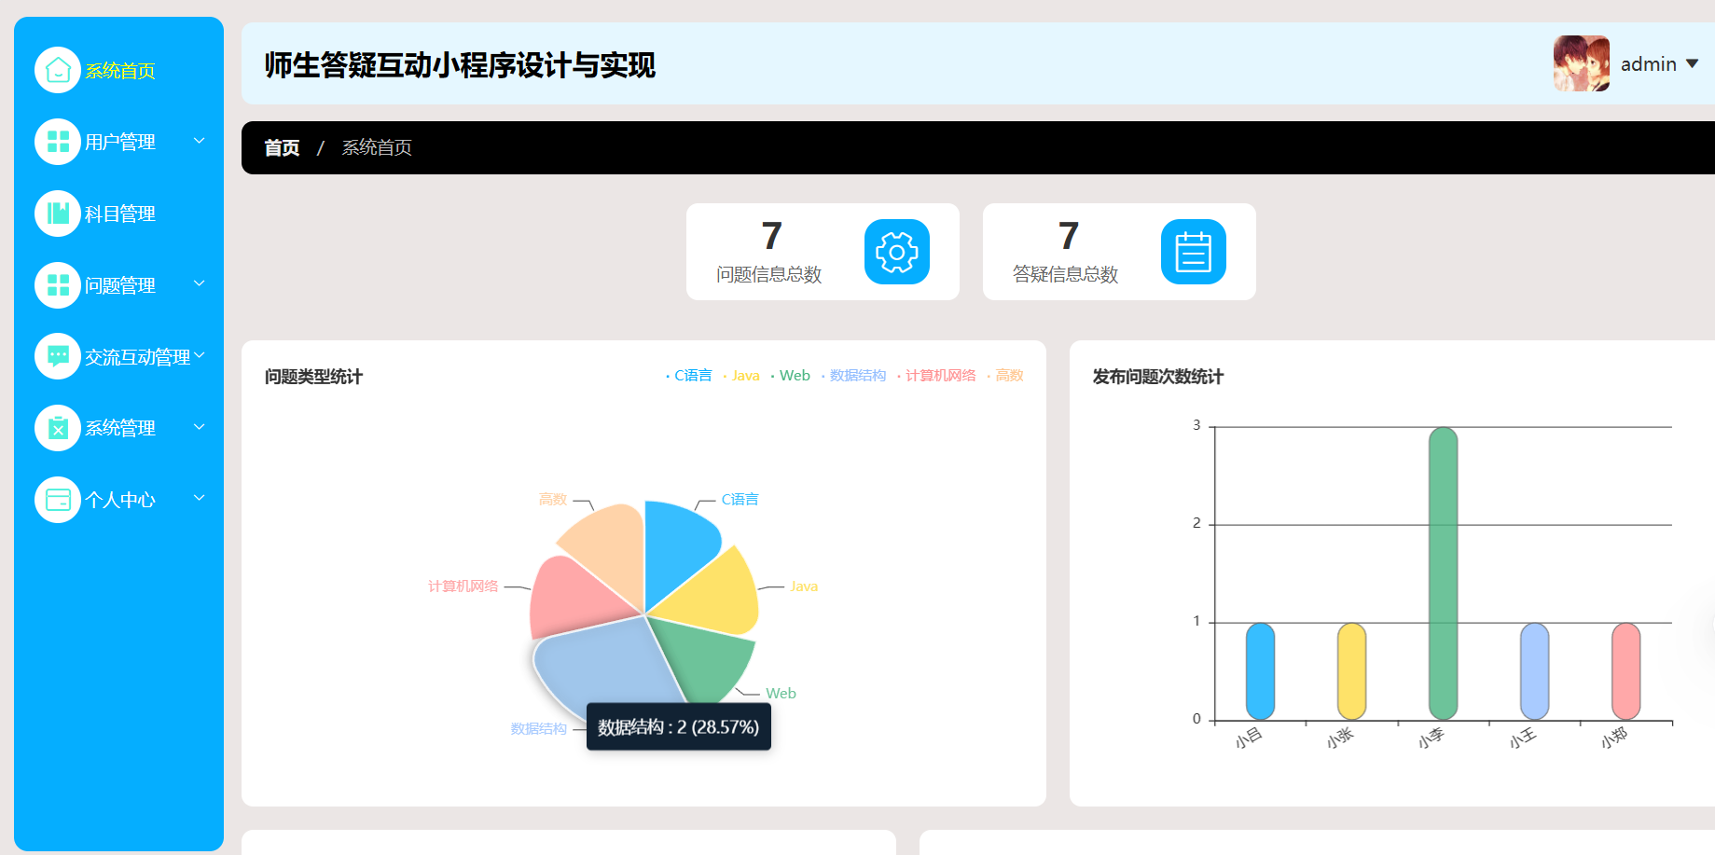
图5.3首页实现

5.1.3 师生答疑互动小程序设计与实现用户管理模块实现
师生答疑互动小程序设计与实现管理员端用户管理模块负责对学生和教师的基本数据进行管理，该模块支持导入师生信息，支持增删改查操作。用户管理学生页面如图5.4所示，用户管理教师页面如图5.5所示。

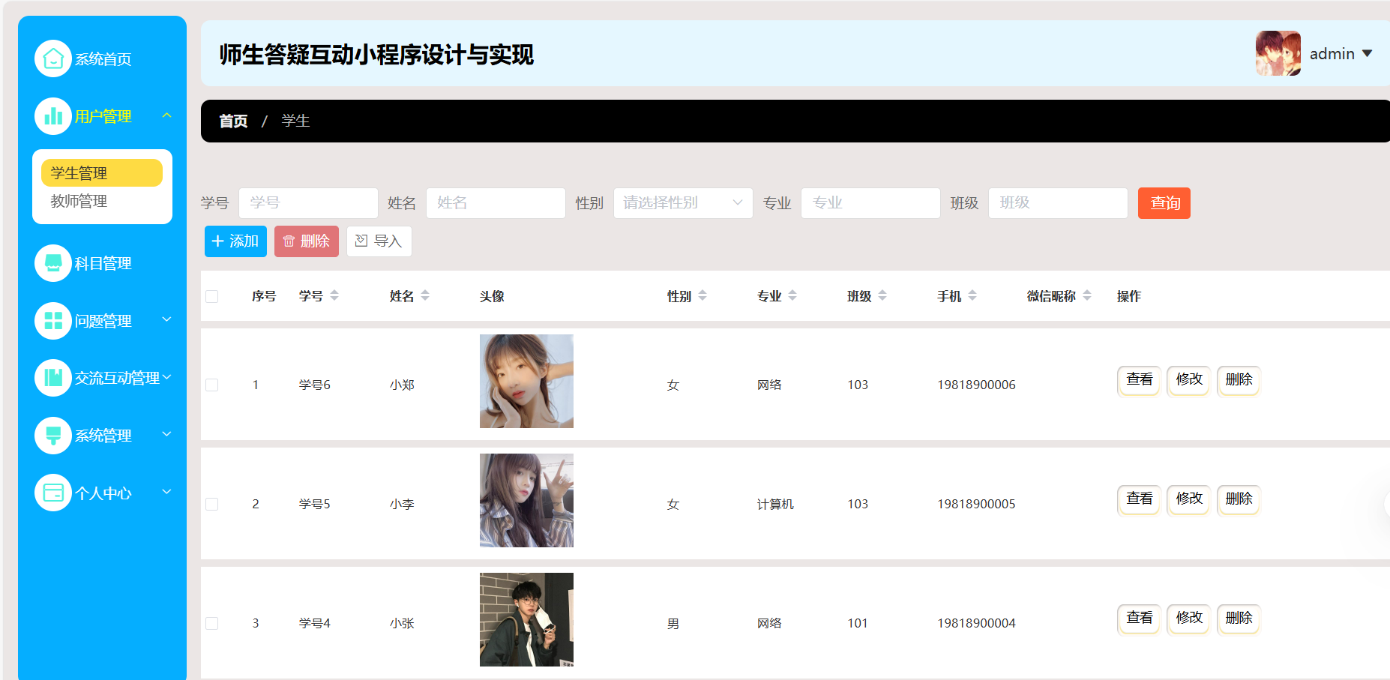
图5.4 管理员端用户管理学生页面

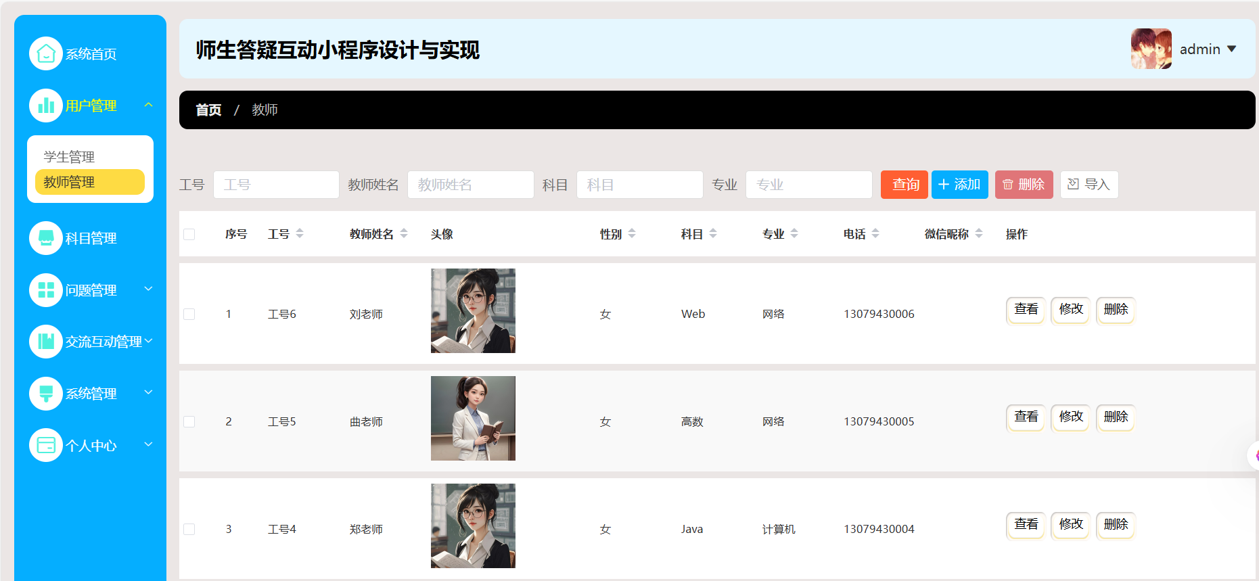
图5.5 管理员端用户管理教师页面

管理员导入学生文件功能如图5.6所示。

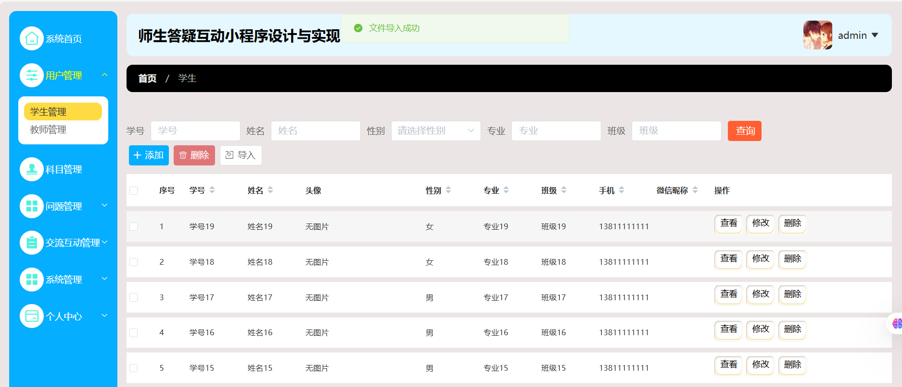
图5.6 管理员端用户管理学生导入文件功能页面

管理员查询学生功能如图5.7所示。

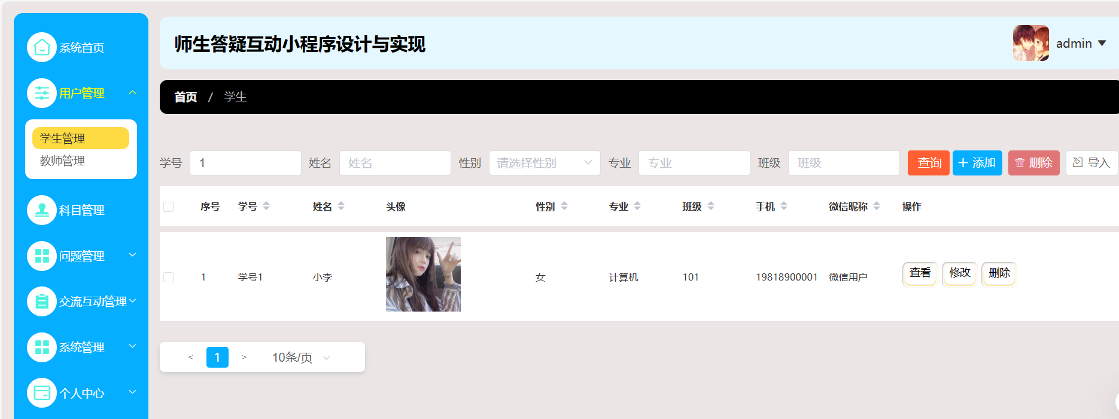
图5.7 管理员端用户管理学生查询功能页面

管理员删除学生功能如图5.8所示。

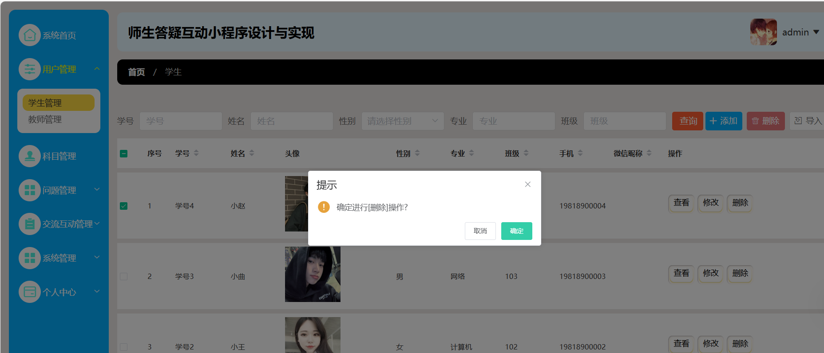
图5.8 管理员端用户管理删除学生功能页面

管理员删除学生结果页面如图5.9所示。

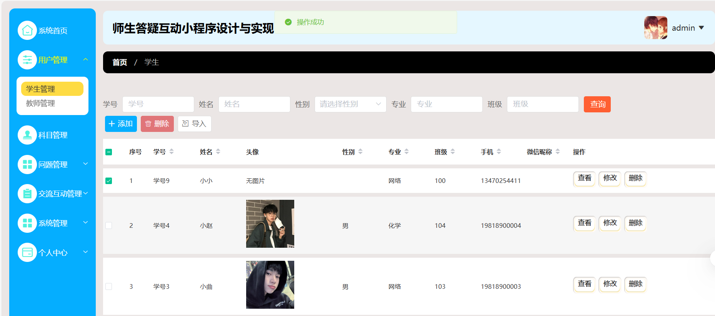
图5.9 管理员端用户管理删除学生结果页面

管理员导入教师文件功能如图5.10所示。

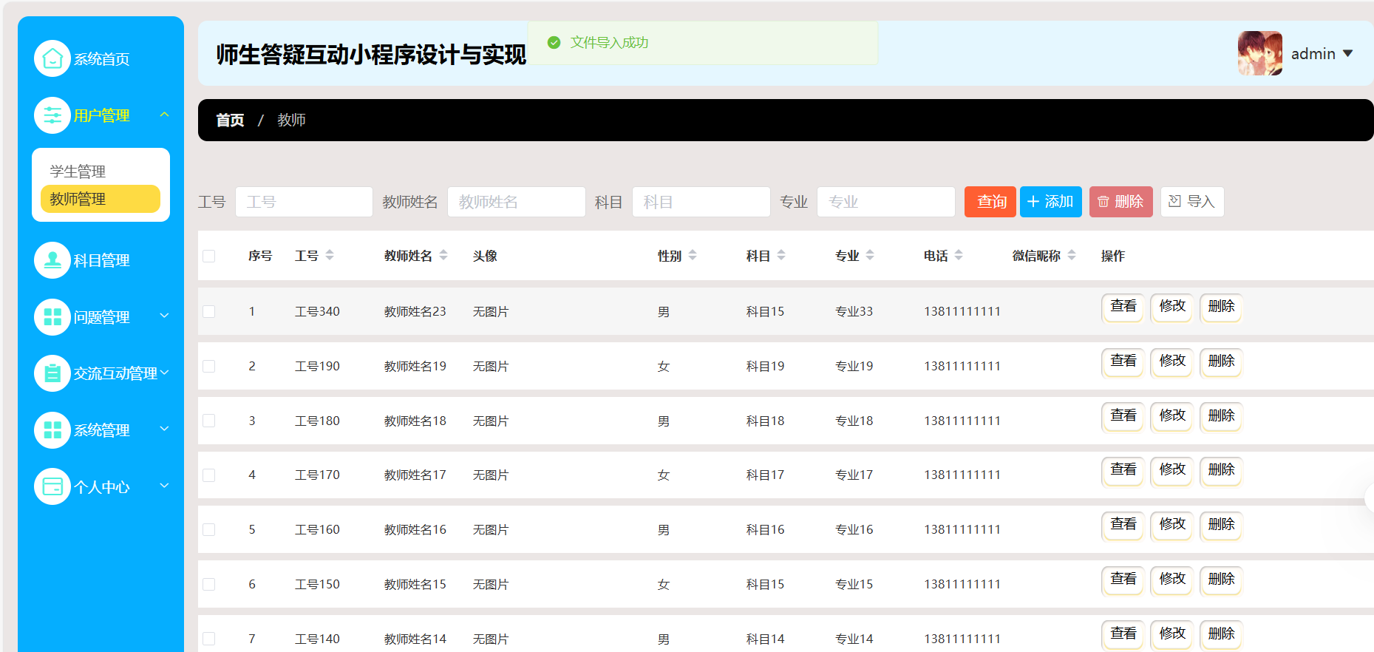
图5.10 管理员端用户管理导入教师文件功能

管理员查询教师功能如图5.11所示。

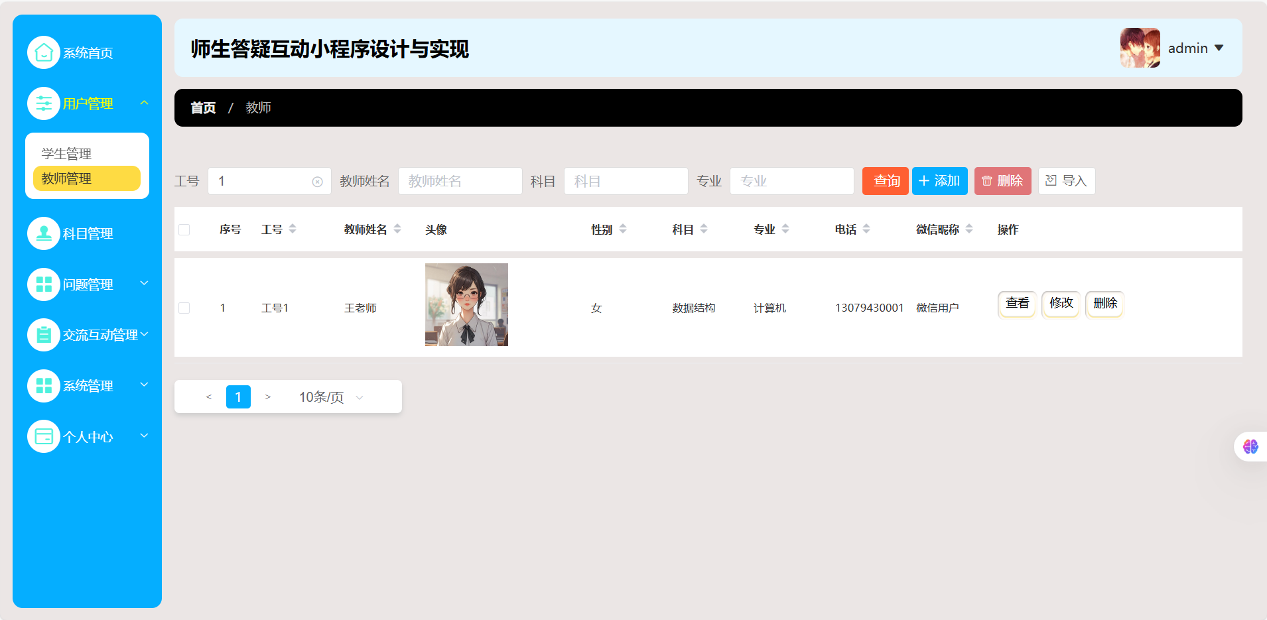
图5.11 管理员端用户管理查询教师功能

管理员删除教师功能如图5.12所示。

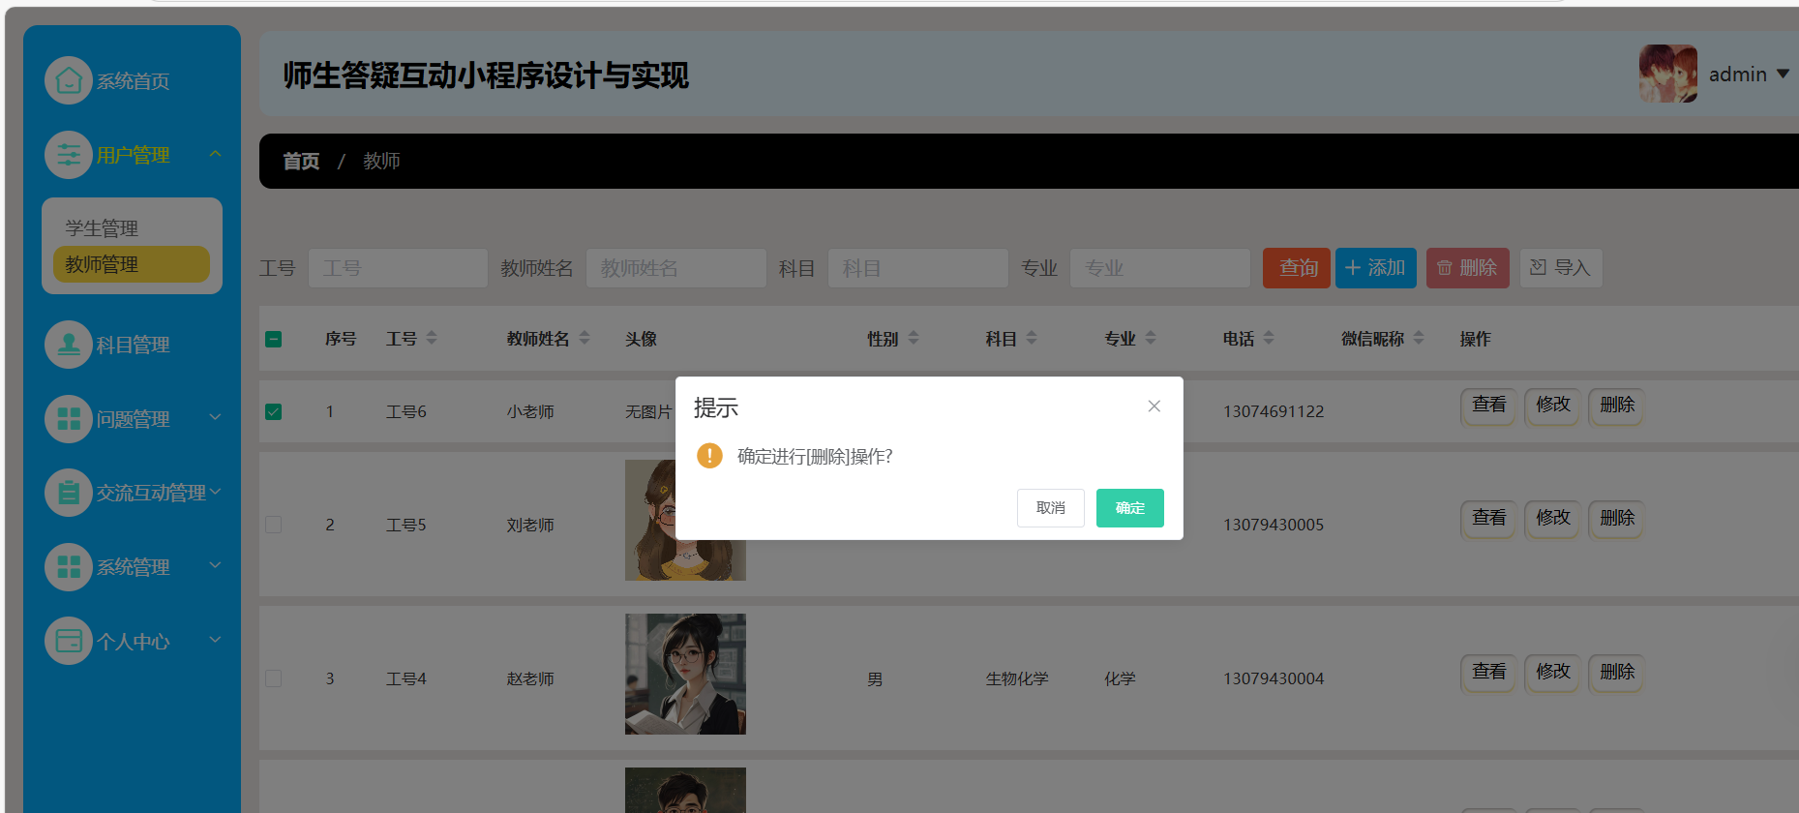
图5.12 管理员端用户管理删除教师功能

管理员删除教师结果页面如图5.13所示。

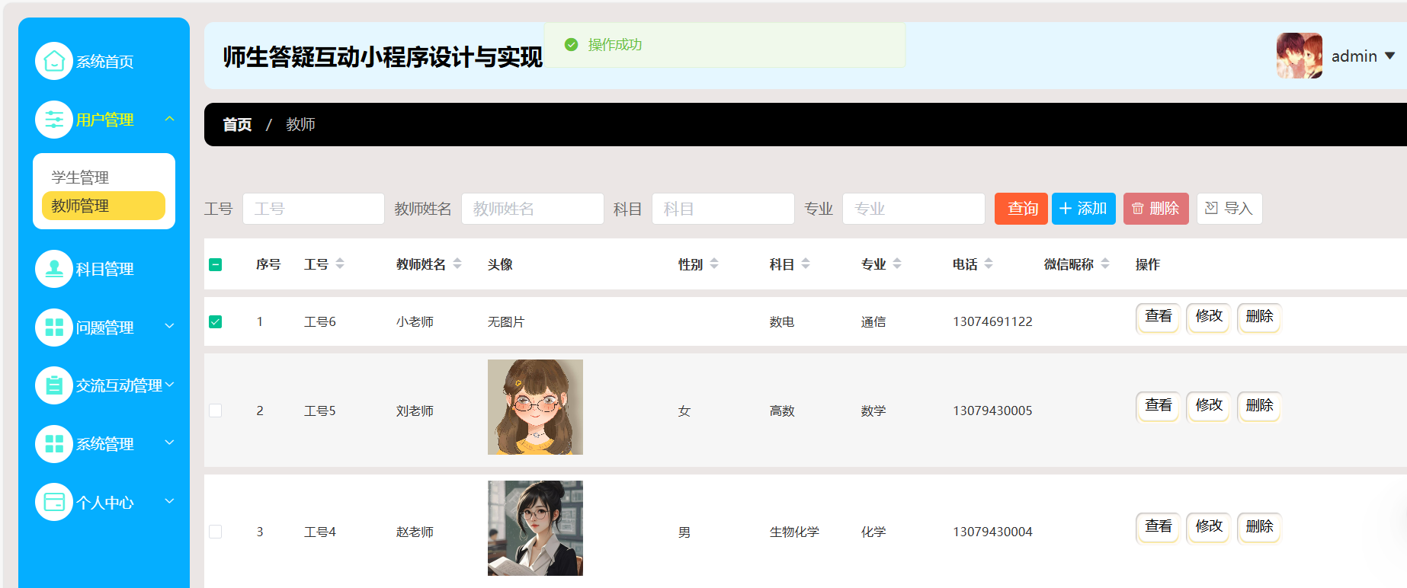
图5.13 管理员端用户管理删除教师结果界面

5.1.4 师生答疑互动小程序设计与实现科目管理模块实现
科目管理模块支持对科目的增删改查操作。添加科目如图5.14所示。

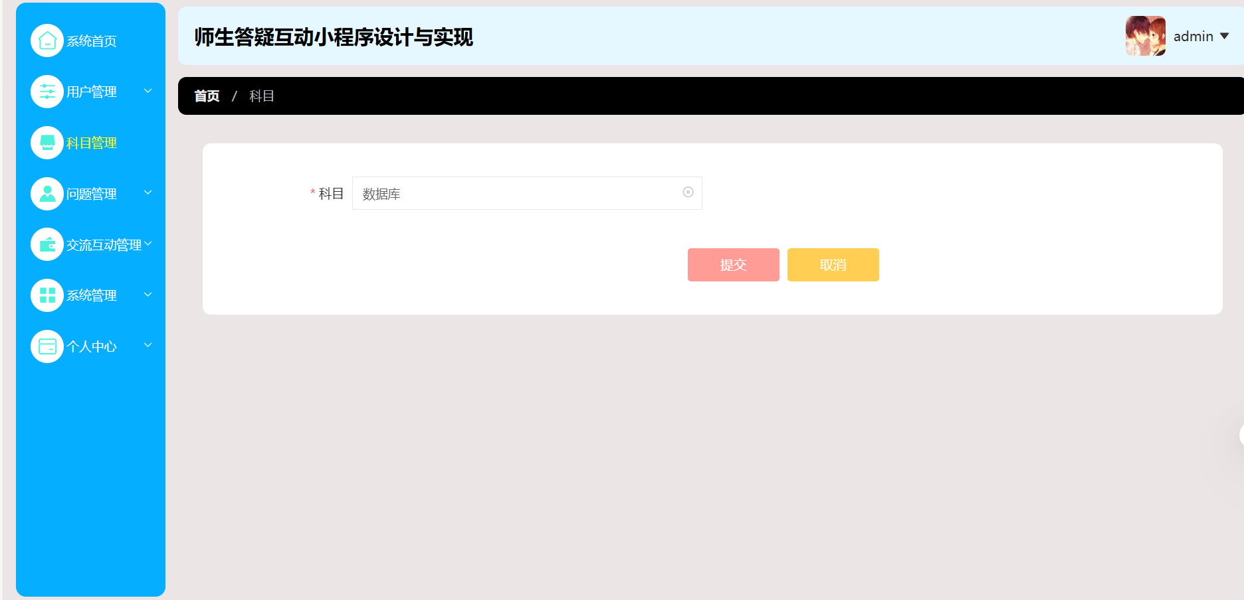
图5.14 管理员端添加科目

修改科目，将数据库修改成线代，修改成功后列表显示如图5.15所示。

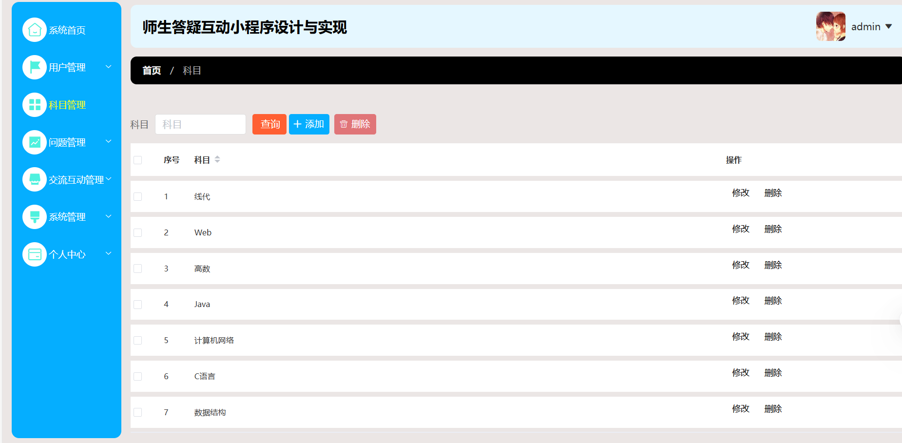
图5.15 管理员端修改科目

查询科目如图5.16所示。

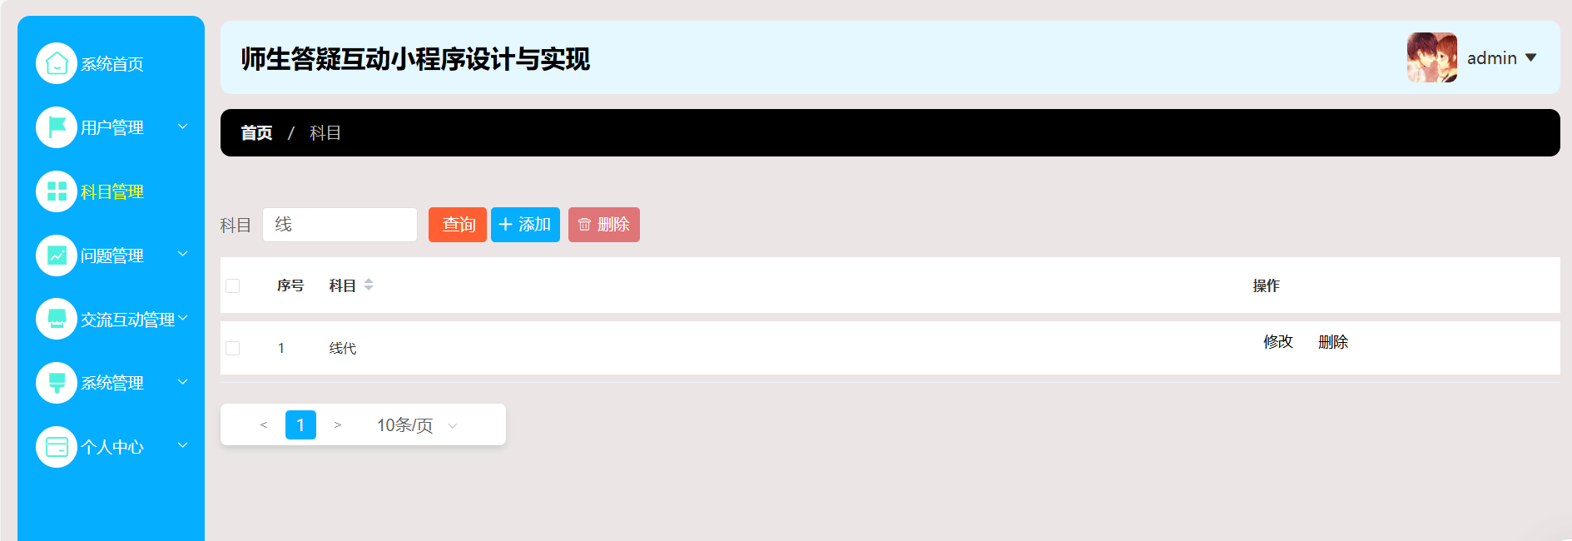
图5.16 管理员端查询科目

删除科目“线代”，删除成功后科目列表将无“线代”，如图5.17所示。

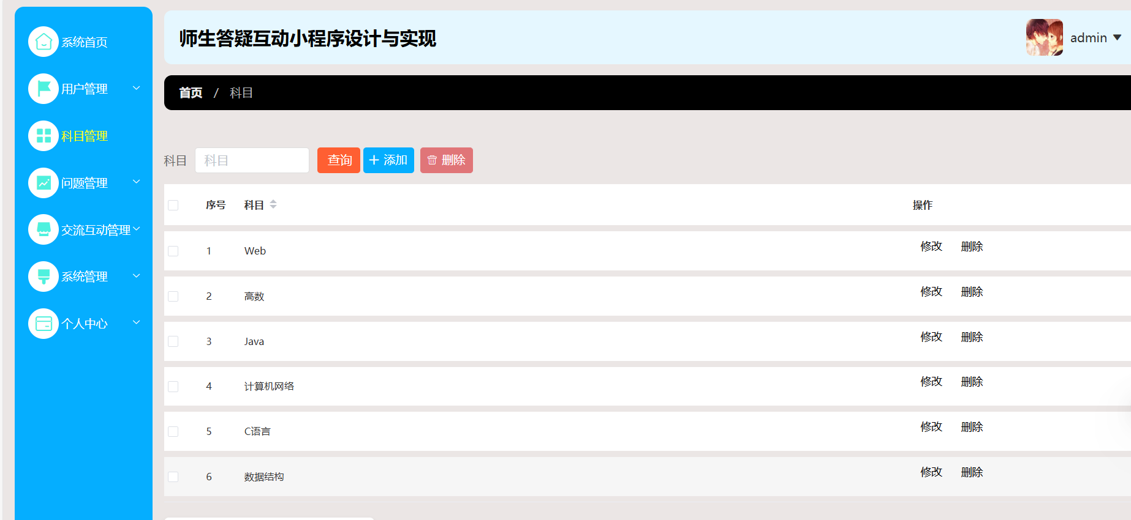
图5.17 管理员端删除科目

5.1.5 师生答疑互动小程序设计与实现问题管理模块实现
问题管理模块包含问题信息管理、答疑信息管理两大模块。
- 问题信息管理模块实现
问题信息管理页面如图5.18所示。该模块具备问题信息查看、根据科目搜索问题信息、问题信息修改、删除问题信息、批量删除问题信息及评论查看功能。

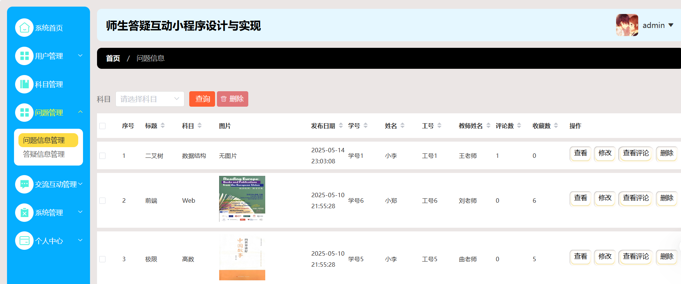
图5.18 管理员端问题信息管理页面

查看问题信息如图5.19所示。

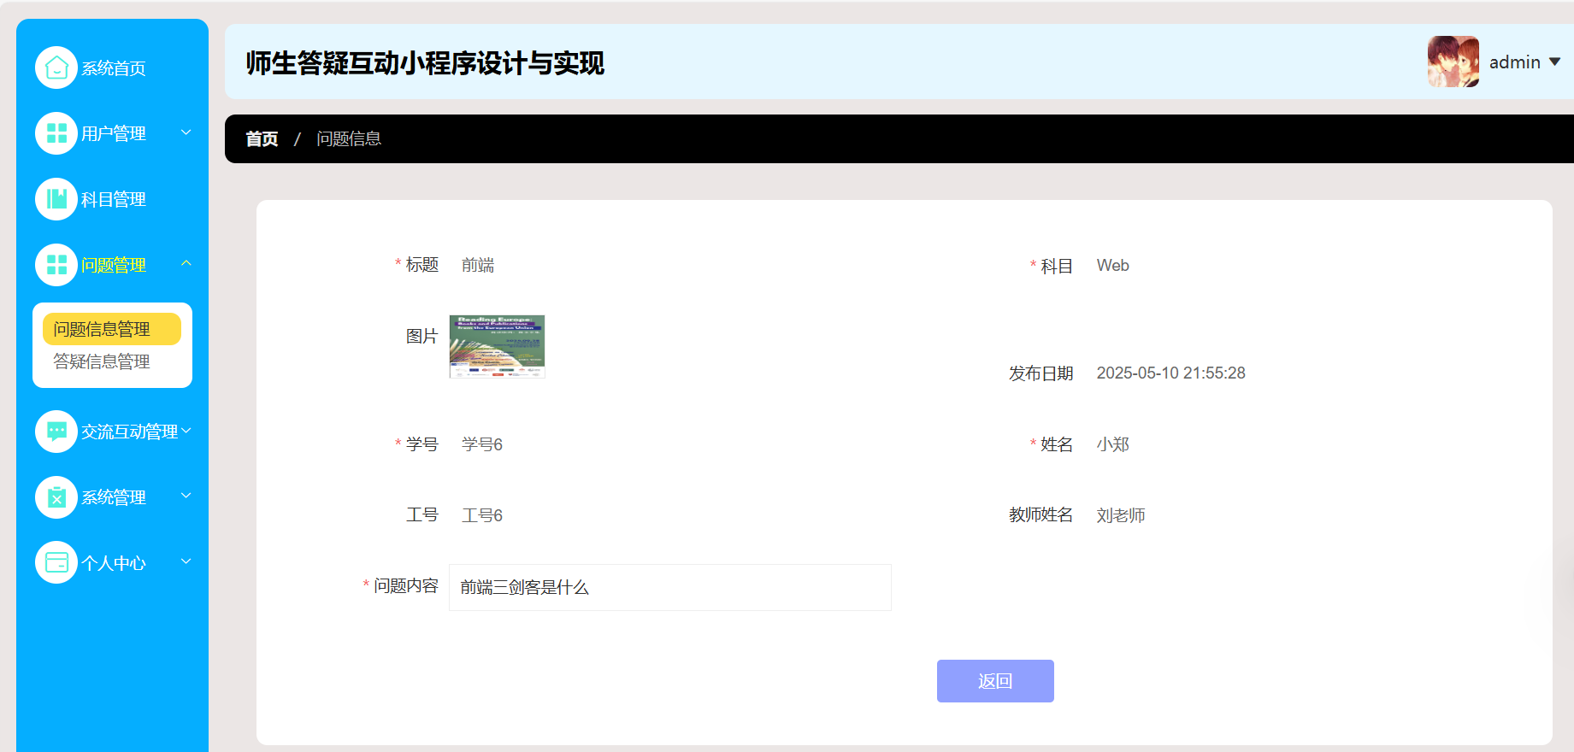
图5.19 管理员端查看问题信息

修改问题信息如图5.20所示。

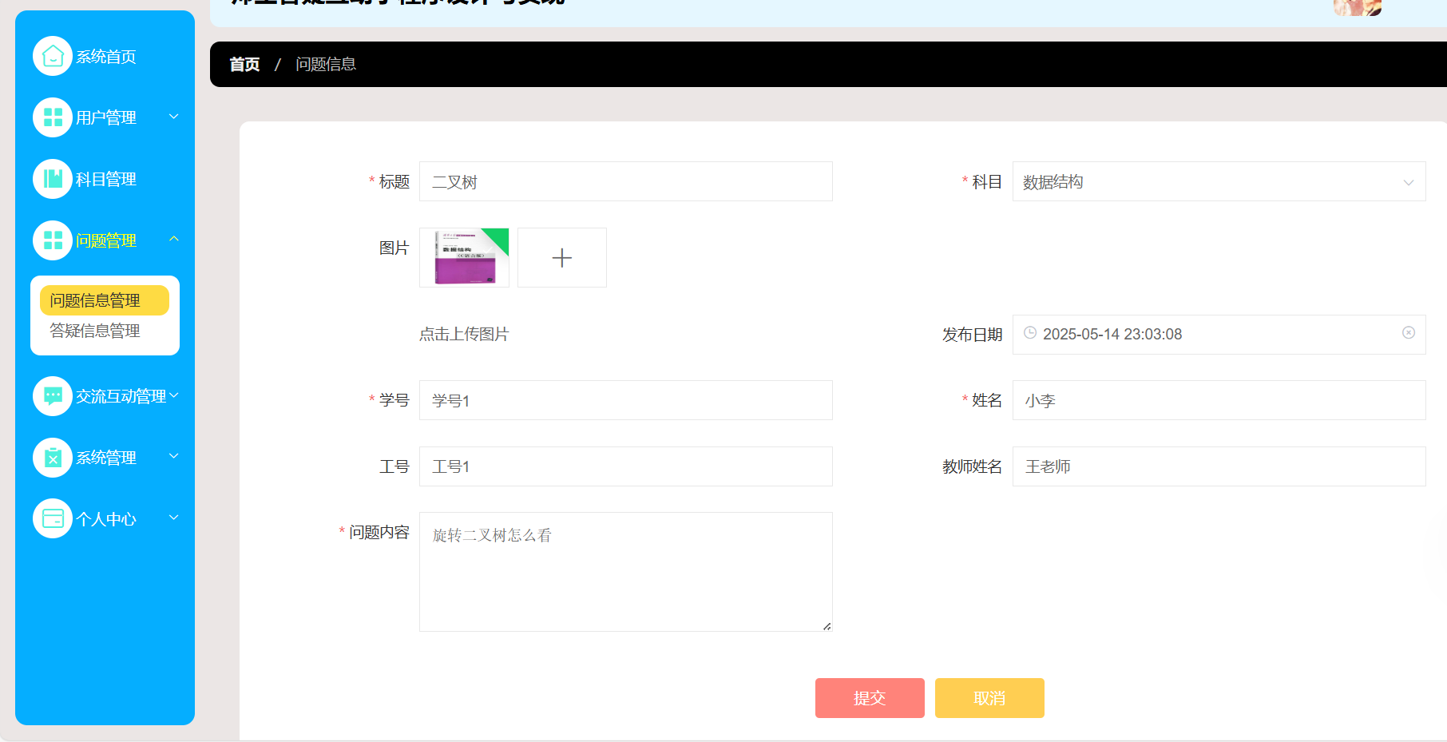
图5.20 管理员端修改问题信息

根据科目搜索问题信息，如图5.21所示。

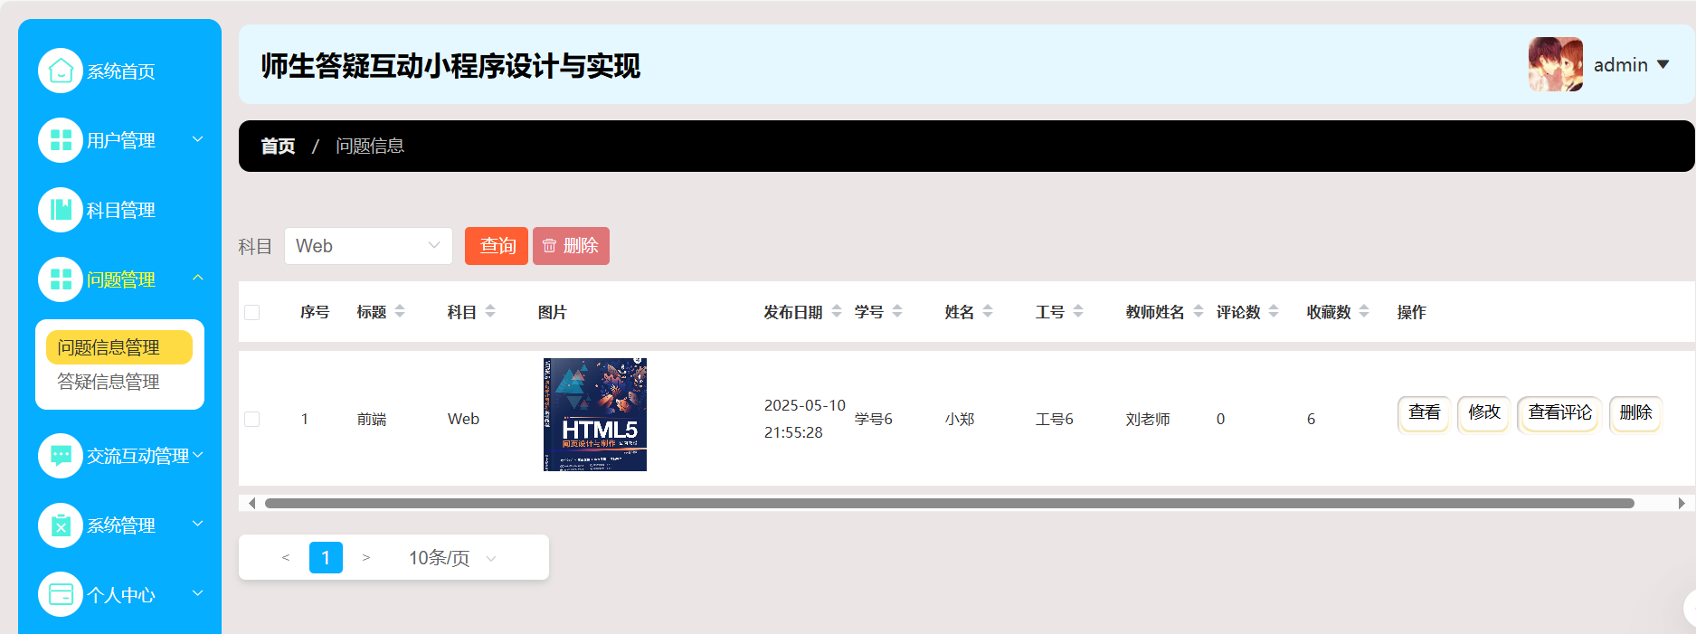
图5.21 管理员端根据科目查询

删除问题信息，如图5.22所示。

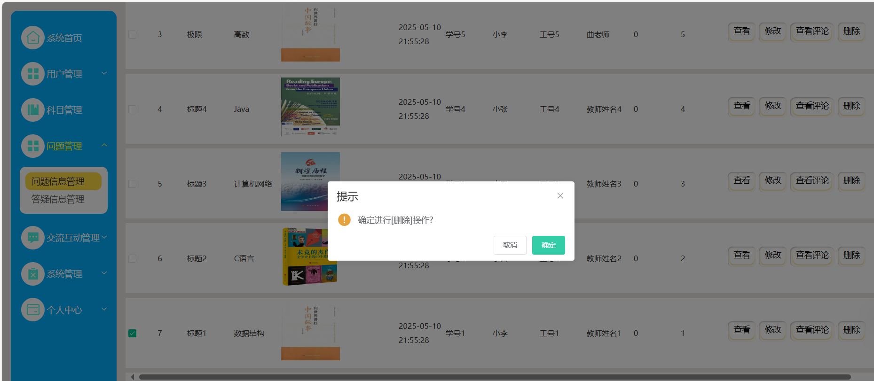
图5.22 管理员端删除问题信息

批量删除问题信息，如图5.23所示。

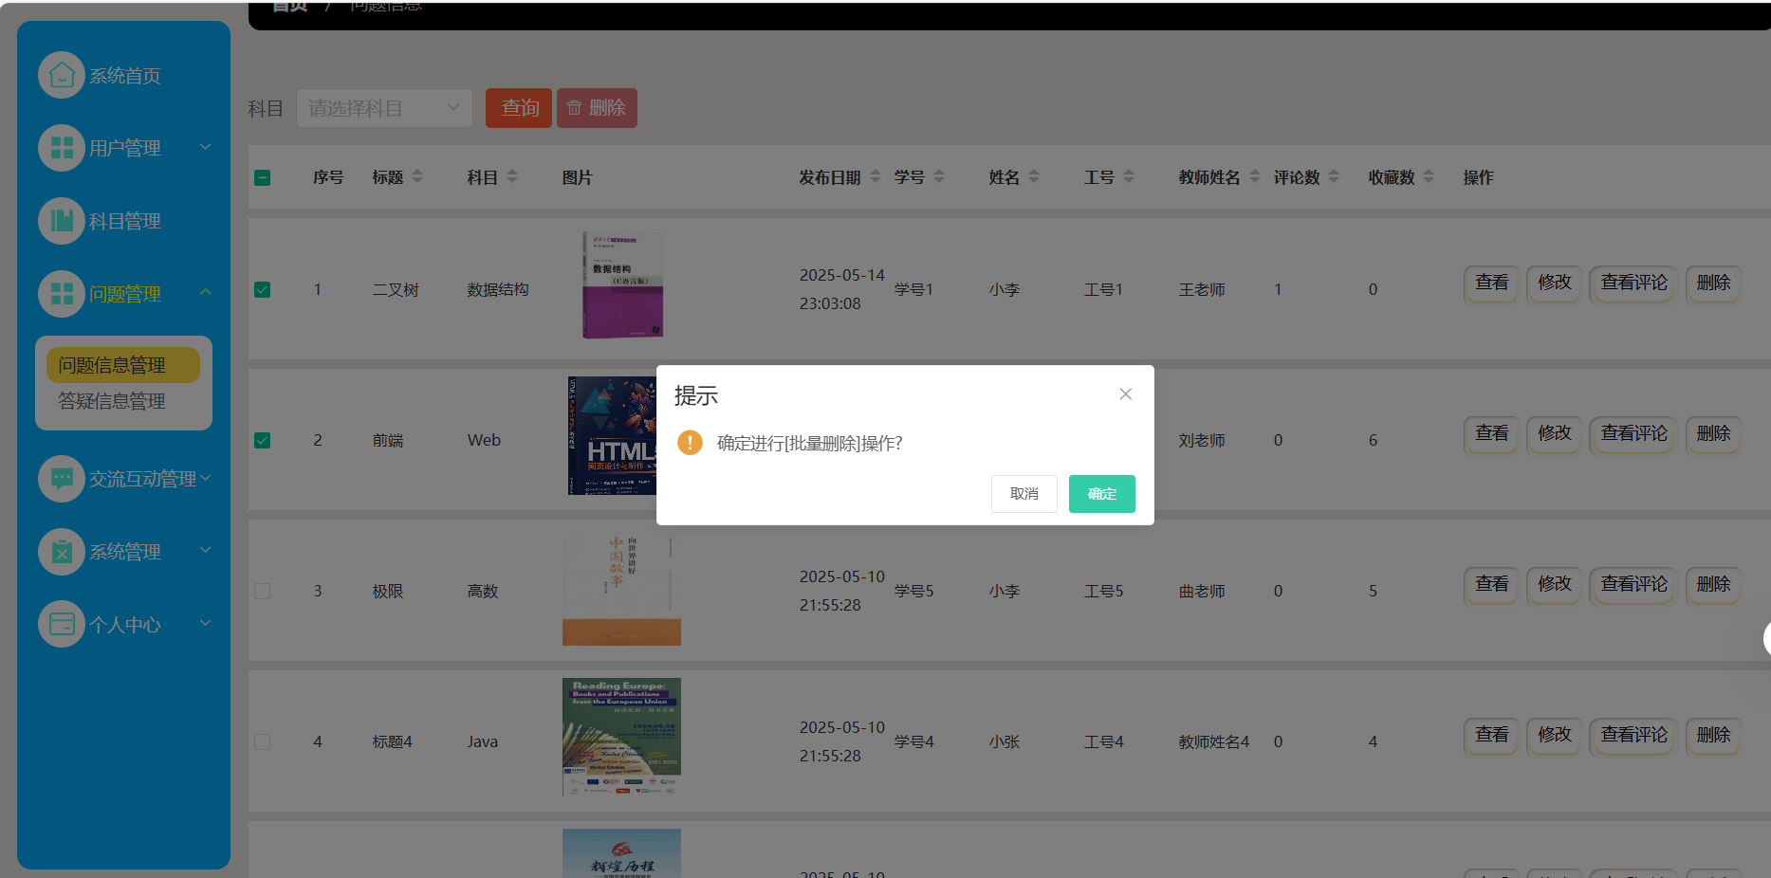
图5.23 管理员端批量删除

删除成功，如图5.24所示。

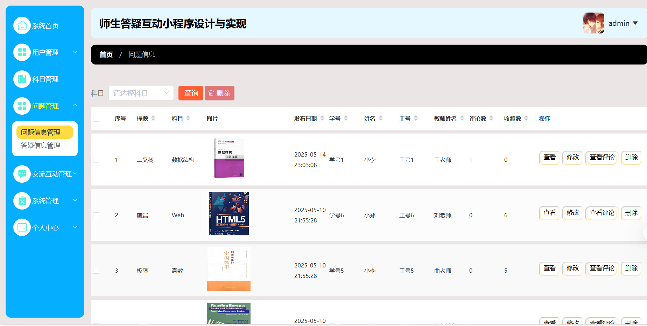
图5.24 管理员端删除成功

查看评论如图5.25所示。

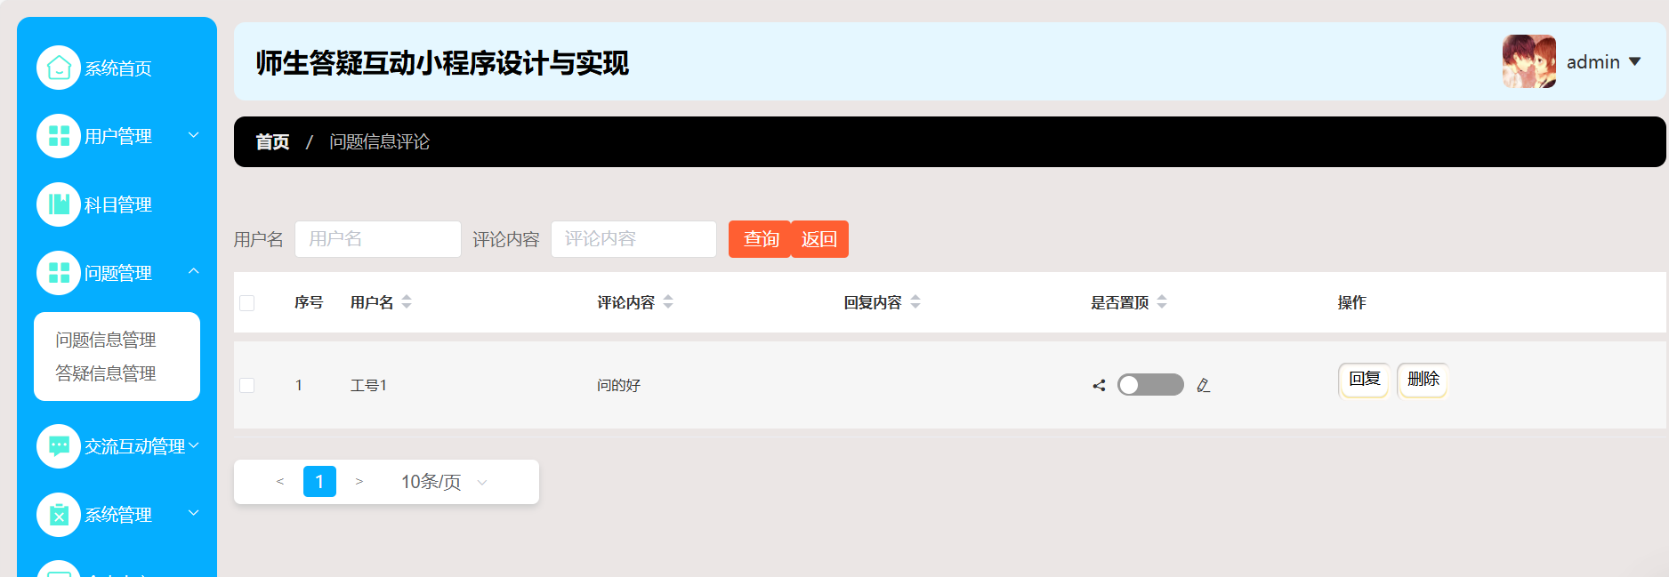
图5.25 管理员端查看评论

- 答疑信息管理模块实现
答疑信息管理页面如图5.26所示。该模块主要包括查看答疑信息、修改答疑信息、删除答疑信息、根据科目搜索信息、根据标题搜索信息。

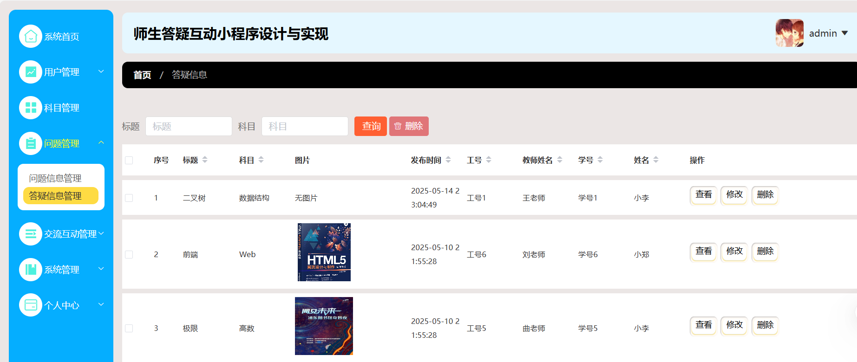
图5.26 管理员端答疑信息管理页面

查看答疑信息如图5.27所示。

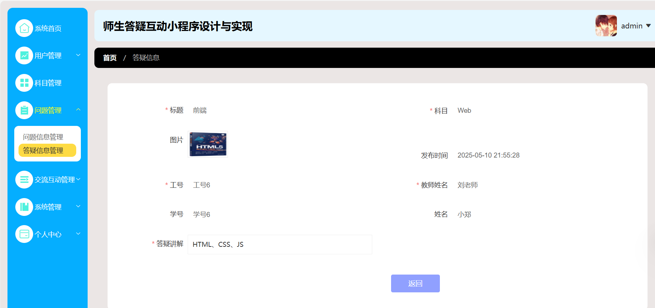
图5.27 管理员端查看答疑信息

修改答疑信息如图5.28所示。

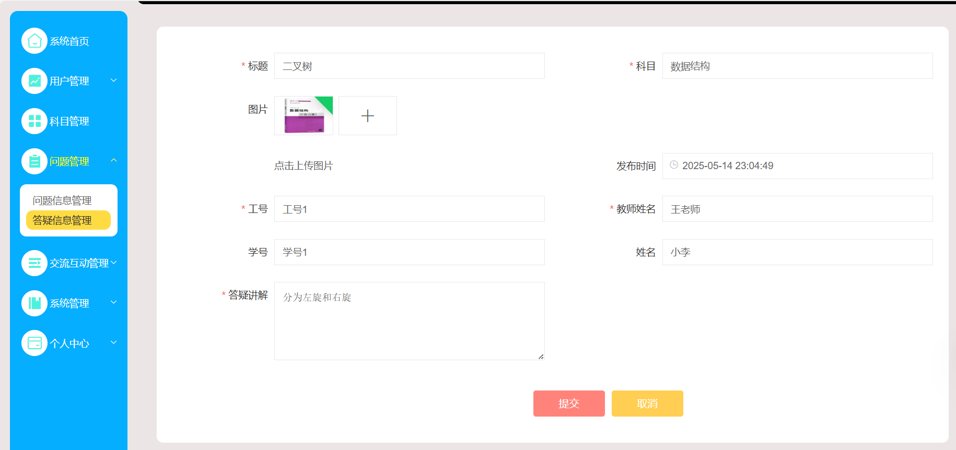
图5.28 管理员端修改答疑信息

删除答疑信息如图5.29所示。

图5.29 管理员端删除答疑信息

批量删除答疑信息如图5.30所示。

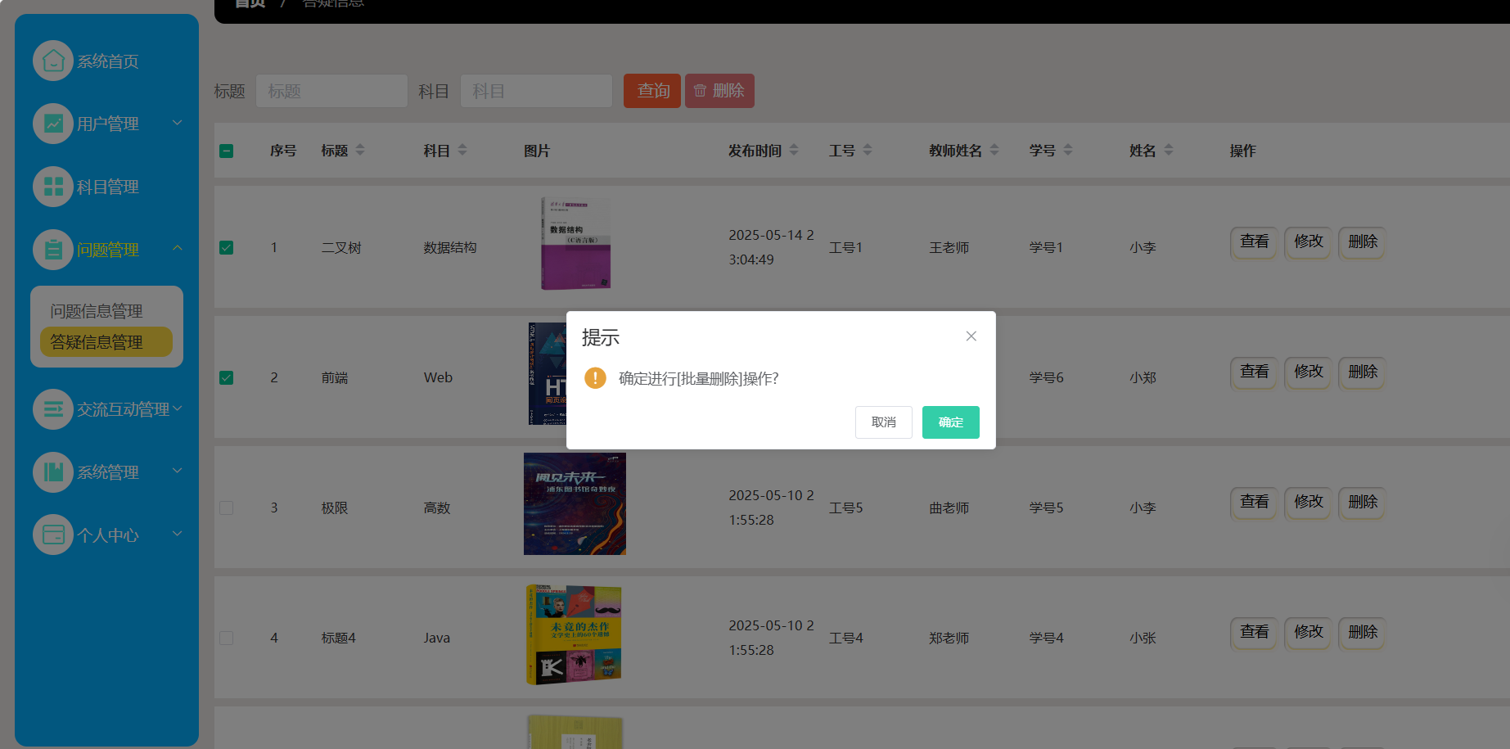
图5.30 管理员端批量删除答疑信息

删除成功如图5.31所示。

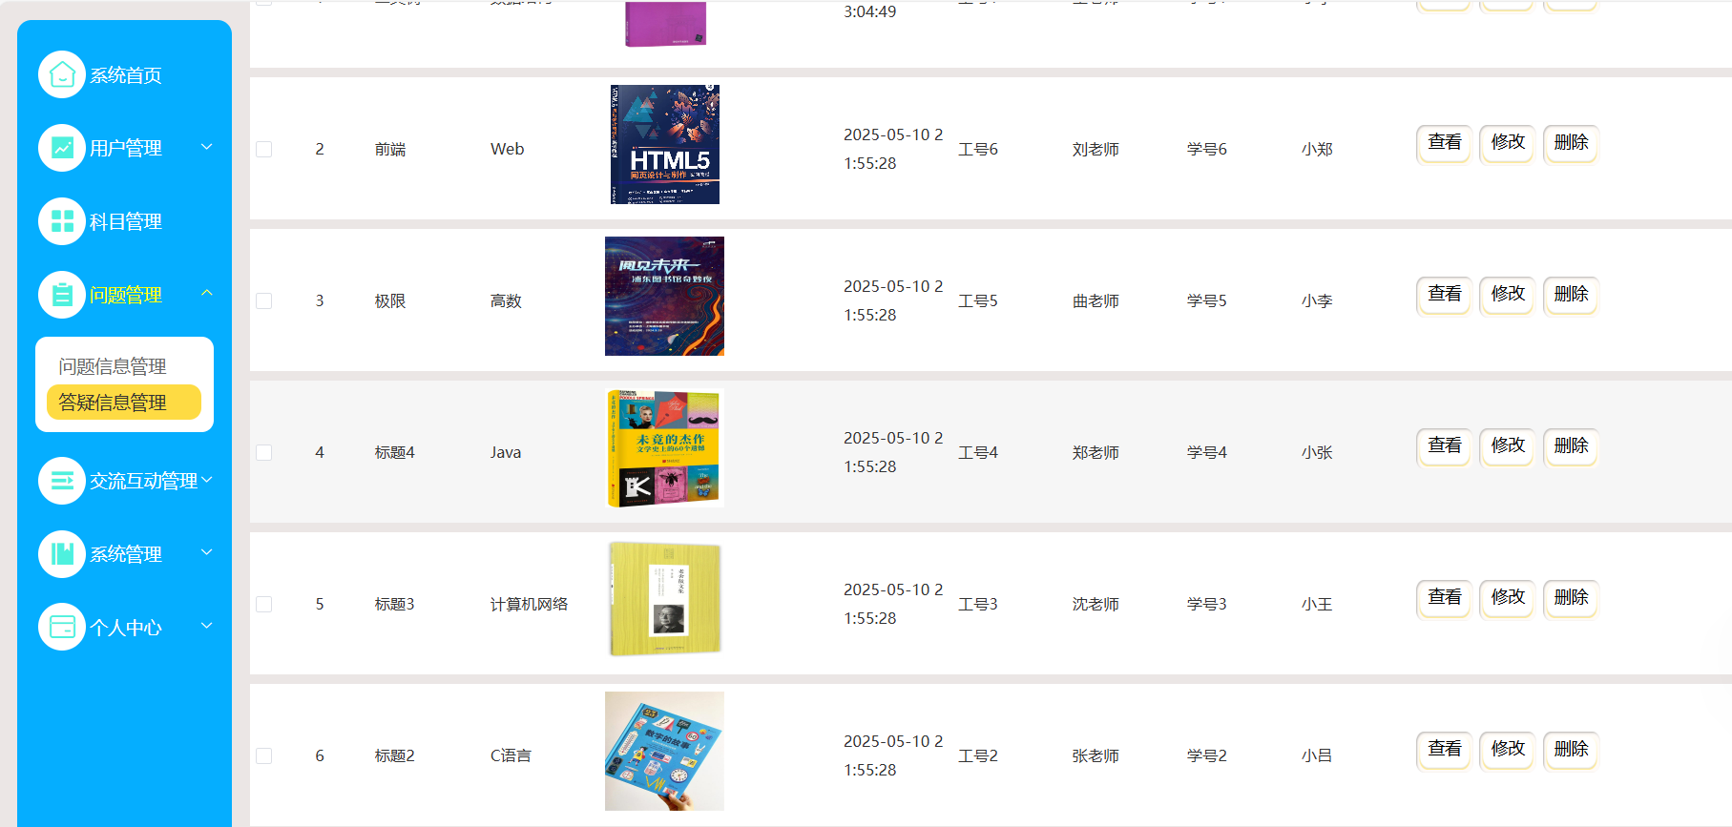
图5.31 管理员端删除成功

根据标题搜索答疑信息如图5.32所示。

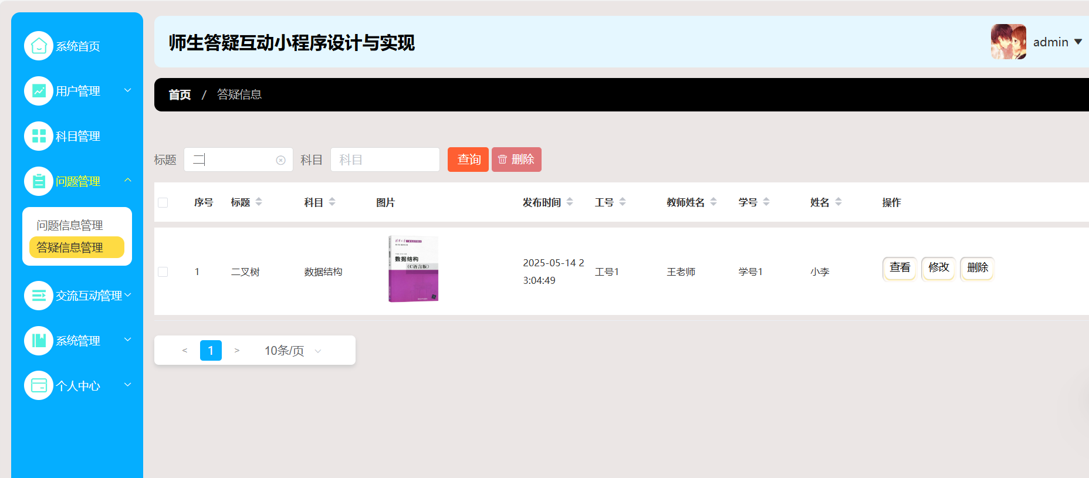
图5.32 管理员端根据标题搜索

根据科目搜索答疑信息如图5.33所示。

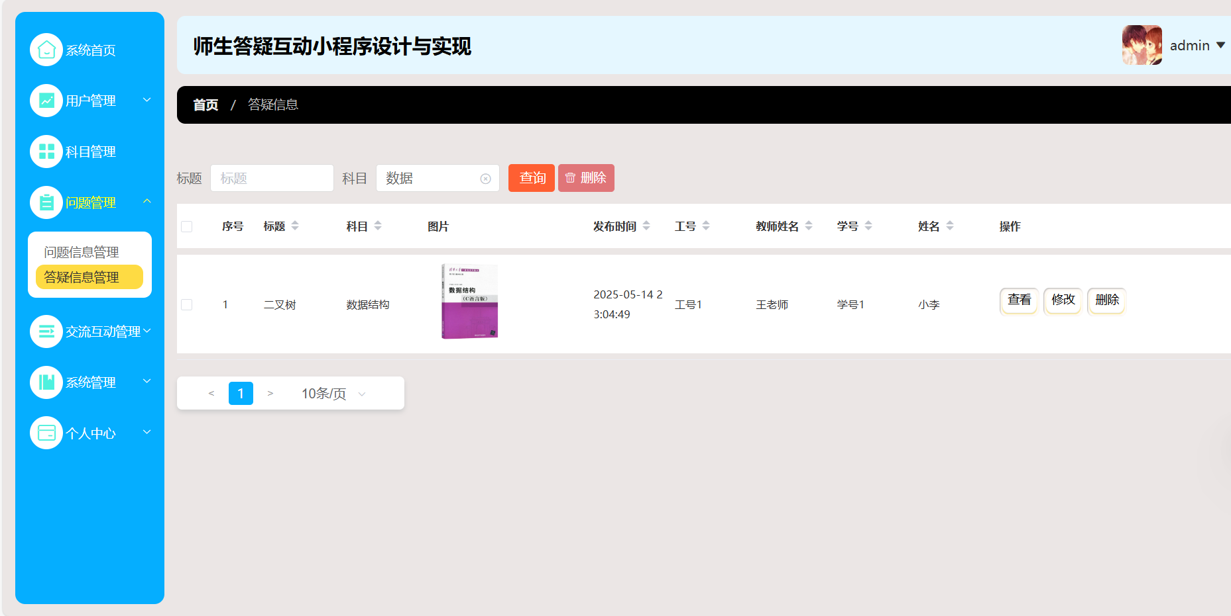
图5.33 管理员端根据科目搜索

5.1.6 师生答疑互动小程序设计与实现交流互动管理模块实现
交流互动管理模块主要包含论坛分类管理、交流互动管理、举报记录管理。
- 论坛分类管理模块实现
论坛分类管理页面如图5.34所示。

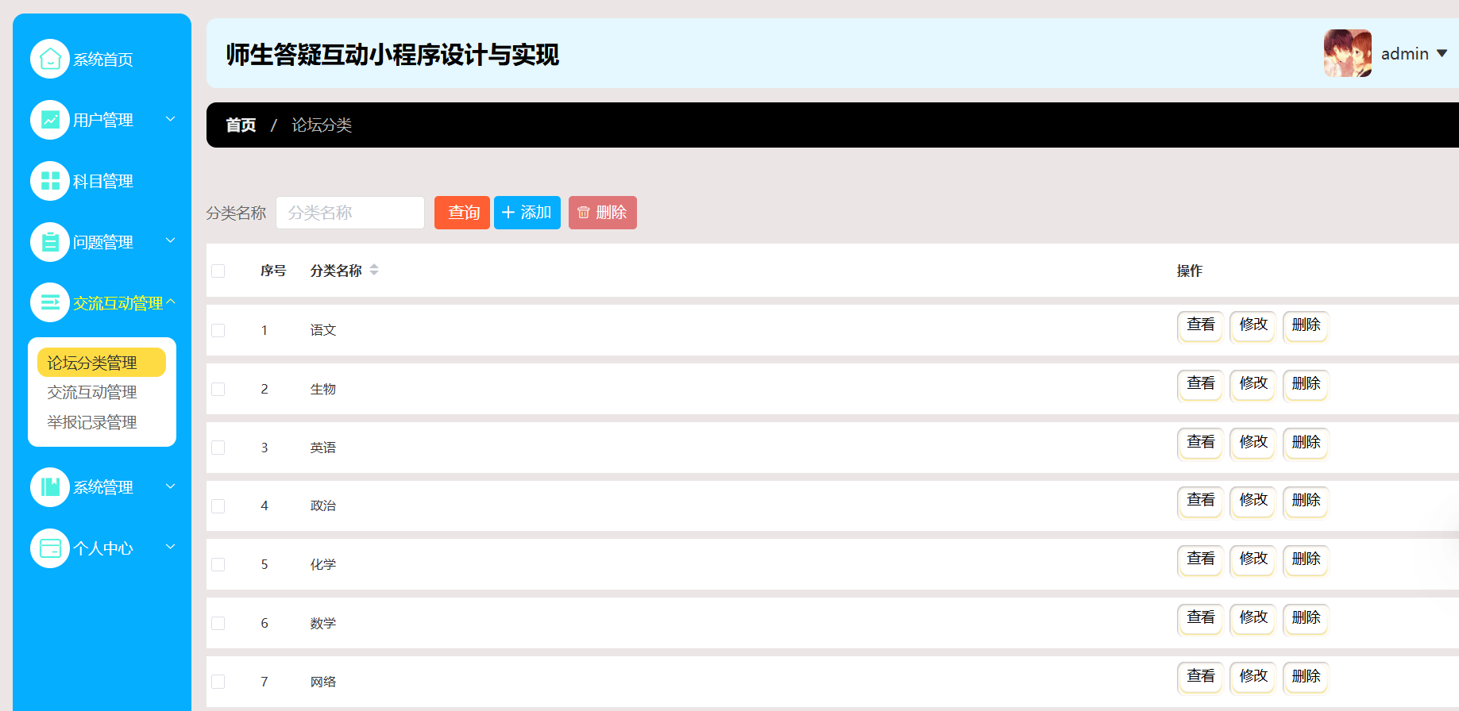
图5.34 管理员端论坛分类管理页面

添加论坛分类如图5.35所示。

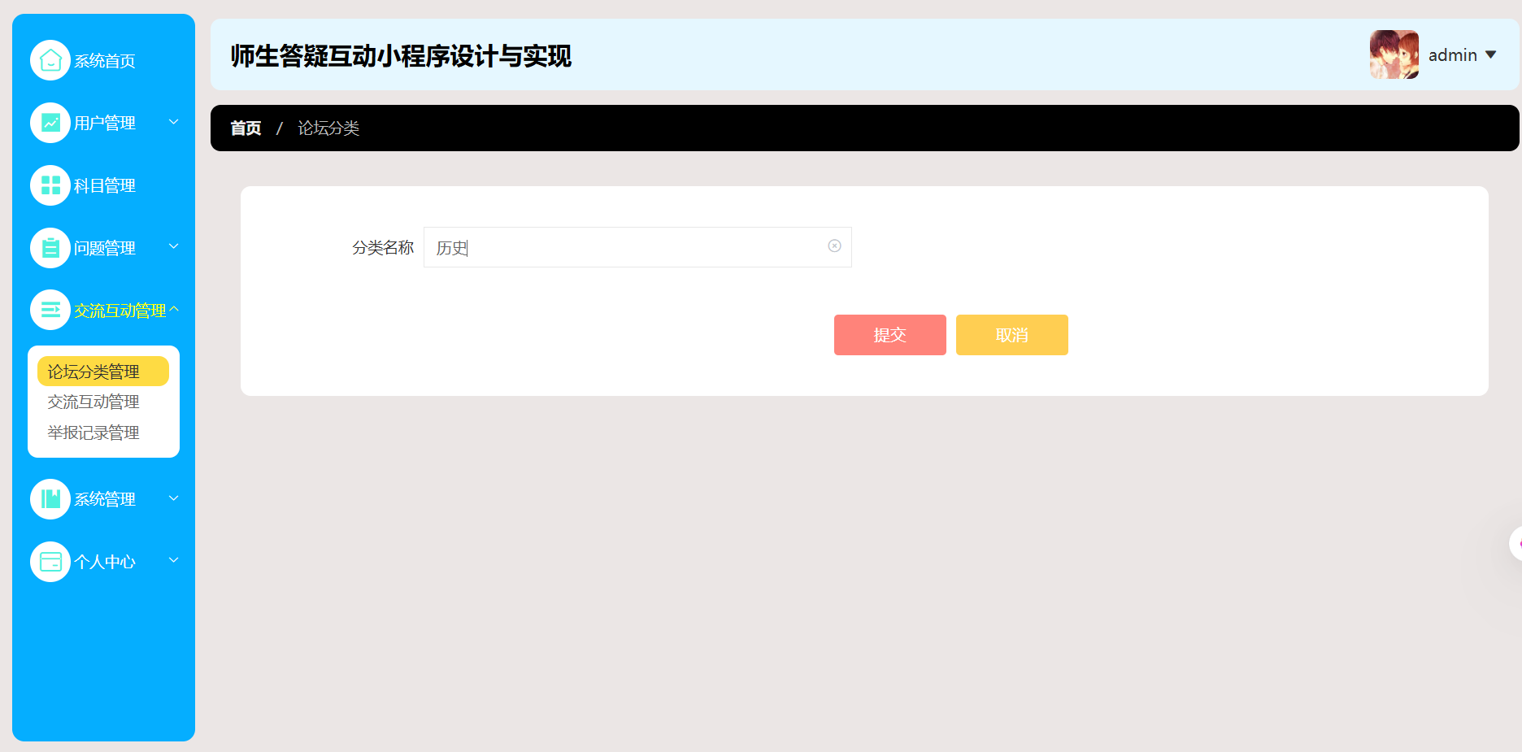
图5.35 管理员端添加论坛分类

修改论坛分类如图5.36所示。

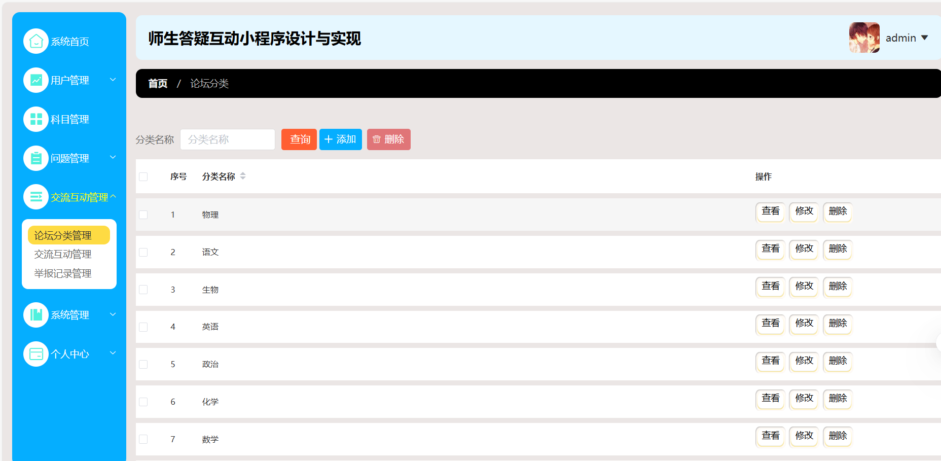
图5.36 管理员端修改论坛分类

查询论坛分类如图5.37所示。

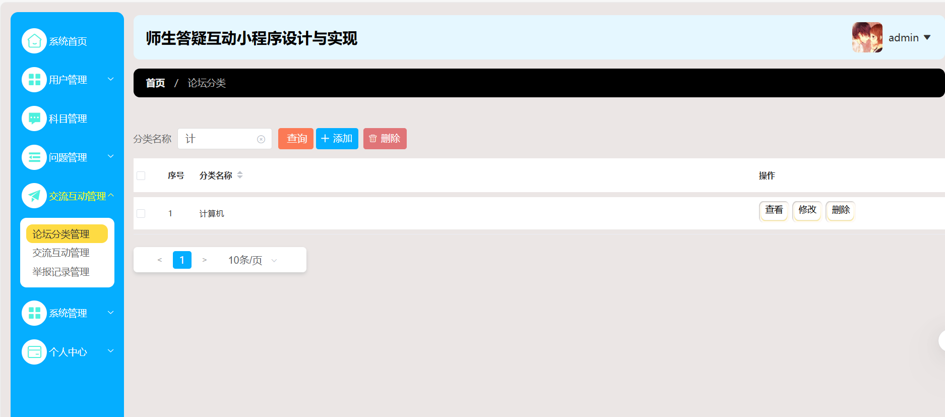
图5.37 管理员端查询论坛分类

删除论坛分类如图5.38所示。

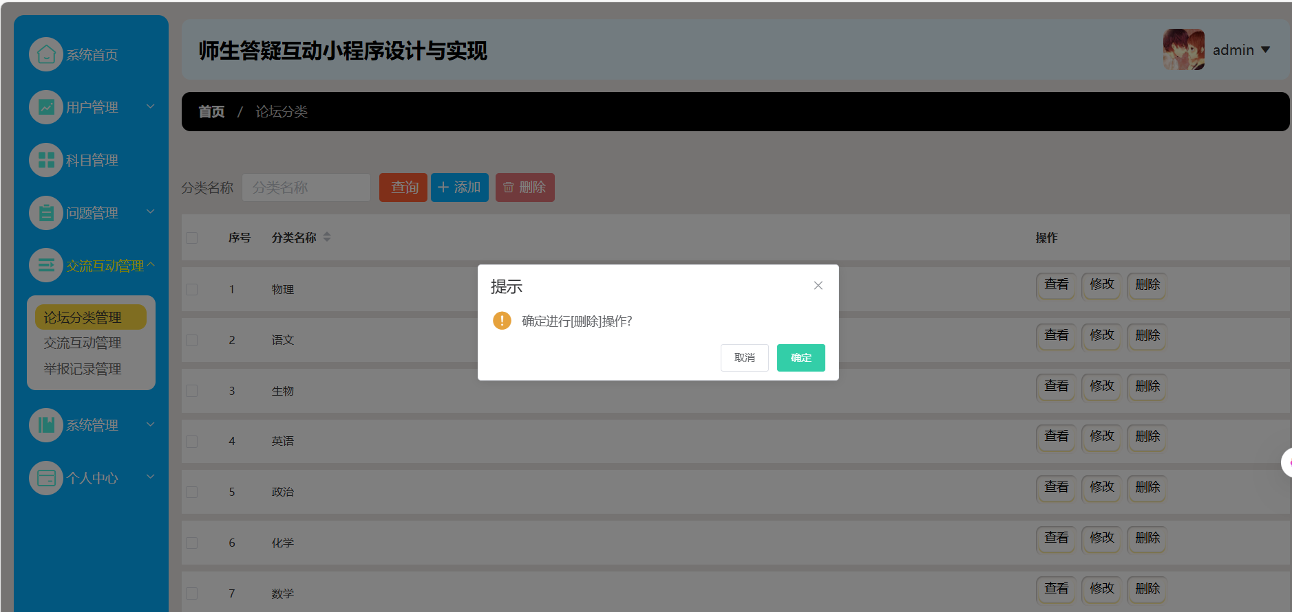
图5.38 管理员端删除论坛分类

批量删除如图5.39所示。

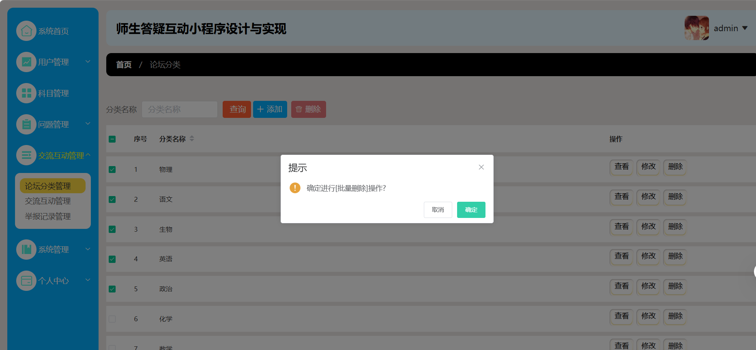
图5.39 管理员端批量删除论坛分类

- 交流互动管理模块实现
交流互动管理页面如图5.40所示。

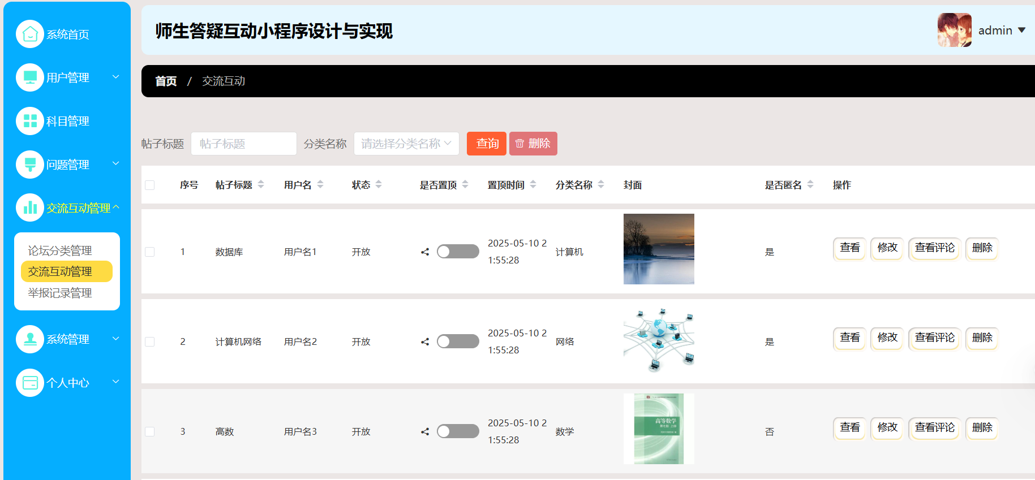
图5.40 管理员端交流互动管理页面

查看帖子页面如图5.41所示。

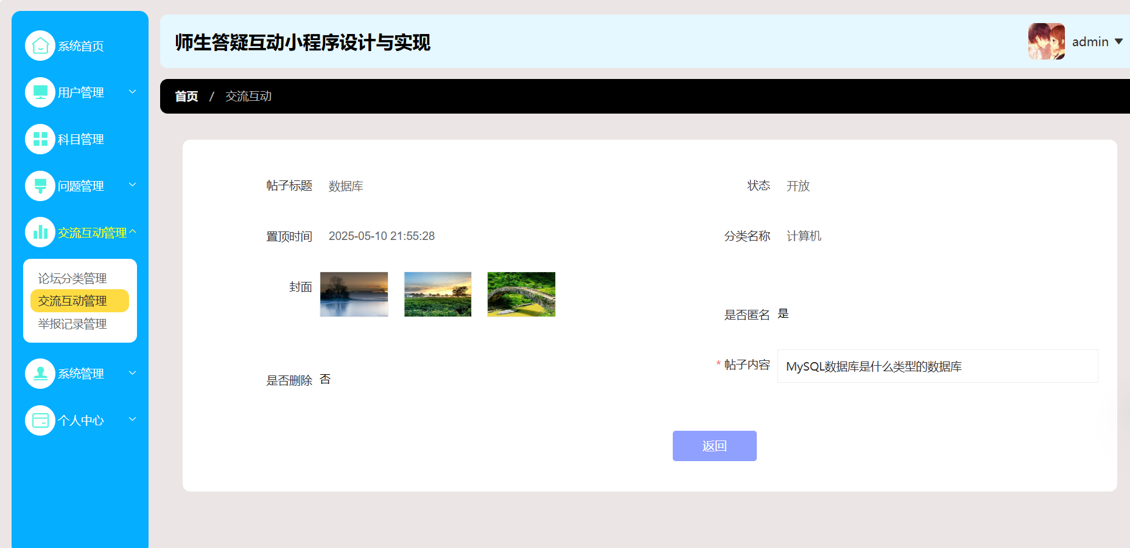
图5.41 管理员端查看帖子页面

修改帖子页面如图5.42所示。

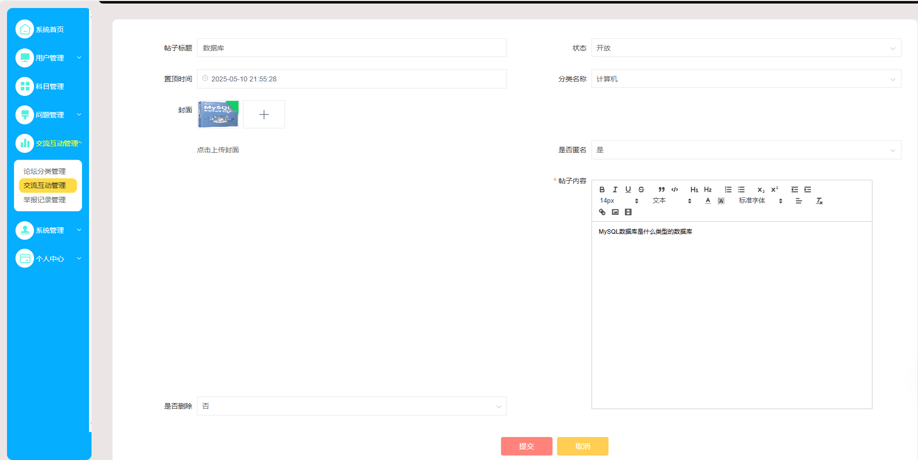
图5.42 管理员端修改帖子页面

查看评论页面如图5.43所示。

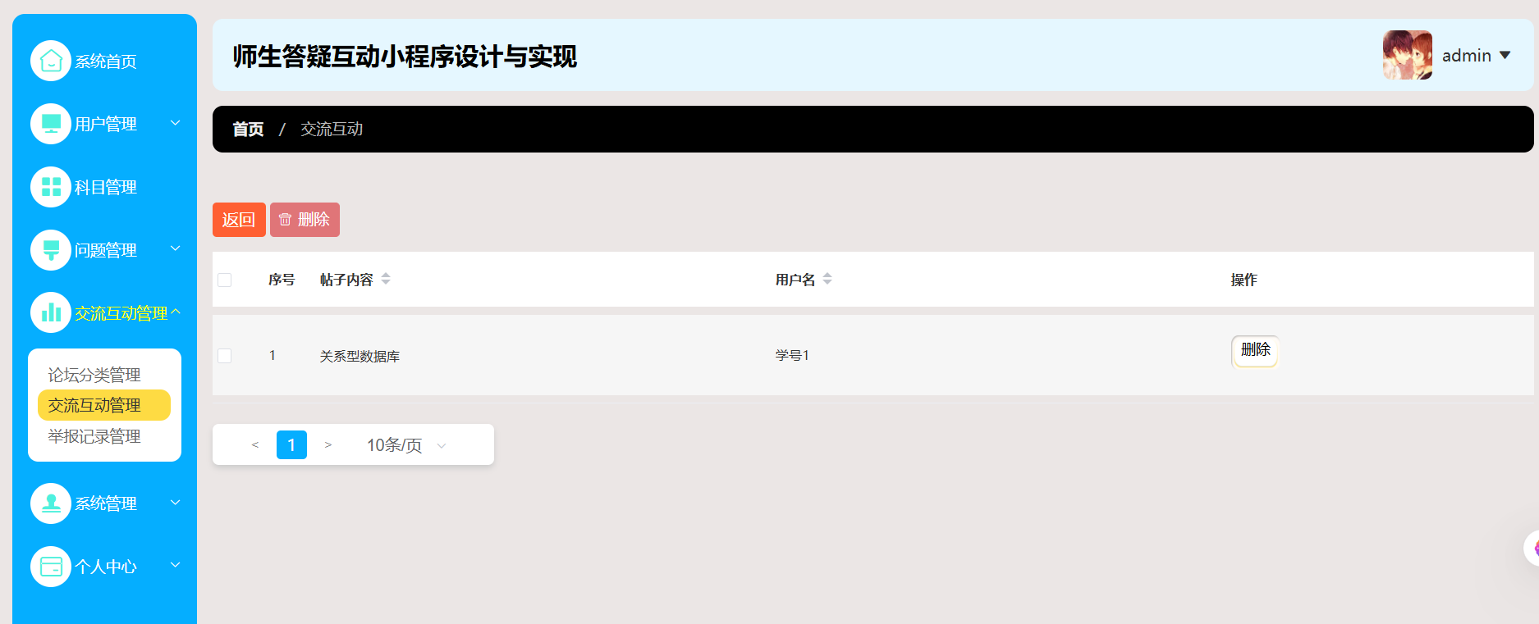
图5.43 管理员端查看评论页面

删除评论如图5.44所示。

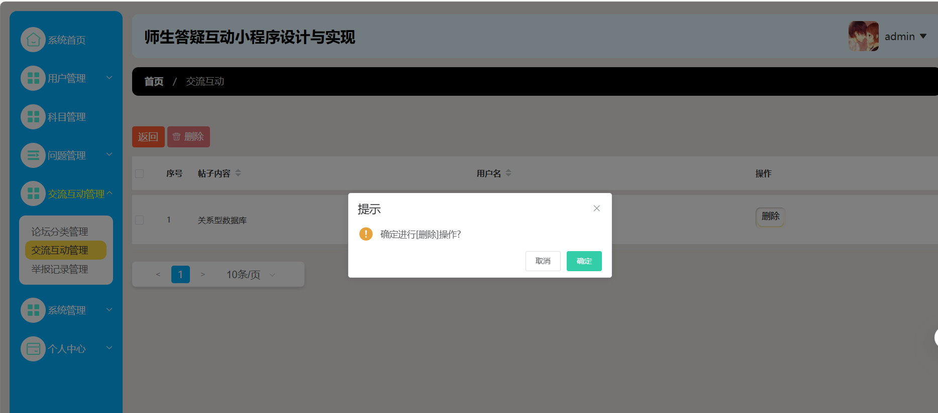
图5.44 管理员端删除评论

删除帖子页面如图5.45所示。

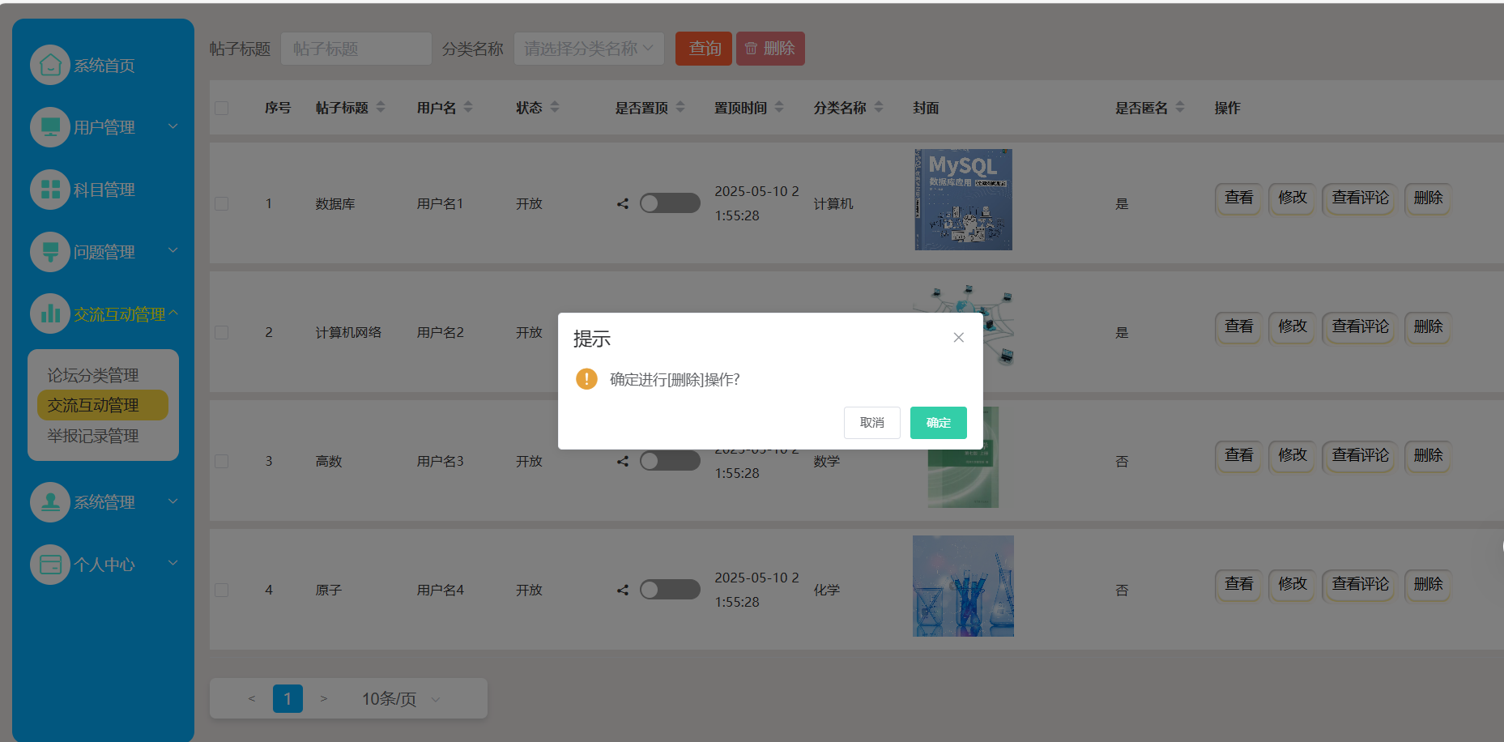
图5.45 管理员端删除帖子

- 举报记录管理模块实现
举报记录管理页面如图5.46所示。

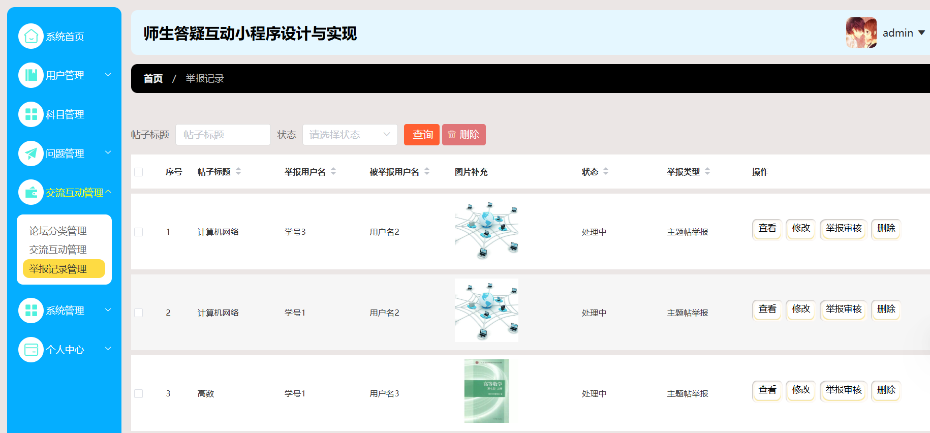
图5.46 管理员端举报记录管理页面

举报审核页面如图5.47所示。

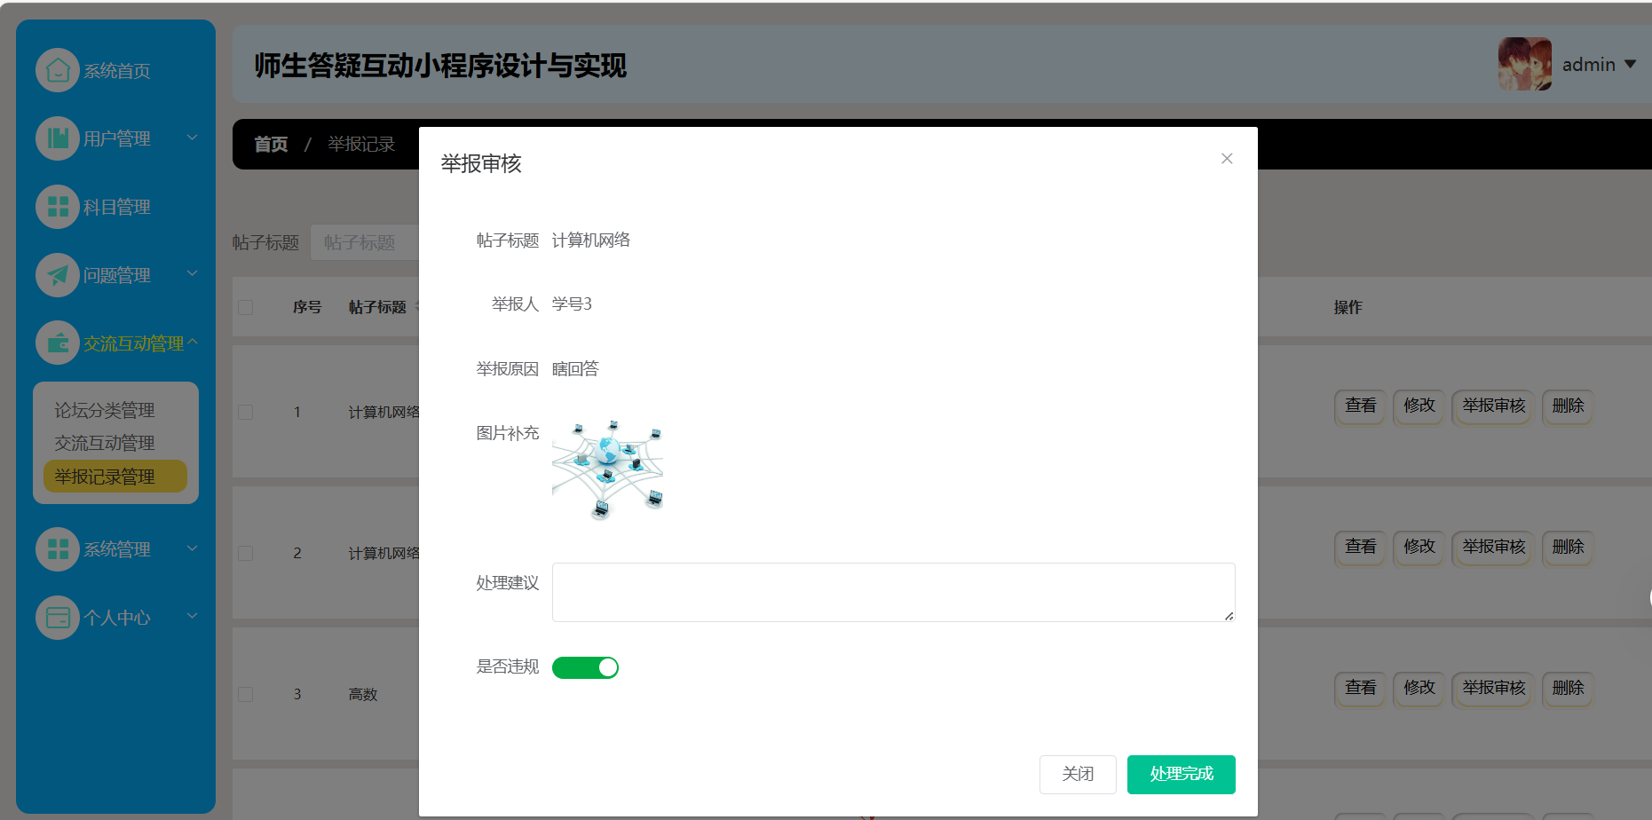
图5.47 管理员端举报审核

根据状态查询记录，如图5.48所示。

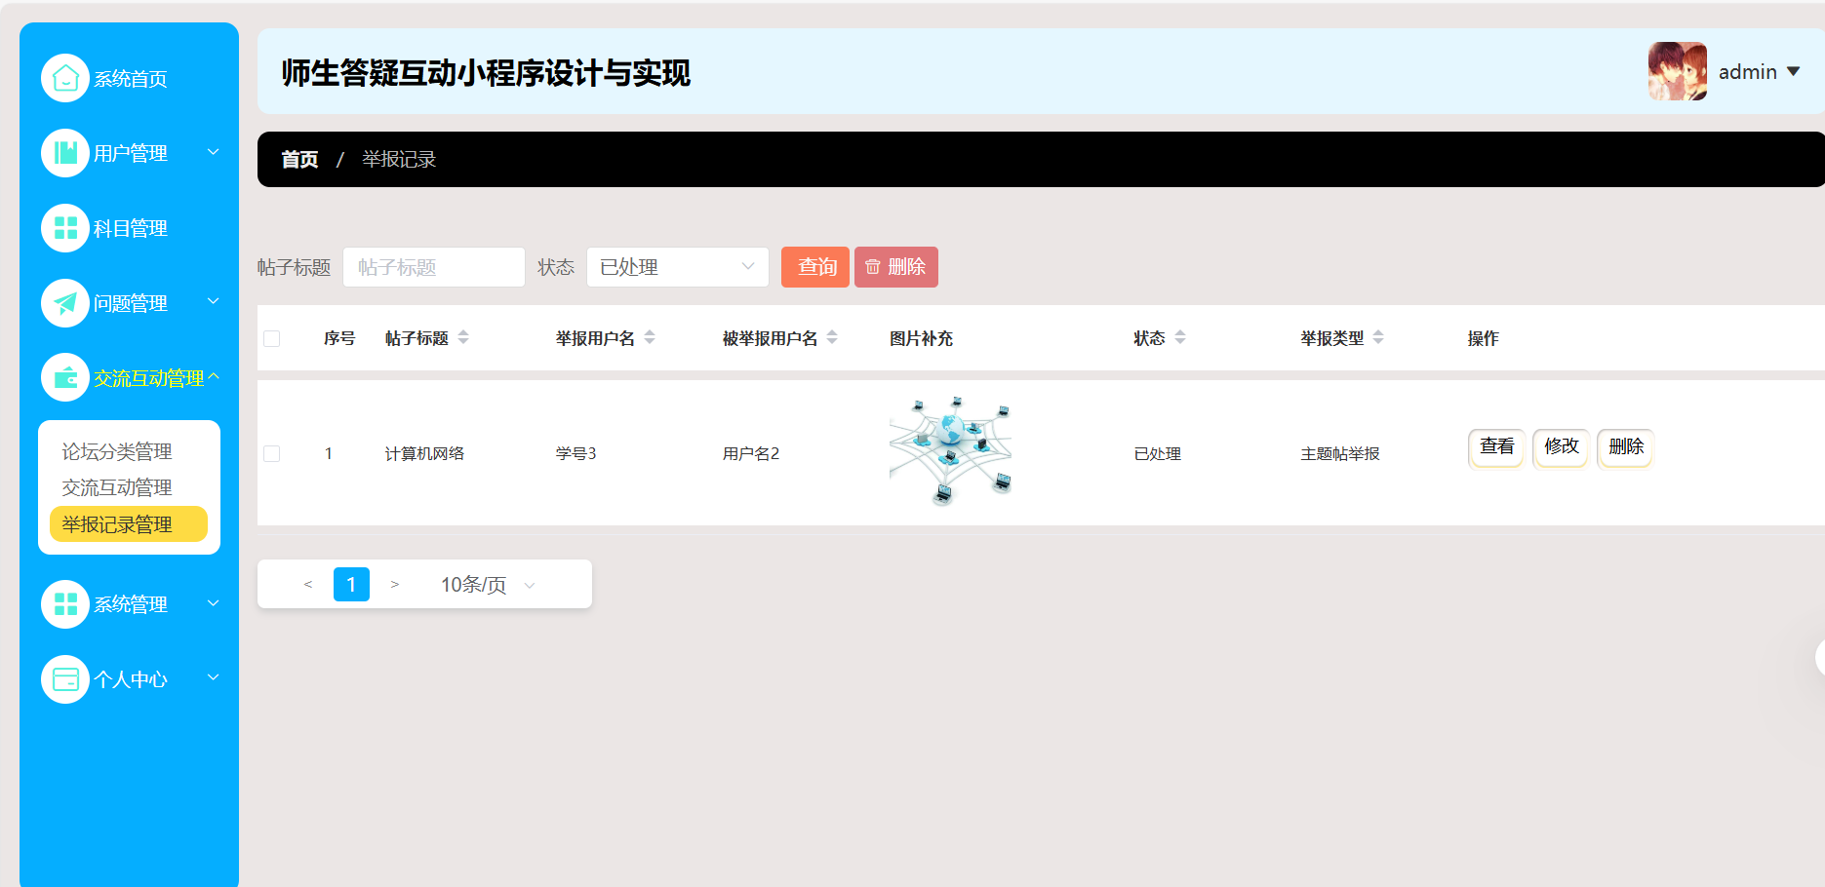
图5.48 管理员端根据状态查询记录

删除举报记录，如图5.49所示。

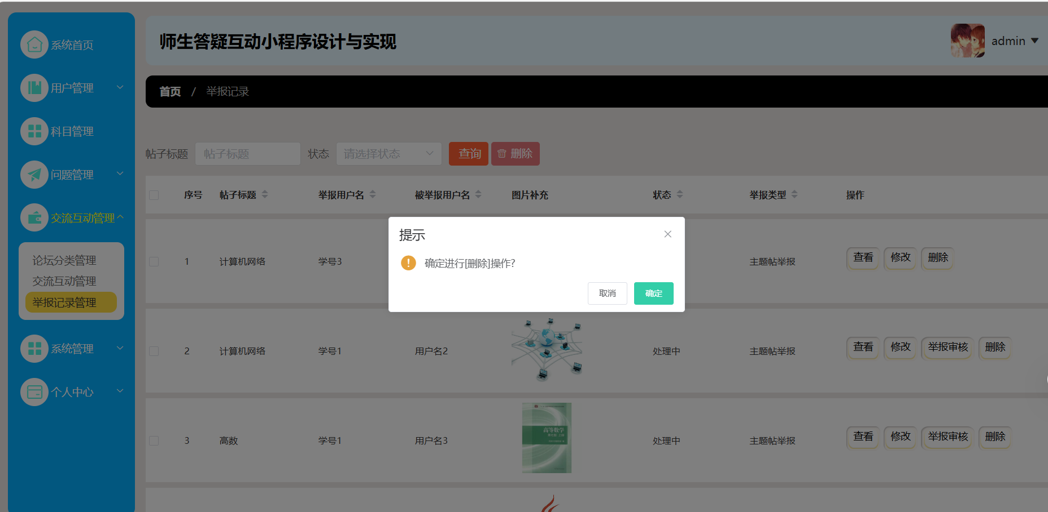
图5.49 管理员端删除举报记录

5.1.7 师生答疑互动小程序设计与实现系统管理模块实现
系统管理模块涵盖菜单列表管理、轮播图管理两个模块。
- 菜单列表管理模块实现
根据角色查询菜单列表，如图5.50所示。

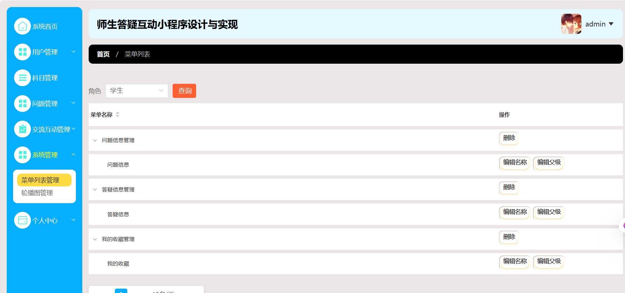
图5.50 管理员端根据角色查询

编辑菜单名称，如图5.51所示。

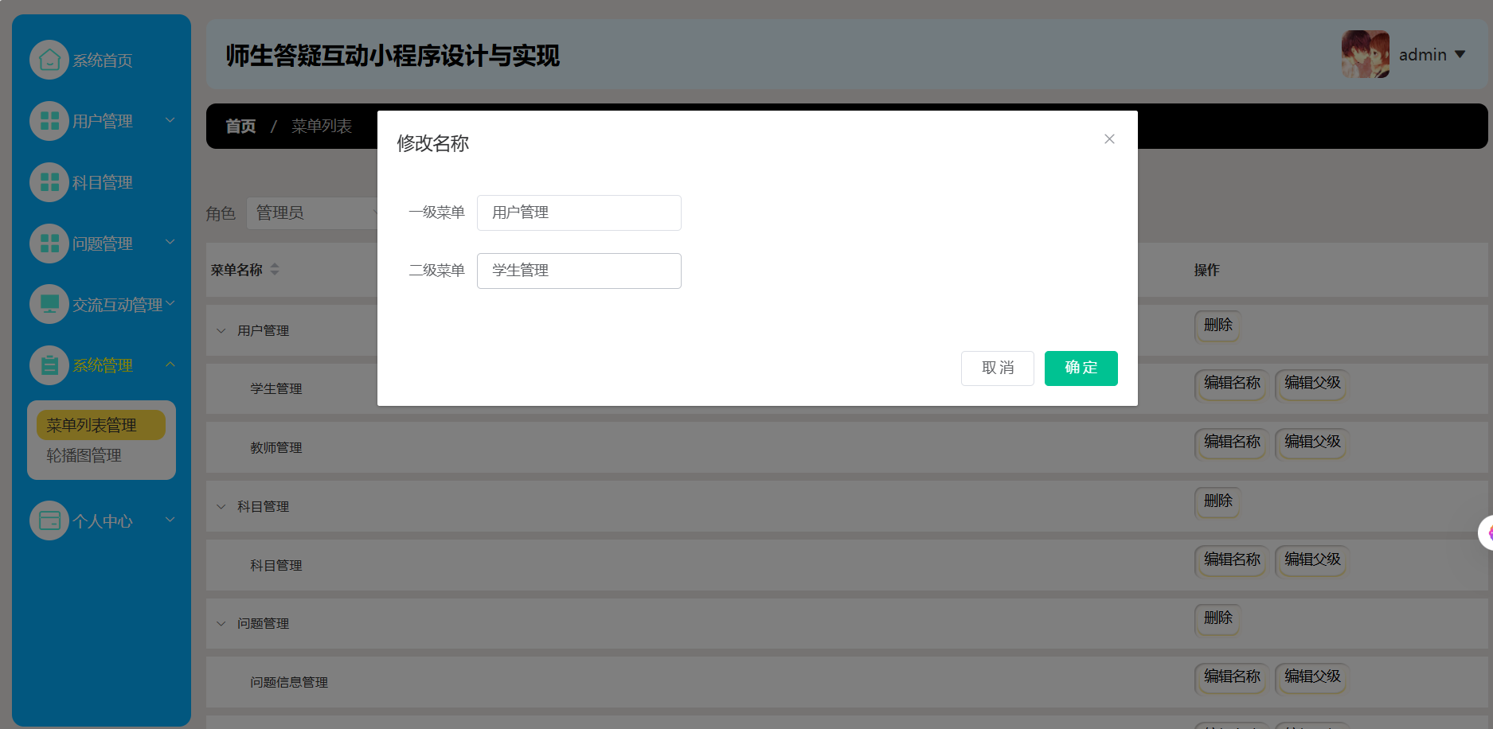
图5.51 管理员端编辑菜单名称

删除菜单名称，如图5.52所示。

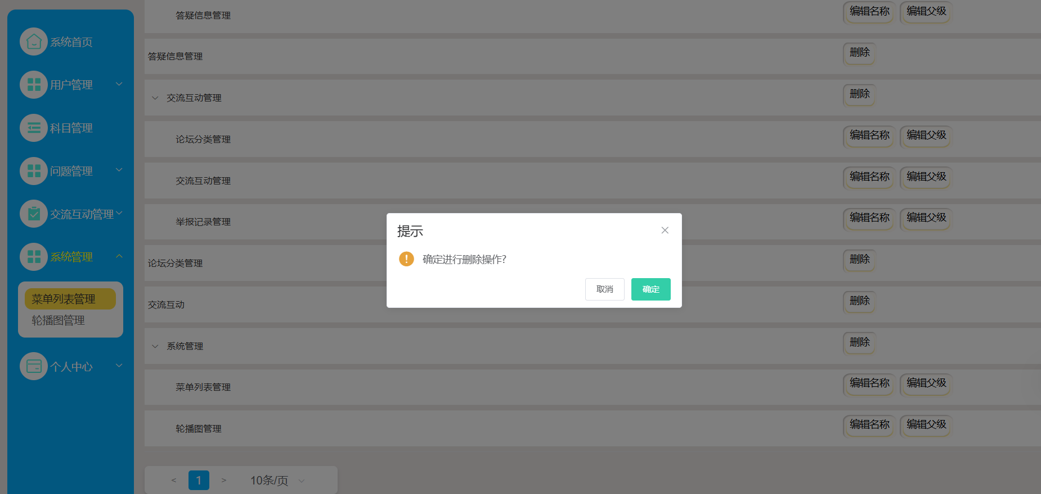
图5.52 管理员端删除菜单名称

- 轮播图管理模块实现
轮播图管理页面如图5.53所示。

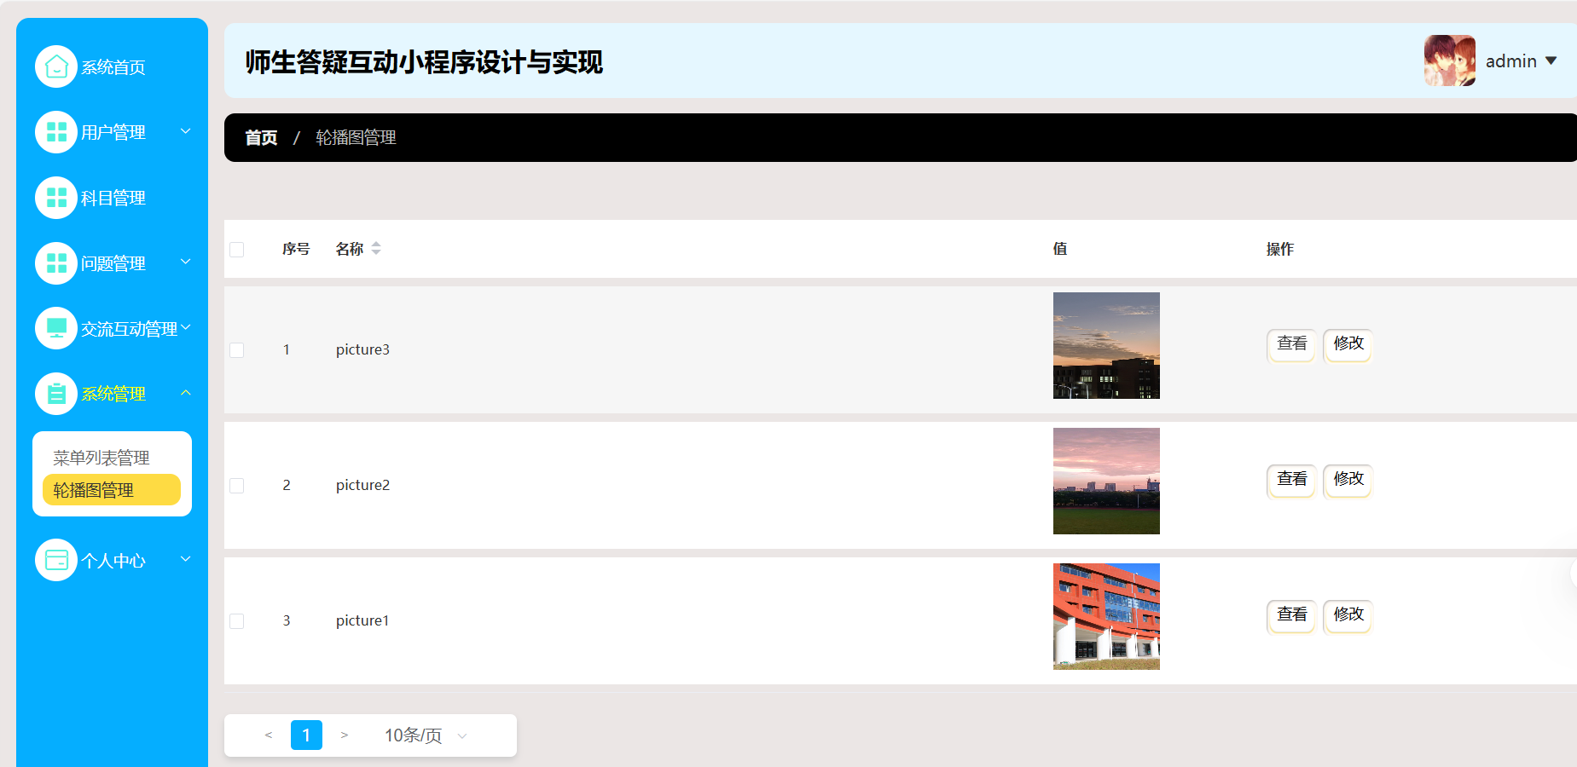
图5.53 管理员端轮播图管理页面

查看轮播图如图5.54所示。

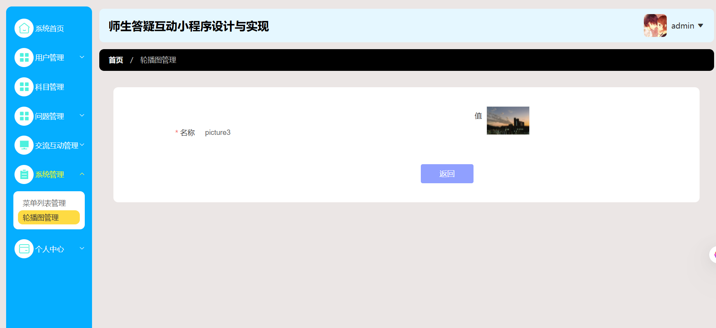
图5.54 管理员端查看轮播图

修改轮播图如图5.55所示。

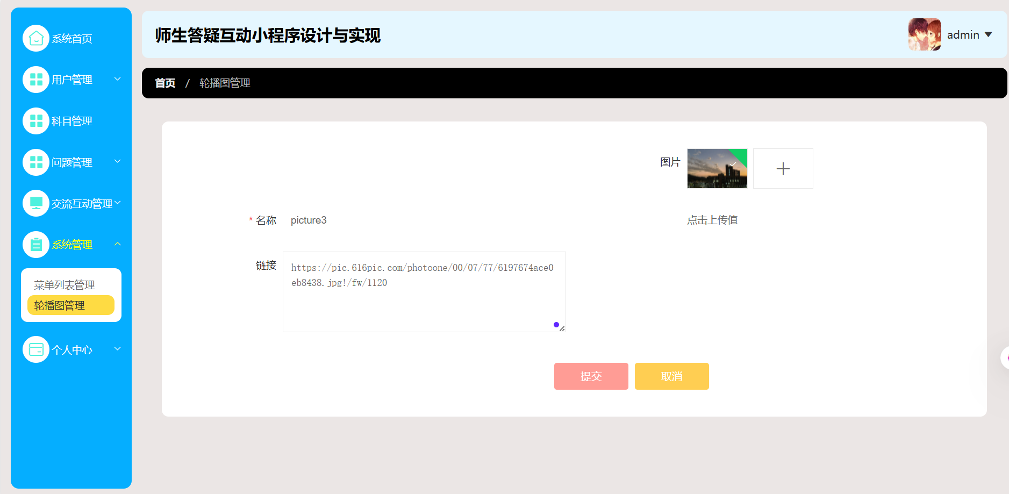
图5.55 管理员端修改轮播图

5.2 师生答疑互动小程序设计与实现用户端功能模块

5.2.1 师生答疑互动小程序设计与实现首页页面
师生答疑互动小程序设计与实现用户端首页是由轮播图、问题信息组成，底部导航栏由首页、教师、交流互动、我的四个模块组成。点击教师跳转到教师详情页面，点击交流互动跳转到论坛界面，点击我的跳转到我的页面。如图5.56所示。

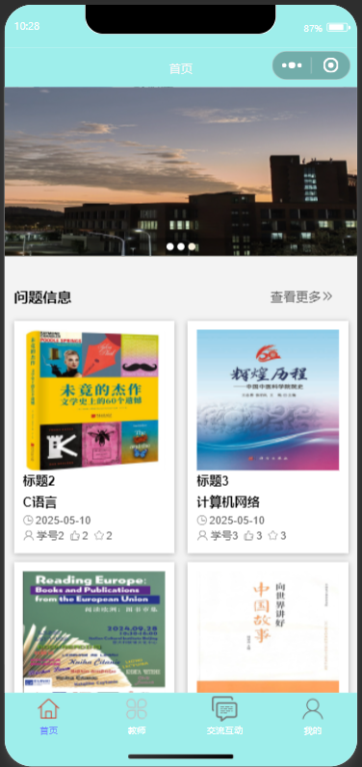
图5.56 用户端首页界面

5.2.2 师生答疑互动小程序设计与实现查看教师页面
师生答疑互动小程序设计与实现查看教师界面可以根据工号搜索教师，可以查看教师详情，选择教师进行答疑，私聊等操作。查看教师页面如图5.57所示。

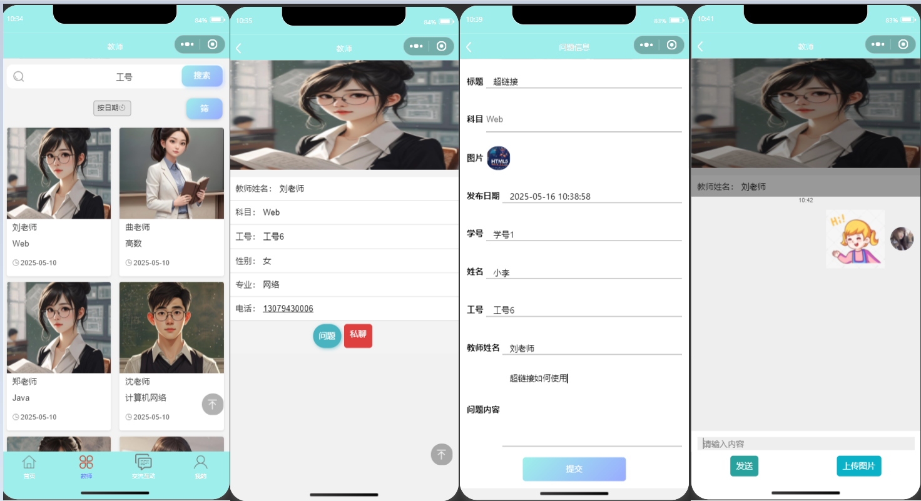
图5.57 用户端查看教师页面

5.2.3 师生答疑互动小程序设计与实现交流互动页面
师生答疑互动小程序设计与实现交流互动模块可以查看帖子信息、根据标题进行搜索、可以通过分类名称进行筛选。如图5.58所示。

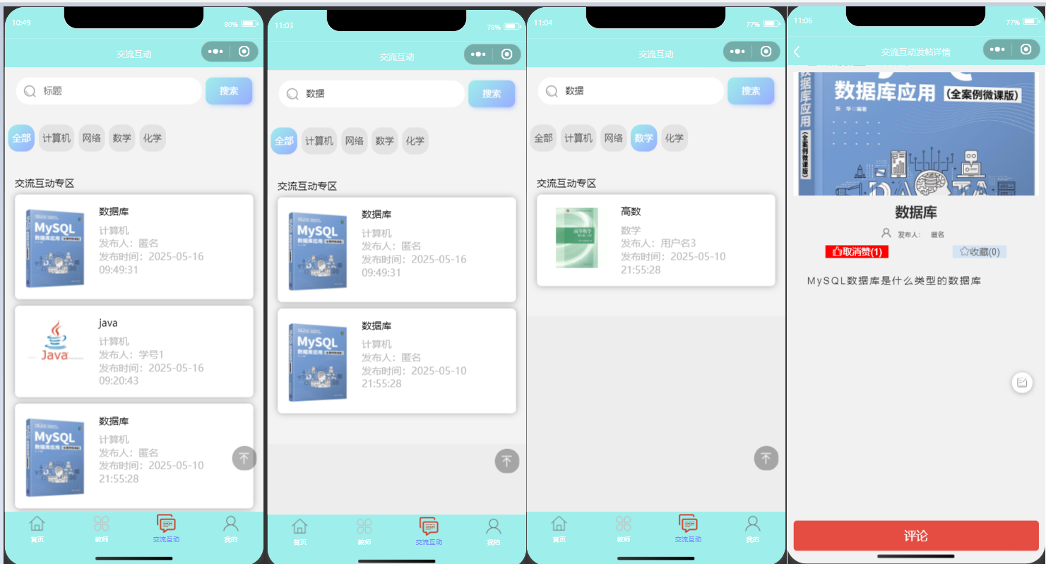
图5.58 用户端交流互动页面

用户点击评论可以进行一级评论、二级评论、对帖子进行点赞、收藏，如图5.59所示。

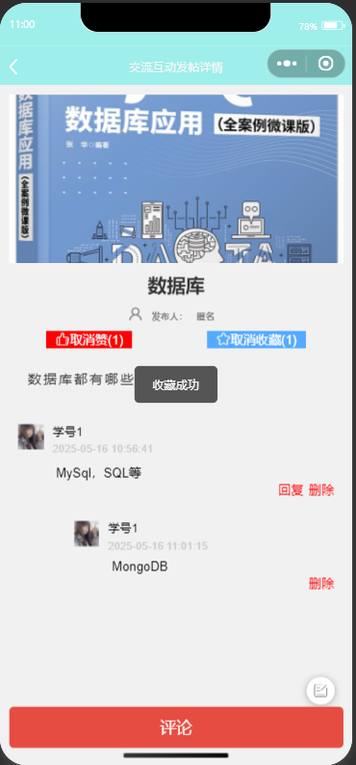
图5.59 用户端交流互动评论点赞收藏功能

用户可以对帖子进行举报，如图5.60所示。

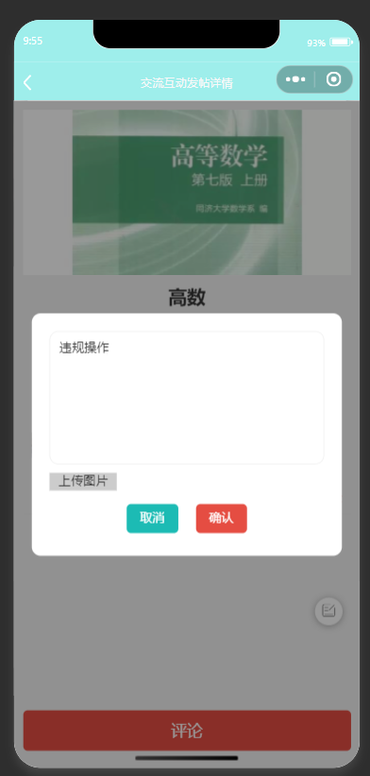
图5.60 用户端帖子举报页面

5.2.4 师生答疑互动小程序设计与实现我的页面
我的模块登录功能如图5.61所示。用户可通过输入账号密码或者微信授权登录。

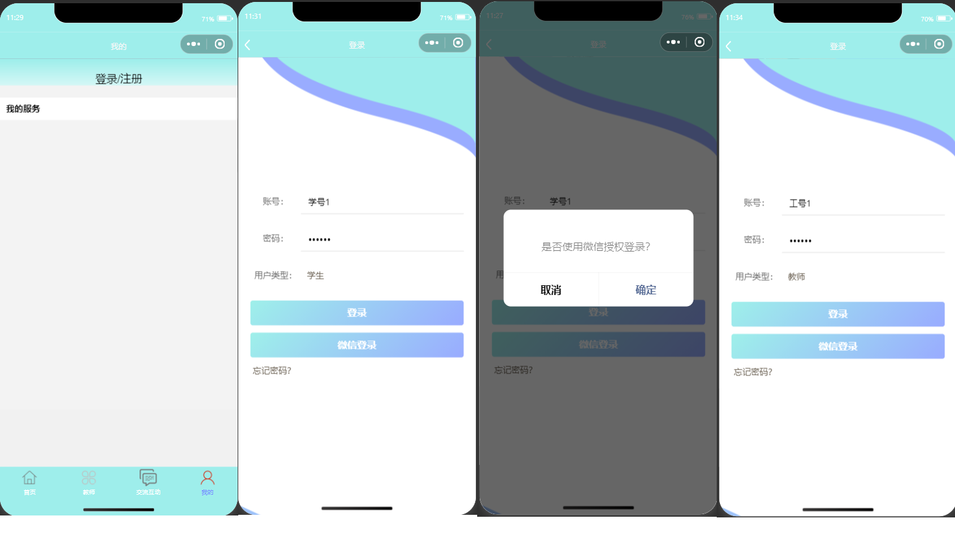
图5.61 用户端登录页面

我的页面主要包含问题信息、答疑信息、我的收藏、我的发帖、聊天记录、修改密码等功能。问题信息、答疑信息、我的收藏功能如图5.62所示。我的发帖、聊天记录、修改密码功能如图5.63所示。

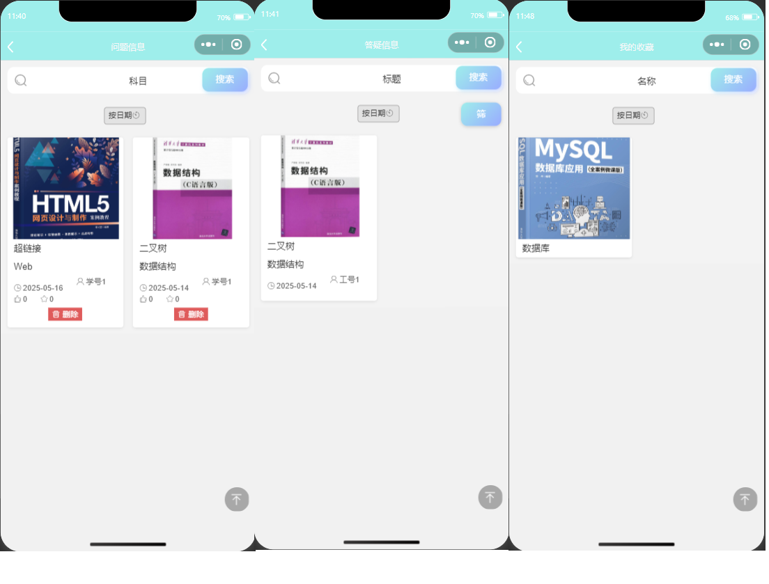
图5.62 用户端问题答疑收藏功能

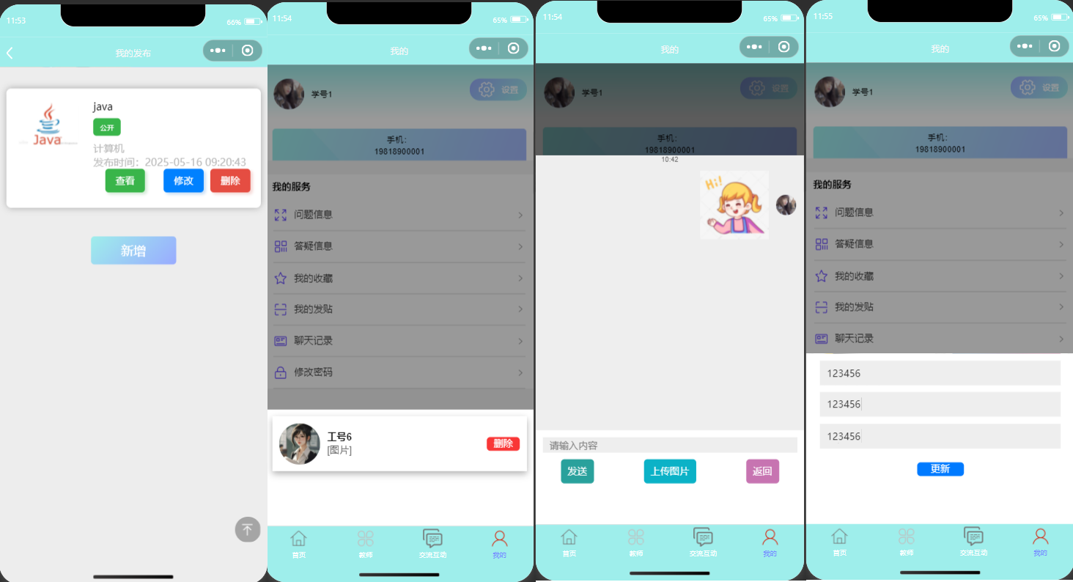
图5.63 用户端发帖聊天修改密码功能

用户点击设置可以修改个人信息、绑定微信、退出登录，如图5.64所示。

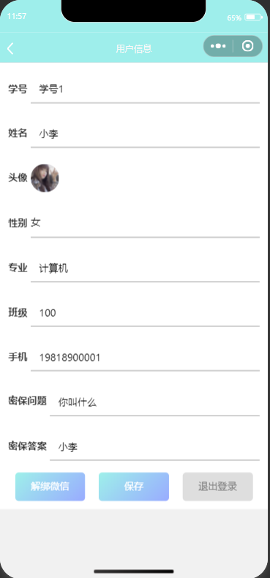
图5.64 用户端设置功能

第六章 系测试统
软件测试在国内的发展非常快速,它是保证一个软件产品质量的重要手段^{[19]}，系统测试的定义是将已经集成好的软件系统视作一个整体，对软件系统的各个组成部分进行一个全面的、综合的测试。它是软件开发流程中的关键性环节，旨在确保系统满足用户需求和业务目标的同时提前发现并解决潜在问题，降低风险，确保软件系统的可靠性和安全性。

6.1 测试目的
通过测试师生答疑互动小程序的管理员端以及用户端，确保小程序能够更好的满足用户需求^{[20]}，运行正确无错误，系统逻辑结构正常，以保证功能的完整性和正确性。用户界面简洁方便、易上手。

6.2 测试环境
内存：16GB
处理器：AMD Ryzen 7 5700U with Radeon Graphics 1.80 GHz
操作系统：Windows10
数据库：MySQL 5.7
浏览器：Microsoft Edge

6.3 测试目标及结果

6.3.1 系统功能测试目标
1. 登录部分验证是否实现
2. 系统的增、删、改、查等功能是否实现
3. 表单等输入框的约束验证是否实现
4. 页面的跳转是否正确
5. 前后端以及数据库是否调通且无异常
6. 不同角色用户权限设置是否实现且无异常

6.3.2 系统功能测试结果
系统功能测试整体情况详见表6.1。以教师管理为例展示功能测试用例及测试结果，其余模块测试流程与之类似，不再逐一说明。教师管理的查询功能测试结果见表6.2。教师管理的增删改功能测试结果见表6.3。

表6.1 系统功能测试结果
需求/功能 | 测试类型 | 是否通过
登录 | 功能测试 | 是
首页 | 功能测试 | 是
用户管理 | 功能测试 | 是
科目管理 | 功能测试 | 是
信息管理 | 功能测试 | 是
交流互动管理 | 功能测试 | 是
系统管理 | 功能测试 | 是
用户端 | 功能测试 | 是

表 6.2 教师管理查询教师测试结果
测试编号 | 测试内容 | 预期结果 | 测试结果 | 是否通过
1 | 在工号查询输入框输入：工号，点击查询 | 列表展示包含工号字段的基本信息 | 列表展示包含工号字段的教师基本信息 | 是
2 | 在教师姓名查询输入框输入：老师，点击查询 | 列表展示包含老师字段的帖子基本信息 | 列表展示包含老师字段的教师基本信息 | 是
3 | 在科目查询输入框输入：Web，点击查询 | 列表展示包含Web字段的帖子基本信息 | 列表展示包含Web字段的教师基本信息 | 是
4 | 在专业查询输入框输入：计算机，点击查询 | 列表展示包含计算机字段的教师基本信息 | 列表展示包含计算机字段的教师基本信息 | 是

表 6.3 教师管理管理教师测试结果
测试编号 | 测试内容 | 预期结果 | 测试结果 | 是否通过
1 | 添加教师基本信息，点击提交 | 显示操作成功，返回教师管理界面 | 显示操作成功，返回教师管理界面 | 是
2 | 添加教师基本信息输入为空，点击提交 | 表单验证显示信息不能为空 | 表单验证显示信息不能为空 | 是
3 | 在java处修改科目，输入python，点击提交 | 显示操作成功并返回教师管理界面，科目更新为python | 显示操作成功并返回教师管理界面，科目更新为python | 是
4 | 在工号9的教师列表点击删除 | 列表无工号9的教师 | 列表无工号9的教师 | 是

结 论
本课题围绕传统师生答疑模式中时间与空间受限、沟通效率低下等问题，提出了搭建在线答疑平台的方法，采用Vue和SpringBoot框架进行开发，设计并实现了师生答疑互动小程序管理员端及用户端的基本功能，使用户可以进行答疑、互动交流等，管理员能够对师生答疑互动小程序的相关数据进行统一管理。
师生答疑互动小程序对用户端所产生的数据进行分析，通过折线图等进行可视化展示，便于管理员了解学生提问的问题类型以及教师的答疑情况。
在互动交流方面，师生答疑互动小程序打破了传统答疑模式仅局限于师生交流的限制，因此设计了交流互动模块，该模块支持学生间的互动，促进学生之间的交流，调动学生的积极性。
本课题下一步改善目标可分为以下几点：
- 设置积分规则，学生可以通过提出问题，解答问题，参与交流互动等方式获得积分，教师也可以通过答疑问题，发布问题等方式获得积分，获得的积分可兑换小礼品。
- 对于教师端，教师可以收到问题信息，但是不能够进行信息提示，需要进行下一步改善。

参考文献
- 郑玉君.网络自动答疑系统中模糊数学方法的应用研究[J].自动化与仪器仪表,2010,(03):87-88+91.
- 任友群,郑旭东,吴旻瑜.深度推进信息技术与教育的融合创新——《教育信息化“十三五”规划》(2016)解读[J].现代远程教育研究,2016,(05):3-9.
- 耿立伟.答疑系统在网络远程教育中的应用[J].信息与电脑(理论版),2017,(14):72-73.
- 李澎.激疑答疑意在促进师生文化交流[J].天津市教科院学报,2008,(03):85-86.DOI:10.16137/j.cnki.cn12-1303/g4.2008.03.025.
- Dang J. Design of political classroom interaction system in social virtual reality entertainment environment based on convolutional neural network[J]. Entertainment Computing, 2025, 52: 100860. DOI: 10.1016/j.entcom.2024.100860.
- 位自豪.基于文本相似度的网络教育平台答疑系统研建[D].北京林业大学,2020.DOI:10.26949/d.cnki.gblyu.2020.001350.
- 张金伟.基于Agent网络答疑系统的设计与实现[D].华东师范大学,2006.
- 李梦莎.基于特定场景的智能问答系统的设计与实现[D].北京交通大学,2021.DOI:10.26944/d.cnki.gbfju.2021.003585.
- 李可.Java开发利器——IntelliJ IDEA[J].程序员,2003,(02):107-108.
- 宋宇佳.线上汉语答疑课师生课堂话语互动分析[D].北京外国语大学,2022.DOI:10.26962/d.cnki.gbjwu.2022.000820.
- 刘泓杰.基于Vue.js的视频营销创作平台的研究与设计[D].北京邮电大学,2023.DOI:10.26969/d.cnki.gbydu.2023.000563.
- 蔡洪和.基于微信小程序的卧床老人远程护理系统开发[D].南昌大学,2023.DOI:10.27232/d.cnki.gnchu.2023.002975.
- 刘肖.基于JSP+MySQL的供电管理系统的设计与实现[D].电子科技大学,2021.DOI:10.27005/d.cnki.gdzku.2021.002912.
- 滕毅,马焯文.基于Uniapp的校园拼车多端小程序设计与实现[J].电子制作,2022,30(16):43-46.DOI:10.16589/j.cnki.cn11-3571/tn.2022.16.025.
- 徐增涛,马智勇.基于uniapp与uniCloud云服务的智慧校园小程序设计与实现[J].电脑编程技巧与维护,2024,(12):64-68.DOI:10.16184/j.cnki.comprg.2024.12.028.
- 朱志慧,蔡洁.基于SpringBoot+Vue+Uni-app框架的校园失物招领系统[J].电子技术与软件工程,2022,(17):62-65.DOI:10.20109/j.cnki.etse.2022.17.013.
- 徐星辉.中文慕课答疑区师生问答中概念传递的特征研究[D].华中师范大学,2024.DOI:10.27159/d.cnki.ghzsu.2024.001088.
- 唐昭雯.基于SQL Server与IDEA的大学寝室签到管理系统的设计[J].现代计算机,2024,30(17):97-102.
- 肖新凤.基于J2EE+Flex技术的软件测试管理系统分析与设计[J].电子制作,2022,30(03):63-65+99.DOI:10.16589/j.cnki.cn11-3571/tn.2022.03.018.
- 邹爽,何炼锴.基于Kano模型的数字文旅小程序用户需求及设计策略研究[J].新媒体研究,2023,9(12):24-27+33.DOI:10.16604/j.cnki.issn2096-0360.2023.12.004.

致 谢
行文至此，落笔为终。当这篇承载着无数思考与实践的论文即将画上句点，心中充满感激之情。回首“师生答疑互动小程序设计与实现”这一毕业设计从构思到完成的全过程，每一个环节都凝聚着太多人的关怀，在此，我想用最真挚的文字，向所有帮助过我的人表示最诚挚的感谢。
首先，我要向我的导师致以最深切的感激。从毕设题目的选定，到论文的撰写与修改，导师始终以严谨的治学态度和渊博的专业知识为我指引方向。在设计过程中，遇到诸多挑战与困惑，导师的指导如同黑暗中的明灯，让我在迷茫中找到前行的道路。在小程序的功能上给我提出一些建议，让我能够站在用户的角度去思考，学会换位思考。
我还要感谢并肩作战的同学们。在项目开发过程中，我们共同探讨技术难题，互相鼓励支持。当我因代码调试陷入困境时，是你们耐心地帮我排查问题；当我为论文写作感到焦虑时，是你们的陪伴与开导让我重拾信心。这段共同奋斗的时光，将永远镌刻在记忆深处。
毕业设计的完成，既是终点，也是新的起点。在此，再次向所有关心、帮助过我的人表示衷心的感谢！未来的道路上，我将带着这份感恩之心，继续努力前行，以更加优异的成绩回报社会，不负大家的期望。

